Методические указания к лабораторным работам по организации ЭВМ.

1. Физические основы полупроводниковой электроники (теоретическое введение).

1.1 Полупроводниковые материалы
К полупроводникам относят материалы, занимающие по своему удельному сопротивлению промежуточное положение между проводниками и диэлектриками. При производстве полупроводниковых приборов наибольшее применение нашли германий Ge и кремний Si. У идеальных кристаллов германия и кремния, относящихся к четвертой группе периодической системы Менделеева, все валентные электроны образуют связанную пару (ковалентная связь). Так как у элементов IV группы на наружной электронной оболочке располагаются по четыре валентных электрона, то в идеальном кристалле полупроводника все ковалентные связи заполнены, и все электроны прочно связаны со своими атомами. Такие идеальные кристаллы не проводят электрический ток (рис.1.1.1).
При добавлении в кристалл кремния элементов из пятой группы, например сурьмы Sb или фосфора P появляется несвязанный, свободный электрон. Таким образом, в кристалле кремния возникает электронная проводимость, а полупроводник называется полупроводником n–типа.

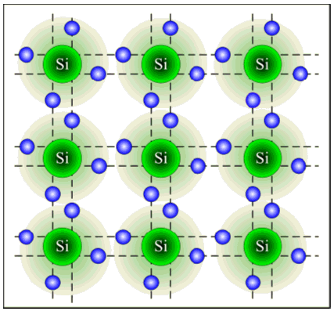

Рис. 1.1.1. Структура ковалентных связей атома кремния

Примесь, образующая электронную проводимость, называется донорной (рис. 1.1.2). Для получения монокристаллов кремния с электронной проводимостью используют легирующие добавки Р, As, Sb – донорные примеси.
Добавление в кремний трехвалентной примеси, например, галлия Ga или индия In приводит к тому, что три валентных электрона индия участвуют в образовании ковалентных связей с атомом кремния, а одна связь остается свободной.
Таким образом, для образования четвертой ковалентной связи примесным атомам не хватает по одному электрону.

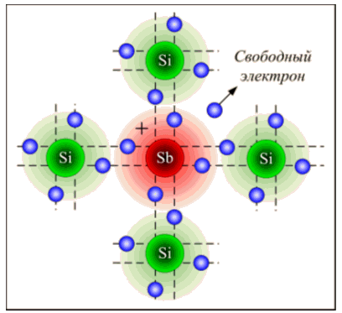

Рис. 1.1.2. Структура полупроводника с электронной проводимостью

В кристалле кремния образуется «дырка», способная присоединить свободный электрон.
Такой полупроводник называется полупроводником с дырочной проводимостью или полупроводником p-типа, а соответствующая примесь называется акцепторной (рис. 1.1.3).

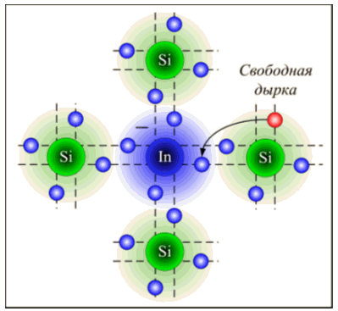

Рис. 1.1.3. Структура полупроводника с дырочной проводимостью

Для получения монокристаллов кремния с дырочной проводимостью используют легирующие добавки В, Al, Ga, In – акцепторные примеси.
Под действием внешнего электрического поля в полупроводнике n-типа наблюдается движение электронов в направлении поля, в полупроводнике p-типа происходит движение дырок, имеющих положительный заряд, в обратном направлении.
Хотя в обоих рассмотренных случаях в образовании электрического тока участвуют только электроны, введение фиктивных дырок с положительным зарядом удобно с методической точки зрения.
Подвижные носители электрического заряда, которые преобладают в полупроводнике данного типа, называются основными, остальные – неосновными.
В полупроводнике n-типа основными носителями заряда являются электроны, а неосновными – дырки. В полупроводнике p-типа основные носители заряда – дырки, неосновные – электроны. Электроны и дырки в кристалле полупроводника находятся в состоянии хаотического теплового движения.
Действие электрического поля приводит к направленному движению зарядов в кристалле. Возникает электрический ток, который называется дрейфовым.
Причиной, вызывающей электрический ток в полупроводнике, может быть не только электрическое поле, но и градиент концентрации подвижных носителей заряда. В соответствии с законами теплового движения возникает диффузия электронов и дырок из области с большей их концентрацией в область с меньшей концентрацией, причем плотность диффузионного тока пропорциональна градиенту концентрации носителей заряда.
Таким образом, электрический ток в полупроводниках, обусловленный движением электронов и дырок, имеет дрейфовую и диффузионную составляющие.
Принцип действия большинства полупроводниковых приборов основан на явлениях, происходящих на границе двух полупроводников с различными видами проводимости.
Электронно-дырочный переход или р-n переход образуется путем сплавления полупроводников типа n и типа р в единый монокристалл. В области р избыток дырок, часть мест для электронов в ковалентных связях свободна, в области n имеются слабо связанные электроны, не захваченные ковалентной связью.
Наличие градиента концентрации зарядов на границе p и n областей вызывает появление диффузионного тока – переноса заряженных частиц (электронов) через р-n переход.
Таким образом, в области р, вследствие заполнения свободных дырок электронами, возникает некомпенсированный отрицательный заряд, а в области n, вследствие ухода электронов, – положительный заряд.
Наличие зарядов противоположных знаков на границе между р и n областями приводит к появлению между этими областями контактной разности потенциалов и электрического поля Е_{диф}, называемое диффузионным.
Диффузионное поле оказывается тормозящим для движения дырок из области р и электронов из области n через р-n переход, т. е. на границе между р и n областями возникает потенциальный барьер, препятствующий диффузии основных носителей (рис. 1.1.4).
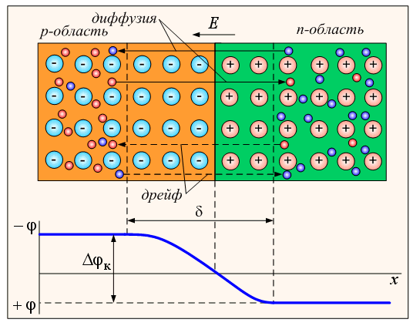

Рис.1.1.4. Перераспределение зарядов при соединении р и n областей

p-n переход обладает свойством изменять свое электрическое сопротивление в зависимости от направления протекающего через него тока. Это свойство называется вентильным, а прибор, обладающий таким свойством, называется электрическим вентилем.
При подключении к р и n областям внешнего напряжения, направленного навстречу диффузионному, при Е_{вн} ≥ Е_{диф}, через р-n переход начнется движение основных носителей (дырок из области р и электронов из области n), образующих прямой ток (прямое включение).
При подключении внешнего напряжения плюсом к области n, а минусом к области р (обратное включение р-n перехода) электрический ток будет определяться только неосновными носителями (электронами в области р и дырками в области n).
Поскольку концентрация неосновных носителей очень мала, обратный ток оказывается значительно меньше прямого тока и очень мало зависит от обратного напряжения. При некотором значении обратного напряжения происходит пробой р-n перехода, вызывающий резкое увеличение обратного тока.
Различают электрический и тепловой пробой. При электрическом пробое число носителей заряда возрастает под действием сильного электрического поля и ударной ионизации атомов решетки полупроводника.
Электрический пробой не приводит к выходу р-n перехода из строя. После выключения поля свойства р-n перехода полностью восстанавливаются.
При тепловом пробое возникает перегрев полупроводника, наблюдается нарушение теплового баланса и выход р-n перехода из строя.

1.2. Биполярный транзистор, принцип работы
Биполярный транзистор – трехэлектродный полупроводниковый прибор с двумя, расположенными на близком расстоянии, параллельными p-n переходами (рис. 1.2.1).

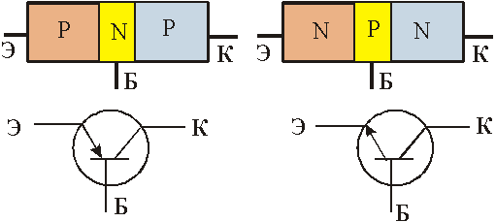
Рис. 1.2.1. Структура p-n-p и n-p-n биполярных транзисторов

Транзистор состоит из трех основных областей: эмиттер, база и коллектор.
Для того, чтобы транзистор обладал усилительными свойствами, толщина области базы должна быть меньше диффузионной длины неосновных носителей заряда, т. е. большая часть носителей, инжектированных эмиттером, не должна рекомбинировать по пути к коллектору.
На границах между p и n областями возникает область пространственного заряда, причем электрические поля в эмиттерном и коллекторном переходах направлены так, что для p-n-p транзистора базовая область создает энергетический барьер для дырок, стремящихся перейти из эмиттера в коллектор, для n-p-n транзистора базовая область создает аналогичный барьер для электронов эмиттерной области. При отсутствии внешнего смещения на переходах потоки носителей заряда через переходы скомпенсированы и токи через электроды транзистора отсутствуют.
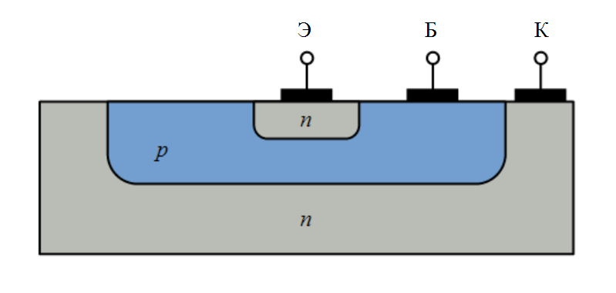
На рис. 1.2.2 показана структура биполярного транзистора как элемента микросхемы; такое расположение слоев несложно создать при помощи современных технологий производства микросхем. Однако МДП транзисторы более технологичны и поэтому они, в основном, используются в современных микросхемах.

Рис. 1.2.2. Биполярный транзистор, как элемент микросхемы

Чтобы транзистор работал в режиме усиления входного сигнала, эмиттерный переход смещают в прямом направлении, а коллекторный – в обратном. Приложенное к эмиттерному переходу смещение уменьшает потенциальный барьер и из эмиттера в базу инжектируются электроны (в n-p-n транзисторе), или дырки (в p-n-p транзисторе), инжектированные носители достигают коллектора. Между базой и коллектором для инжектированных носителей барьера нет, поэтому все дошедшие до коллектора носители заряда переходят через коллекторный переход и создают коллекторный ток. Поскольку коллекторный переход расположен близко от эмиттерного, основная часть инжектированных эмиттером носителей достигает коллектора; таким образом, инжекционный ток эмиттера примерно равен току коллектора. Управляющий потенциал (входной сигнал), изменяя высоту потенциального барьера, регулирует поток неосновных носителей, создающий коллекторный ток.

1.3. Полевой транзистор, принцип работы
Полевой транзистор – это полупроводниковый прибор, в котором ток изменяется в результате действия «перпендикулярного» току электрического поля. Протекание в полевом транзисторе рабочего тока обусловлено носителями заряда только одного знака (электронами или дырками), поэтому такие приборы часто включают в более широкий класс униполярных электронных приборов (в отличие от биполярных). Выполняют полевые транзисторы на МДП или МОП структурах.
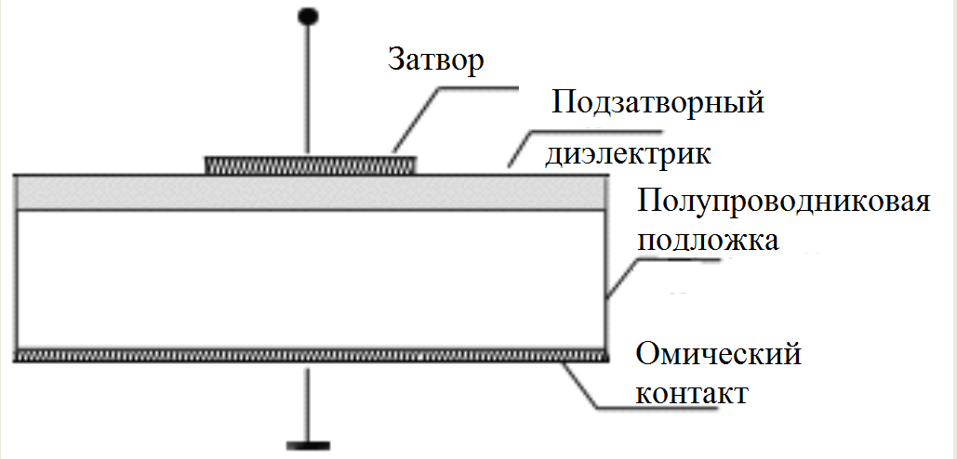
МДП структура (металл-диэлектрик-полупроводник) представляет собой монокристаллическую пластину полупроводника, называемую подложкой, закрытую с планарной стороны диэлектриком (рис. 1.3.1). Металлический электрод, нанесенный на диэлектрик, носит название затвора. На обратную сторону полупроводниковой пластины наносится металлический электрод, называющийся омическим контактом.

Рис. 1.3.1. Структура для создания полевого транзистора
Довольно часто в качестве диэлектрика в МДП структурах используют окислы, поэтому вместо МДП употребляется название МОП структура (металл-окисел металла-полупроводник).

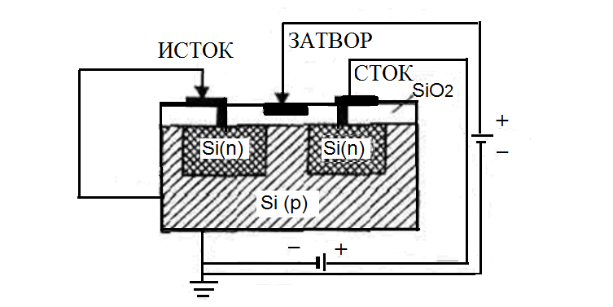
В результате полевой транзистор МОП или МДП представляет собой конденсатор, состоящий из пластины полупроводника, слоя диэлектрика и металлического электрода. При зарядке конденсатора электропроводность полупроводника изменяется вблизи границы раздела с диэлектриком вследствие изменения концентрации носителей заряда.
Для производства микросхем чаще всего используется кремниевый МОП-транзистор (металл-окисел металла-полупроводник), рис. 1.3.2.
Рис. 1.3.2. Структура МОП-транзистора, как элемента микросхемы
На подложке из кремния Si р-типа окислением создаётся тонкий диэлектрический слой двуокиси SiО2 и наносится металлический электрод (затвор).
Под поверхностью диэлектрика в Si р-типа создаются на некотором расстоянии друг от друга две области с электронной проводимостью Si (n), к которым подводятся металлические контакты (исток и сток).
Если к затвору приложить положительный потенциал, то все электроны под ним в слое Si (р) притянутся к тонкому слою диэлектрика, создав там проводящий инверсионный слой n-типа. В результате между стоком и истоком образуется индуцированный канал, по которому течёт ток.
Преимущества ИС на МОП-структурах:
- миниатюризация;
- низкое потребление мощности;
- высокий процент выхода;
- высокое быстродействие;
- высокий уровень технологичности.
индуцированным каналом и со встроенным каналом.
Различают две разновидности МДП (МОП) транзисторов – с индуцированным каналом и со встроенным каналом.

1.4. МДП-транзисторы со встроенным каналом
Рассмотрим транзистор, выполненный на подложке n-типа. На верней части подложки методами диффузии, ионной имплантации или эпитаксии формируются проводящий канал p-типа и две глубокие p области для создания омических контактов в области истока и стока.
МДП-транзисторы могут быть как с нормально открытым, так и с нормально закрытым каналами. МДП-транзистор с нормально открытым, встроенным каналом показан на рис. 1.9. В связи с наличием встроенного канала p-типа в таком МДП-транзисторе при нулевом напряжении на истоке поперечное сечение и проводимость канала будут изменяться при изменении напряжения на затворе как отрицательной, так и положительной полярности.
Таким образом, МДП-транзистор со встроенным каналом может работать в двух режимах: в режиме обогащения и в режиме обеднения канала носителями заряда.
Область затвора представляет собой конденсатор, в котором одной обкладкой служит металлический электрод затвора, а другой канал р-типа.
Если между затвором и каналом приложить напряжение, то в зависимости от его знака канал будет обогащаться или обедняться подвижными носителями заряда. Соответственно, сопротивление канала будет уменьшаться или возрастать.
В приведенной на рис. 1.4.1 МДП-структуре с каналом р-типа напряжение, минус которого приложен к затвору, а плюс к истоку, вызывает обеднение электронами приповерхностного слоя полупроводника под затвором. Обратная полярность напряжения на затворе вызывает обогащение канала электронами.
Недостатки таких транзисторов:
- дороговизна технологий;
- уходят все преимущества использования однополярного питания.

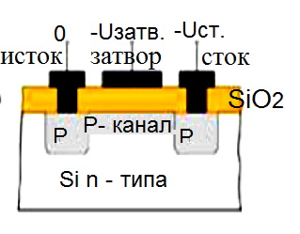
Рис. 1.4.1. МДП-транзистор со встроенным каналом

1.5. МДП-транзисторы с индуцированным каналом
Транзистор с индуцированным каналом отличается от МДП-транзистора со встроенным каналом отсутствием p-слоя под затвором. Если напряжение на затворе отсутствует (Uзатв.= 0), то в МДП-транзисторе, показанном на рис. 1.5.1, отсутствует и канал (транзистор с нормально закрытым каналом), а сам транзистор представляет собой два последовательно включённых p-n перехода.
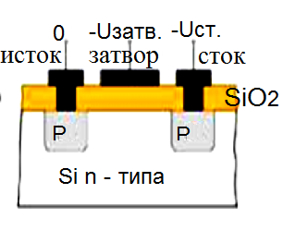
Рис. 1.5.1. МДП транзистор с индуцированным каналом

При любой полярности напряжения между истоком и стоком один из этих p-n переходов оказывается включённым в обратном направлении и ток в цепи исток-сток практически равен нулю.
При отрицательном потенциале на затворе, в результате проникновения электрического поля через диэлектрический слой в полупроводник при малых напряжениях на затворе (меньших, чем напряжение на участке затвор-исток) у поверхности полупроводника под затвором возникает обеднённый основными носителями слой и область объёмного заряда, состоящая из ионизированных некомпенсированных примесных атомов.
Поле под затвором будет оттеснять электроны, и в подзатворной области будут накапливаться дырки. При достаточно большом напряжении на затворе, называемом напряжением отпирания, под затвором происходит инверсия типа проводимости, так как вблизи затвора образуется тонкий слой p-типа. Между истоком и стоком возникает проводящий канал. При дальнейшем увеличении напряжения на затворе возрастает концентрация дырок в канале и сопротивление его уменьшается.
Для МДП-транзисторов с индуцированным каналом характерно высокое входное сопротивление по постоянному току. Входной сигнал подаётся на затвор, сопротивление которого определяется сопротивлением обратно смещённого p-n перехода (или сопротивлением барьера Шоттки), а в МДП-транзисторе – сопротивлением слоя диэлектрика.
МОП-транзисторы со встроенным каналом используются в основном в аналоговой технике, а МОП-структуры с индуцированным каналом – в цифровых микросхемах.

1.6. Логические элементы МОП
Первые схемные реализации логических элементов с использованием МОП-транзисторов стали популярными в 1970-х и опирались либо на использование p-канальных МОП-транзисторов (PMOS), либо на использование n-канальных МОП-транзисторов (NMOS), но не оба этих типа одновременно. С начала 1980-ых NMOS и PMOS-транзисторы стали использоваться совместно. Вначале рассмотрим реализацию логических элементов с использованием NMOS-транзисторов. Такие цепи обычно называют NMOS-цепями. Затем будут рассмотрены схемы, использующие как NMOS, так и PMOS-транзисторы, и объединенные в отдельную технологию, известную как КМОП-структура (комплиментарная МОП), или CMOS.
На рисунке 1.6.1 представлена принципиальная электрическая схема инвертора, в которой положительный вывод источника питания показан стрелкой и обозначен V_{DD}, а отрицательный вывод источника питания обозначен как GND. Отметим, что на практике чаще всего используется именно такое обозначение, поэтому будем придерживаться его и мы. Когда сигнал V_{x}=0V, NMOS транзистор закрыт. Поэтому ток через резистор R отсутствует, и на выходе V_{f}=5V. С другой стороны, когда V_{x}=5V, транзистор открыт и на выходе V_{f} устанавливается низкий уровень напряжения. Точное значение напряжения на выходе V_{f} в этом случае зависит от величины тока, протекающего через резистор и транзистор. Как правило, уровень V_{f} составляет около 0.2V. Если представить значение сигнала V_{f} как функцию от сигнала V_{x}, то данная схема работает как инвертор.
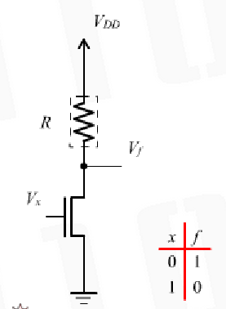
Рис. 1.6.1. Инвертор, реализованный с использованием NMOS-технологии
На рисунке 1.6.2 показано условное графическое обозначение инвертора.
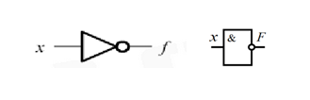
Рис. 1.6.2. Условное графическое обозначение инвертора

Использование резистора в схеме инвертора обусловлено необходимостью ограничить ток, протекающий в цепи при V_{x}=5V. В интегральной схемотехнике в качестве такого ограничителя обычно используется транзистор.
Используя последовательное соединение NMOS-транзисторов, как показано на рисунке 1.6.4(a), можно реализовать логический элемент И-НЕ. Если V_{x1}=V_{x2}=5V, оба транзистора будут открыты и V_{f} будет равен 0V. Но если либо V_{x1}, либо V_{x2}=0, то ток в цепи будет отсутствовать и V_{f} будет равен 5V.

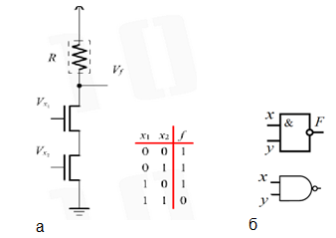

Рис. 1.6.4. Реализация элемента И-НЕ на NMOS-транзисторах
а) схема элемента И-НЕ и таблица истинности
б) условное графическое обозначение

Параллельное соединение NMOS-транзисторов приведено на рисунке 1.6..5(a). Здесь, если V_{x1}=5V, или V_{x2}=5V, то V_{f} будет равен 0V. Только если V_{x1} и V_{x2} будут равны 0V одновременно, то V_{f} будет равен 5V. Соответствующая таблица истинности показана рядом со схемой соединения. Отметим, что данная схема реализует логическую функцию ИЛИ-НЕ. Ее условные графические обозначения приведены на рисунке 1.6.5 (б).
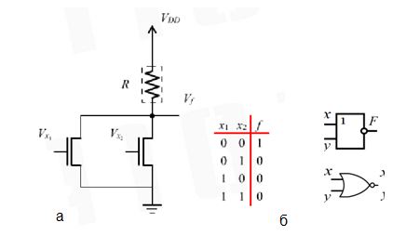
Рис. 1.6.5. Реализация элемента ИЛИ-НЕ на NMOS-транзисторах
а) схема элемента ИЛИ-НЕ и таблица истинности
б) условные обозначения
Для реализации чистых элементов ИЛИ и И с использованием NMOS-транзисторов применяют последовательное соединение элементов ИЛИ-НЕ и И-НЕ с инвертором. На рисунках 1.6.6 и 1.6.7 представлена реализация элементов И и ИЛИ соответственно.

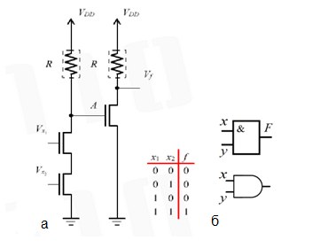
Рис. 1.6.6. Реализация элемента И на NMOS-транзисторах
(а) схема элемента И и таблица истинности
(б) условное графическое обозначение

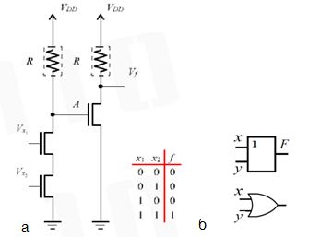
Рис. 1.6.7. Реализация элемента ИЛИ на NMOS-транзисторах
а) схема элемента ИЛИ и таблица истинности
б) условное графическое обозначение
Эквивалентные схемы элементов, представленных выше, можно получить также используя только PMOS-транзисторы. Однако наибольший интерес представляет совместное применение PMOS и NMOS-транзисторов. Такая технология наиболее популярна сегодня и называется CMOS-технологией. Она обеспечивает максимальное быстродействие работы элементов при низком энергопотреблении по сравнению со всеми другими технологиями. Особенностью ИС КМОП является использование в качестве базовой схемы комплементарного ключа, состоящего из ключевого транзистора с каналом n-типа и нагрузочного – с каналом р - типа (рис.1.6.8).
Управляющее напряжение воздействует одновременно на ключевой и нагрузочный транзисторы.
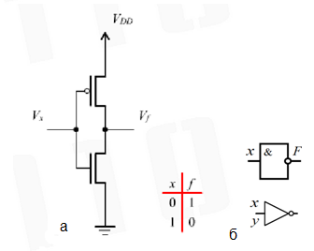
Рис. 1.6.8. Реализация CMOS-инвертора
а) схема инвертора и таблица истинности
б) условное графическое обозначение

При таком включении транзисторов когда сигнал V_{x}= 0V, транзистор T2 закрыт, а транзистор T1 открыт. Следовательно, V_{f}=5V, и так как T2 закрыт, ток через транзисторы не течет. Когда V_{x}=5V, то T2 открыт, а T1 закрыт. Таким образом, V_{f}=0V, и тока в цепи по прежнему не будет, т.к. транзистор T1 закрыт . Это свойство справедливо для всех CMOS-цепей – логические элементы практически не потребляют ток в статическом режиме. Ток в таких цепях будет протекать только во время переключения элементов (вот почему, с ростом частоты работы устройств, построенных по этой технологии, возрастает и энергопотребление). Вследствие этого, CMOS-схемы стали наиболее популярной технологией при реализации цифровых логических устройств.
КМОП-схемы практически безынерционны и способны переходить из открытого в запертое состояние триллионы раз в секунду! Именно этой характеристикой, то есть способностью мгновенного переключения, и определяется в конечном счете быстродействие процессора, который состоит из десятков миллионов простейших транзисторов.

Лабораторный практикум

Список лабораторных работ
- Основы работы с программным обеспечением Multisim.
- Проектирование 16-ти простейших логических схем (Or, And и т.д.)
- Доказательство основных тождеств булевой алгебры с помощью простейших логических схем (Or, And и т.д.)
- Абстрактный синтез логических схем
- Проектирование дешифраторов и шифраторов
- Проектирование мультиплексора и демультиплексора
- Сумматоры
- Поcледовательностные схемы – триггеры
- Регистры памяти и сдвиговые регистры
- Двоичные счетчики
- Цифро-аналоговые и аналого-цифровые преобразователи

2.1. Лабораторная работа № 1

Основы работы с программным обеспечением Multisim
Цель работы: Ознакомиться с интерфейсом программы Multisim, научиться создавать проекты и программные файлы, создавать и исследовать простейшие схемы.
Интерфейс пользователя
Рассмотрим основные элементы пользовательского меню
После запуска программы откроется окно программы (рис2.1.1).
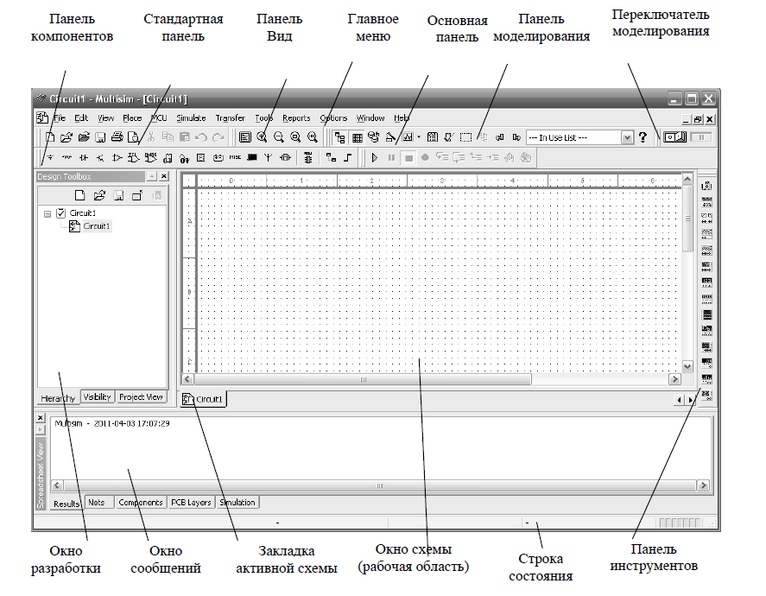
Рис.2.1.1. Основные элементы пользовательского интерфейса.

Основными элементами пользовательского интерфейса являются: главное меню, панель инструментов, строка состояния, полосы прокрутки и другие стандартные элементы окна программы Windows.
Для активизации окна сообщений необходимо нажать на основной панели соответствующий значок, либо выбрать в пункте меню View-Spreadsheet View.
Главное меню программы Multisim обладает большим набором инструментов для подготовки схемы и проведения анализа.
Пункты главного меню File, Edit, View являются обычными меню с набором команд для работы с файлами и проектами, печати (File), редактирования и изменения свойств чертежа, ориентирования, удаления, выделения, перемещения элементов схем (Edit), настройки пользовательского интерфейса с возможностью изменения набора инструментальных панелей, масштабирования рабочей области (View).
Пункт меню Place:
Component… – предназначен для выбора и размещения компонентов схемы;
Wire – нанесение соединительных проводов;
Bus – построение информационных шин;
Junction – определение электрических узлов-соединителей;
Comment – определение комментария в схеме;
Connectors – введение соединителей;
Text – введение пояснительного текста;
Graphics – вставка элементарных графических элементов и графических изображений из внешнего файла;
Title Block – задание параметров штампа
Пункт меню MCU позволяет записать программный код для
работы выбранного элемента и отладить программу.
Пункт меню Simulate задает типы проводимого анализа, позволяет выбрать встроенные приборы, сохранить результаты и провести их обработку. В этом меню можно изменить временной шаг моделирования при помощи пункта Interactive Simulation Settings (рис. 2.1.2).

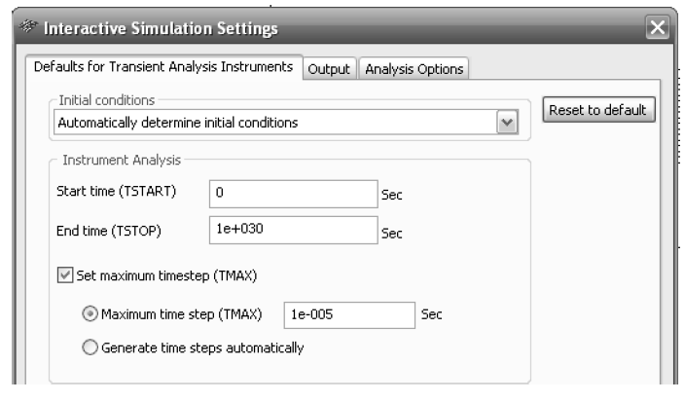
Рис. 2.1.2. Окно настройки временного шага моделирования

В программе по умолчанию выбрана автоматическая генерация шага моделирования. Для изменения временного шага моделирования нужно активировать строчку: Maximum time step (TMAX) и указать необходимый шаг.
Пункт меню Transfer – служит для передачи исходных данных для в программу трассировки печатных плат Ultiboard.
Меню Tools позволяет работать с базой данных компонентов программы.
В этом меню также можно подобрать исходные данные для многовариантного анализа исследуемой схемы, проверить схему на ошибки, редактировать имена электронных компонентов и даже реализовать дальнейшее сохранение полученной картинки в виде графического файла.
Пункт меню Reports предлагает детальный отчет о схеме: числе и типе компонентов, их параметрах, сведения об узлах схемы и многое другое. Кроме этого полученную информацию можно передать в офисные программы для дальнейшего использования.
Пункт меню Option задает условия работы по подготовке и сохранению схемы, определения внешнего вида схемы и условий ввода и размещения элементов при рисовании. Он содержит следующие подменю: Global Preferences…, Sheet Properties… и Customize User Interface…
Подменю Global Preferences определяет режимы и условия работы программы, как в процессе ввода схемы, так и при сохранении введенной схемы в виде файла. Так, на закладке Paths (рис. 2.1.3.) дается путь до папок хранения файлов схем, файлов конфигурации и баз данных.

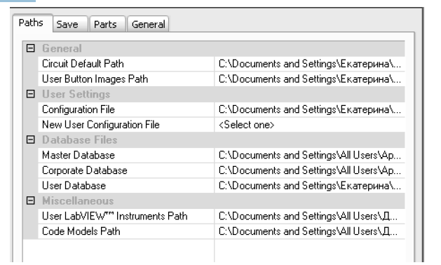
Рис. 2.1.3. Закладка Paths подменю Global Preferences пункта меню Option

На закладке Save (рис. 2.1.4) определяются режимы сохранения и размеры файла данных.
На закладке Parts (рис. 2.1.5) определяются действия программы при выборе и установке компонента в рабочую область схемы, выбор стандарта вида компонента, параметры автоматизации измерения результатов анализа, параметры моделирования цифровых устройств.
На закладке General (рис. 2.1.6) определяются действия при движении колесика мыши, задаются возможности автоматизации соединения проводников и возможности выбора выделяемых движением курсора областей.
Подменю Sheet Properties определяет внешний вид подготовленной, нарисованной схемы. На ее закладке Circuit (рис. 2.1.7) можно указать, какая информация будет отображаться на поле схемы возле введенного компонента.
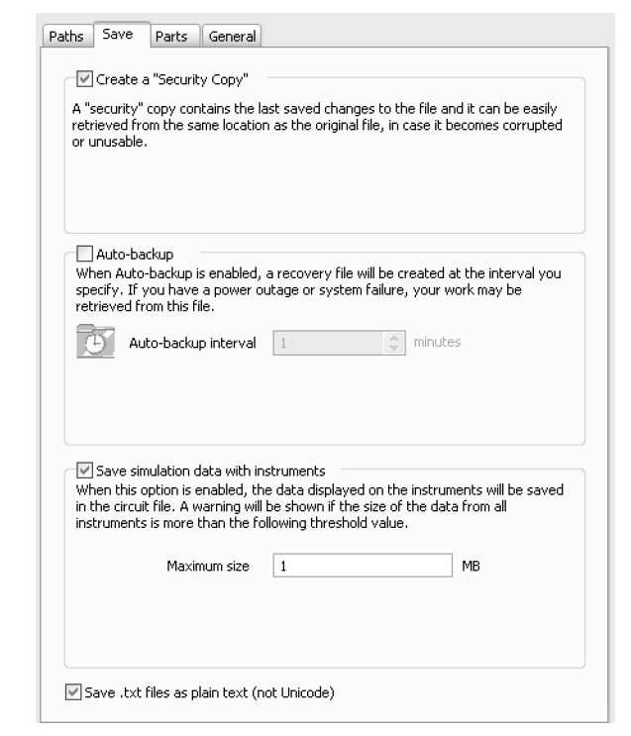
Рис. 2.1. 4. Закладка Save подменю Global Preferences пункта меню Option

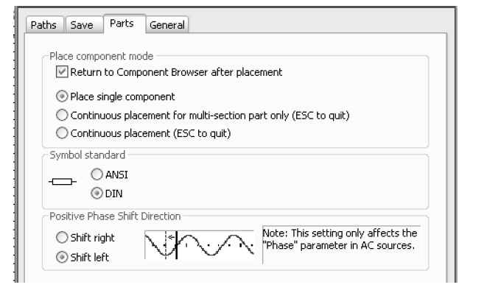

Рис. 2.1.5.. Закладка Parts подменю Global Preferences пункта меню Option

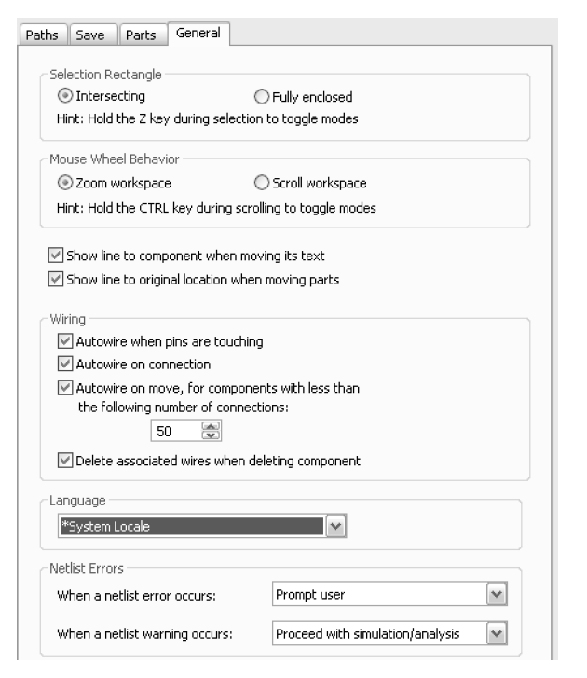
Рис. 2.1.6. Закладка Parts подменю Global Preferences пункта меню Option

Рекомендуется оставить для отображения только самую необходимую информацию: текстовые метки (Labels), позиционное обозначение (RefDes), его значение (Values). С помощью этой же закладки можно задать также цветовое решение элементов, соединительных проводов, фона схемы из стандартных наборов или же задать пользовательскую цветовую палитру (Color). Если затем нажать экранную кнопку окна OK, то все выбранные настройки сохранятся только для текущей схемы и не будут использоваться в следующих схемах. Для сохранения настроек для следующих схем необходимо отметить флажок Save as default и уже после этого нажать ОК.
Закладка Workspace (рис. 2.1.8) позволяет установить видимость сетки, границы чертежа, показ границы страницы, определить размер страницы для схемы из стандартных наборов, ее ориентацию или же определить нестандартные размеры страницы и метрику размеров.

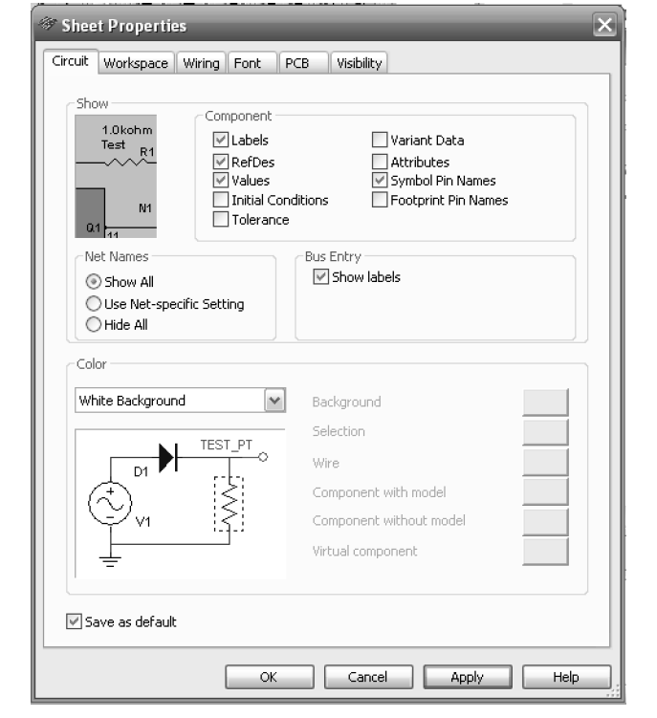
Рис. 2.1.7. Закладка Circuit подменю Sheet Properties пункта меню Option

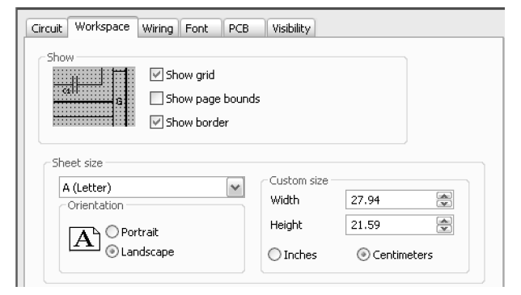

Рис. 2.1.8. Закладка Workspace подменю Sheet Properties пункта меню Option

Закладка Wiring (рис. 2.1.9) определяет толщину линий соединительных проводов и толщину изображения шин.
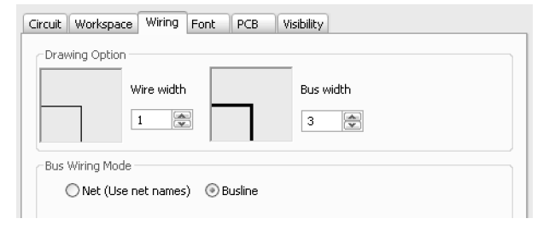
Рис. 2.1.9. Закладка Wiring подменю Sheet Properties пункта меню Option

Виртуальные инструменты
Программа Multisim содержит большое число виртуальных измерительных приборов (инструментов), которые можно использовать с целью проведения измерения или же исследования схемотехнических решений. Виртуальные измерительные приборы по своему действию соответствуют реальным приборам. С их помощью можно не только визуализировать информацию, но и сохранить ее в виде файла данных, который в дальнейшем можно будет использовать для обмена с другими программами, например LabVIEW.
Панель инструментов на экране может быть расположена произвольно, но, как правило, она закрепляется у границ окна. Вид панели представлен на рис. 2.1.10.
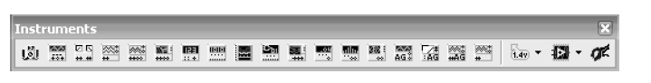
Рис. 2.1.10. Вид панели инструментов

Приборы Multisim позволяют пользователю измерять параметры моделируемой схемы, даже если он не знаком с основами языка моделирования SPICE. Если пользователь изменяет настройки прибора, тут же автоматически изменяются и параметры моделирования.
При проведении моделирования показания приборов постоянно изменяются. В одной и той же схеме может быть несколько экземпляров приборов. Атрибуты настройки прибора и соответствующие этим настройкам параметры моделирования могут быть сохранены в конфигурационном файле. Полученные при моделировании данные при использовании встроенных приборов могут быть обработаны постпроцессором и показаны в окне Grapher View. Внешний вид (размеры) инструментальной панели прибора могут быть изменены в соответствии с требуемым разрешением экрана и способом отображения данных. Данные, полученные в результате анализа, могут быть сохранены в формате файлов TXT, LVM, и TDM.
NI Electronics Workbench Group имеет тесные партнерские связи с представителями ведущих фирм в области измерительной техники, таких Agilent® и Tektronix®, поэтому приборы, размещенные на панели инструментов Multisim, выглядят и работают абсолютно так же, как и реальные физическое приборы этих производителей. Приборы для моделирования работы цифровых схем приведены в таблице 1.
Таблица 1.
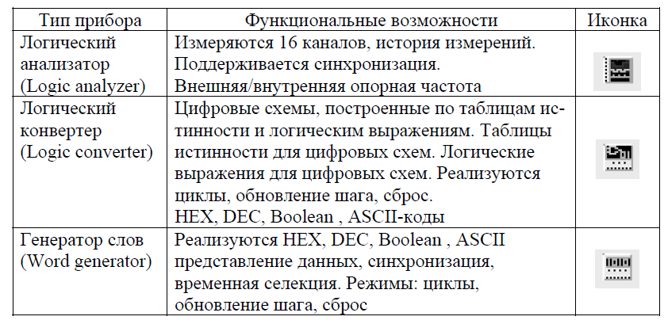

Организация базы данных Multisim
Элементы схемы выбираются из базы данных и размещаются на рабочем поле тремя способами:
1) Через Главное меню (Place – Component…);
2) Через контекстное меню рабочей области (Place Component…);
3) Через панель компонентов (рис. 2.1.11).

Рис. 2.1.11. Панель компонентов

Имеются следующие группы элементов:
Группа Sources – источники энергии и сигналов
Power sources – источники питания (AC – источник питания переменного тока, DC – источник питания постоянного тока, DGND – цифровая земля, GROUND – аналоговая земля, Vcc, Vdd – положительное напряжение питания, Vee, Vss – отрицательное напряжение, земля).
Аналоговое заземление используется во всех процессах моделирования за исключением моделирования цифровых устройств в реальном времени (в этом режиме, кроме задержки в логическом элементе, моделируется время фронта и время спада, выходное напряжение имеет сглаженные фронты, а сам процесс моделирования требует большего времени).
Signal voltage sources – сигнальные источники напряжения.
Signal current sources – сигнальные источники тока.
Controlled voltage sources – регулируемые источники напряжения.
Controlled current sources – регулируемые источники тока.
Control function blocks – функциональные блоки управления.
Группа Basic – группа с базовыми элементами
Rpack – резистивная сборка.
Switch – переключатели (ключи, push button – кнопка, блоки с 2–10 пе-
реключателями).
Transformer – трансформатор.
Non linear transformer – нелинейный трансформатор.
Relay – реле.
Connectors – соединители, разъемы.
Sockets – сокеты.
Resistor – резисторы.
Capacitor – конденсаторы.
Inductor – катушки индуктивности.
Cap electrolit – электролитические конденсаторы.
Variable capacitor – переменные конденсаторы.
Variable inductor – переменные катушки индуктивности.
Potentiometer – потенциометры.
Группа Diodes – диоды
Группа Transistors – транзисторы
Группа Analog – аналоговые компоненты
Opamp – операционные усилители.
Comporator – компараторы.
Wideband amps – широкополосные усилители.
Special function – компоненты, реализуемые специальные функции.
Группа TTL – элементы транзисторно-транзисторной логики 74-серии
Группа CMOS – комплементарная МОП-структура (комплиментарные транзисторы)
Группа MCU микроконтроллеры– МК (805x, PIC.
Микросхемы памяти – RAM, ROM (HM-65642-883 (8k x 8),
HM61116A120(2k x 8)), ПЗУ (27C128-12L(16k x 8), 27C256-15L (32K
x8)), ППЗУ (27С64Q350-883)).
Группа Advanced peripherals
Усовершенствованные периферийные устройства, такие как виртуальная цифровая
клавиатура (4х4, 4х5), LCD-дисплей, светофор.
Группа Misc digital – различные цифровые микросхемы
DSP – устройства DSP (цифровые сигнальные процессоры).
FPGA – устройства FPGA (программируемая пользователем вентильная матрица).
PLD – программируемые логические устройства.
CPLD – комплементарные программируемые логические схемы.
Microcontrollers – микроконтроллеры.
Microprocessors – микропроцессоры.
Memory – микросхемы памяти.
Line driver – линейный формирователь.
Line receiver – линейный приемник.
Line transceiver – линейные приемопередатчики.
Группа Mixed – устройства смешанного сигнала
Analog switch – аналоговые переключатели.
Analog switch IC – интегральная схема аналогового переключателя.
Timer – таймер.
ADC, DAC – AЦП (ADS8364Y, AD16), ЦАП (DAC7643_FP32).
Multivibrators – мультивибраторы.
Группа Indicators – индикаторы
Voltmeter – вольтметры.
Ammeter – амперметры.
Probe – пробники.
Buzzer – автоматические прерыватели.
Lamp – лампы.
Hex display – дисплеи (светоиндикаторы – 15-сегментные, семи-
сегментные, с общим катодом, с общим анодом, с десятичной точкой,
без точки, дисплеи с «+» или «–», 7 сегментные дисплеи с двумя циф-
рами (с десятичной точкой, с общим анодом или с общим катодом).
Bargraph – столбцовая диаграмма.
Группа Power – компоненты, относящиеся к источникам питания Группа RF – радиочастотные устройства
Группа Electro Mechanical – электромеханические
устройства
Все рассмотренные выше компоненты являются реальными (промышленными) и имеют определенные, неизменяемые значения параметров. В схеме по умолчанию они обозначаются синим цветом.
В базе данных есть также и виртуальные компоненты, имеющие в своем названии приставку VIRTUAL (неявно отображаются на схеме черным цветом). Виртуальные компоненты необходимы для исследований, так как пользователь может назначить им произвольные значения параметров.
Создание проекта и программного файла
При открытии программы Multisim автоматически создается проект схемы под названием Circuit1. Для изменения имени проекта необходимо сохранить его через пункт меню File-Save As, желательно использовать в директории английские буквы.
. В программе Multisim элементы выбираются двумя способами:
• через пункт меню Place – Component – MCU – 805x – 8051;
• через панель компонентов: – 805x – 8051.
Устанавливаем выбранный элемент на рабочей области, появляется всплывающее окно «Мастер по созданию программного файла», которое предлагает выполнить три шага для создания проекта и программного файла.
Определение рабочего пространства
В первой строке всплывающего окна указывается путь рабочего пространства для выбранного элемента (рис. . Используя кнопку «Browse», можно изменить путь рабочего пространства, предложенный программой. В следующей строке окна предлагается ввести имя рабочего пространства.

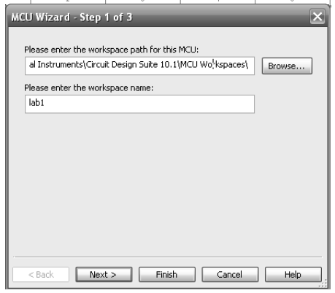

Рис.2.1.12. Определение рабочего пространства

Создание проекта
В этом окне предлагается установить следующие настройки для будущего проекта:
1) тип проекта: Standard или Use External Hex File;
2) язык программирования: C, Assembly;
3) компилятор;
4) имя проекта.

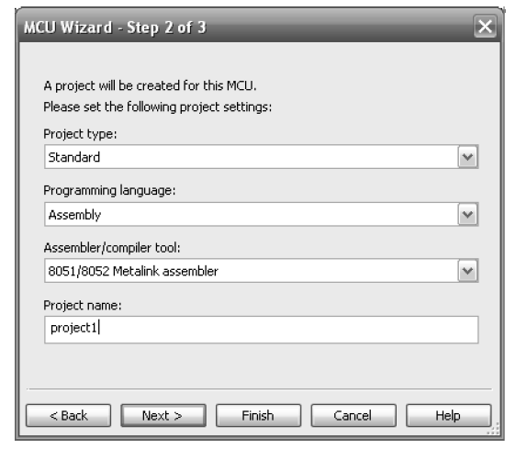
Рис.2.1.13. Создание проекта

Создание программного файла
В этом окне предлагается создать либо пустой проект, то есть без программного файла, либо добавить исходный программный файл, указав его имя (рис. 2.1.14). Работа с Мастером заканчивается нажатием кнопки Finish.

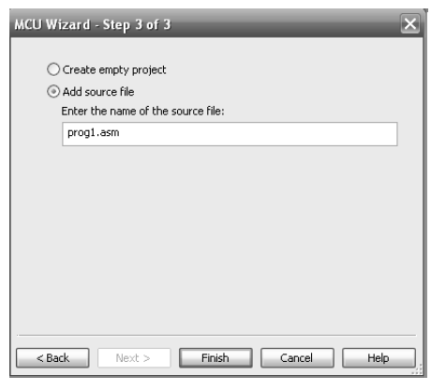
Рис. 2.1.14. Создание программного файла

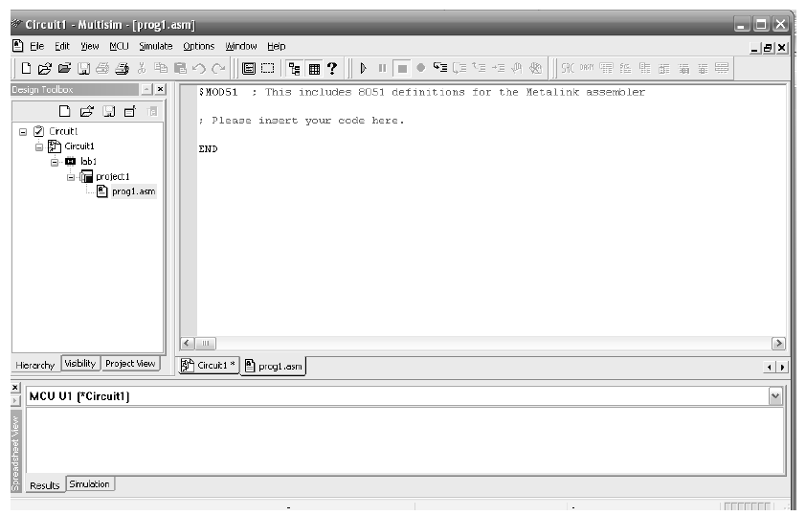
Рис. 2.1.15. Окно программного файла

В окне Design Toolbox на закладке Hierarchy возможно просмотреть структуру созданного проекта. Открытие программного файла осуществляется двойным щелчком ЛКМ по его названию в окне Design Toolbox.
Выполнение лабораторной работы
- Произведите запуск Multisim.
- Установите стандарт отображения компонентов. Options/Global Preferenses/Parts/ Symbol standart/Din/Ok/. Стандарт DIN близок к принятому у нас государственному стандарту (ГОСТ), стандарт ANSI от ГОСТ существенно отличается.
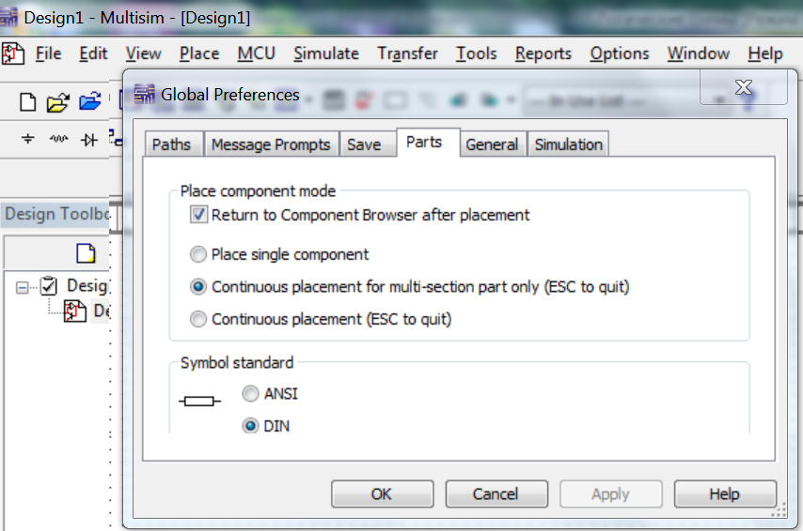
Рис. 2.1.16. Установка стандарта изображения элементов схем.
- Сохраните файл проекта (рис. 2.1.17).

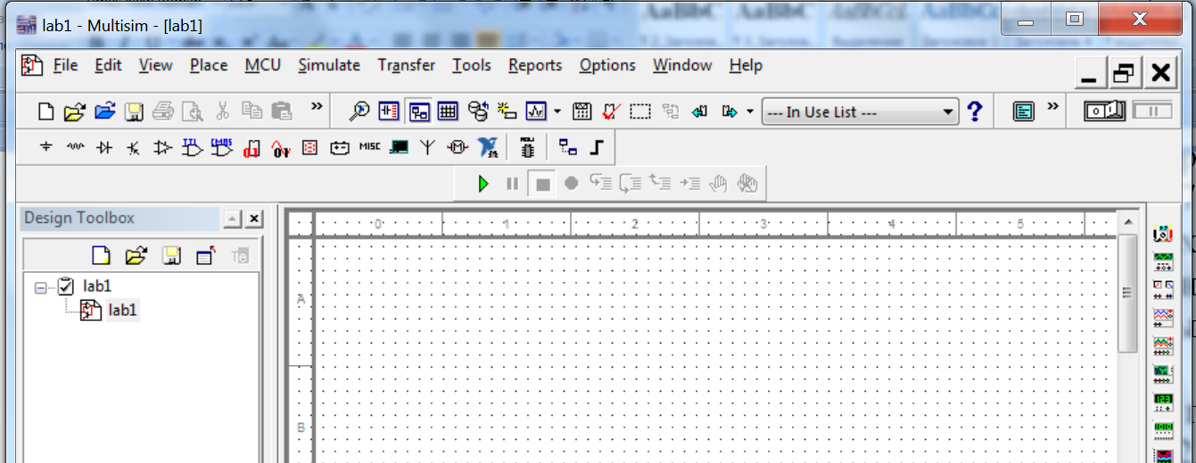
Рис. 2.1.17. Сохранение файла проекта

4. Согласно варианту задания нарисовать схему с использованием необходимых элементов. Выполнить соединения элементов, ввести позиционные обозначения и нумерацию цепей. При выполнении задания использовать следующие стандарты: ГОСТ 2.702-75 «Правила выполнения электрических схем»; ГОСТ 2.710-81 «Правила выполнения схем». Соединения элементов обозначить красным цветом. Сравнить реальный и виртуальный компоненты, указанные в задании (объяснить, в чем состоит их отличие). Элементы схемы выбрать самостоятельно из базы данных Multisim.
Размещение компонентов производится через пункт меню Place или горячую клавишу Ctrl-W, которые вызывают обращение к базе данных (БД) компонентов (рис. 2.1.18).
В открывшемся окне отображается текущая база данных со схемными элементами. В Multisim они организованы в группы (groups) и семейства (families). Также в проводнике компонентов отображается описание компонента (поле Function), модель и производитель.
Для поиска нужного элемента схемы необходимо набрать название компонента в поле Component, и проводник автоматически подберет подходящие элементы. Также требуемый элемент схемы можно найти в соответствующей ему группе (Group). При помощи подменю «Поиск» (Search) открывается расширенный поиск элементов.
Символ звездочки («*») в названии компонента заменяет любой набор символов. Например, среди результатов запроса на элемент "74LS*N" будут микросхемы «74LS01N» и «74LS183N».
При работе с компонентами следует иметь в виду, что любому компоненту соответствует определенная модель в БД, учитывающая различные физические характеристики компонента. Например, операционный усилитель LM358M имеет 5 внешних контактов, но в этой модели БД из них используется только 3, контакты питания не задействованы (неявно заданы). Информация об особенностях используемой модели элемента находится в поле проводника «Производитель/идентификатор – (Model Manuf.\ID)», для этого необходимо выделить «Модель» (Model).
Двойной щелчок мышью по компоненту или нажатие кнопки ОК в окне проводника компонентов прикрепит его к курсору. После этого компонент помещается на схему в желаемом месте рабочего пространства при помощи мыши. До установки или после установки элемента в схему его можно повернуть по или против часовой стрелки при помощи горячей клавиши Ctrl-R/Ctrl-R-Shift или выбрать в контекстном меню пункт «90 Clockwise» или «90 Counter CW» соответственно.
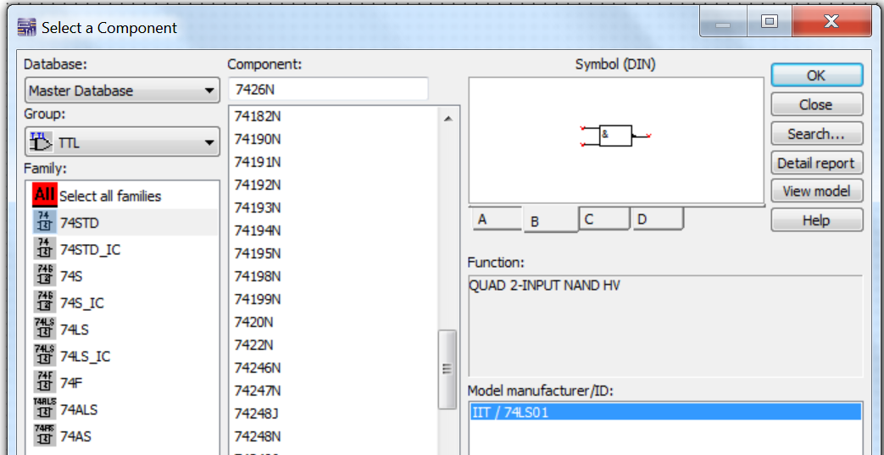
Рис. 2.1.18. Проводник компонентов

Чтобы выбрать компонент на схеме, необходимо щелкнуть по нему кнопкой мыши. Для одновременного выбора нескольких компонентов требуется прижать кнопку мыши и перемещать ее, рисуя прямоугольник вокруг нужных компонентов. Выбранные на схеме компоненты выделяются пунктирной линией. Выделение отдельных атрибутов компонента, например значения или метки, осуществляется одинарным щелчком по соответствующему атрибуту. Клавиша Shift позволяет добавлять или снимать выделение с нескольких компонентов.
Выбранные компоненты из БД могут быть заменены на другие, подобные компоненты с помощью их контекстного меню, пункта Replace Components, при этом открывается окно проводника компонентов. После замены элемента Multisim восстановит соединения с остальными элементами схемы.
Для задания параметров цифровых входных сигналов используем генератор слов.
Генератор слов является виртуальным прибором, его можно выбрать на панели инструментов. Нужно щелкнуть на пиктограмме генератор слов, а затем зафиксировать изображение на рабочем поле. Можно выбрать генератор слов и из пункта меню Simulate/Instruments/WordGenerator (рис.2.1.19), после чего его изображение появляется на рабочем поле.

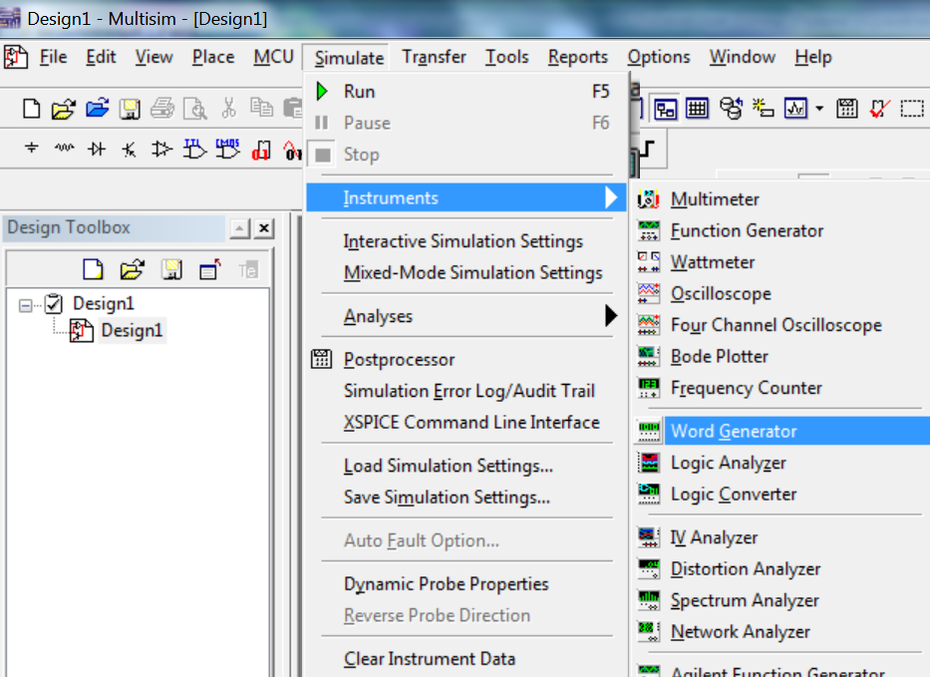

Рис. 2.1.19. Способы вызова генератора слов

Изображение генератора слов на схеме показано на рис.2.1.20.
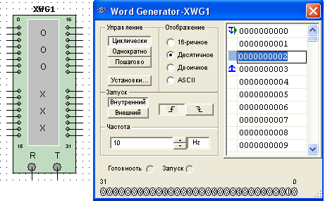
Рис.2.1.20. Генератор слов и окно настройки

Генератор слов позволяет получать произвольные последовательности 4-байтных слов (параллельных 32-разрядных двоичных кодов) с выходов 0..31. Для настройки генератора слов следует сделать двойной щелчок на его изображении, после чего появляется окно настройки.
Работа в окне настройки. Генерируемые коды задаются либо вручную непосредственным редактированием значений, либо автоматически. Форма представления кодов устанавливается кнопками Display.
Диапазон генерируемых кодов показывается стрелками слева от значения кода. Для установки начального и конечного кодов последовательности: щелчок левой кнопкой мыши на поле левее кода (где должна располагаться стрелка) -> из всплывающего меню выбрать: Set Cursor, Set Initial Position, или Set Final Position (рис.2.1.21).
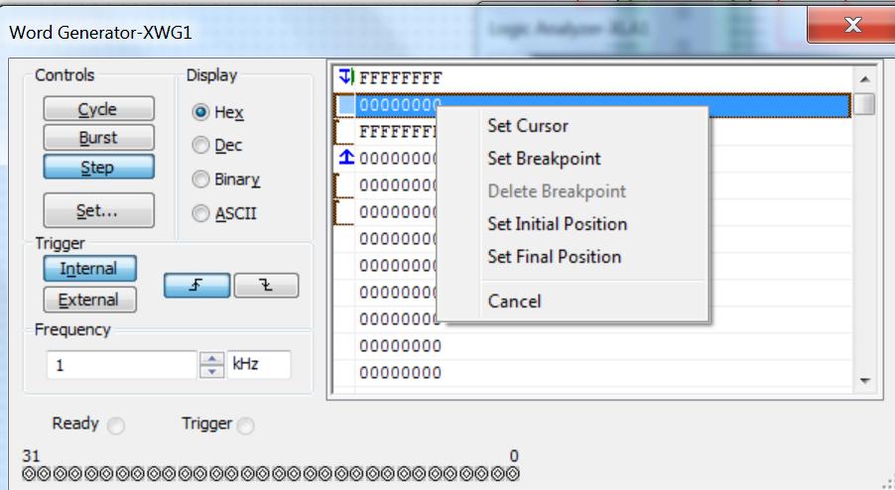

Рис. 2.1.21. Установка начальной и конечной точек
воспроизведения кодов моделирования

Перед началом моделирования, в том числе после внесения изменений в схему, следует установить курсор на начальный шаг последовательности кодов. Частота смены кодов устанавливается элементами управления в панели Frequensy. К изменению частоты надо подходить осторожно, так как это требует соответственной настройки частоты логического анализатора. Обратите внимание, что частота анализатора в 10 раз выше. Если окно настройки не закрывать, то при моделировании можно будет видеть процесс изменения кодов.
Для отображения результатов моделирования используем логический анализатор .
Логический анализатор - виртуальный прибор, предназначенный для отображения временных диаграмм цифровых сигналов. Его можно выбрать на панели инструментов (правая вертикальная панель в окне программы). Нужно щелкнуть на пиктограмме Logic Analyzer, а затем зафиксировать изображение на рабочем поле. Можно выбрать генератор слов и из пункта меню Simulate, после чего его изображение появляется на рабочем поле. Если дважды щелкнуть мышью по изображению анализатора, откроется поле, на котором отображаются временные диаграммы при исследовании работы схемы. Изображение логического анализатора и поля отображения временных диаграмм показано на рис. 2.1.22.

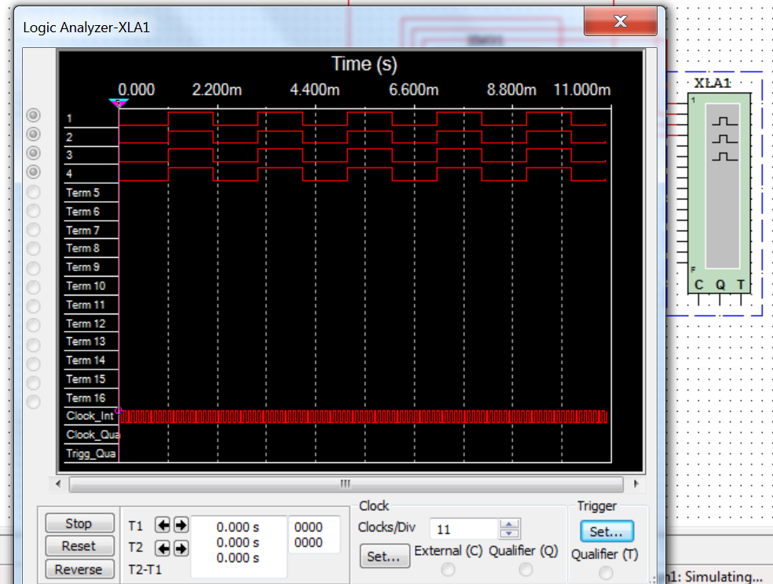

Рис. 2.1.22. Изображение логического анализатора
и поля отображения временных диаграмм

Для настройки вида отображения необходимо установить соответствующий масштаб в поле Cloc/Div. Чтобы получить изображение на белом фоне следует нажать на кнопку Reverse. Для останова развертки изображения служит кнопка Stop. Для сброса результатов моделирования служит кнопка Reset. Следующая кнопка Set Служит для установки частоты внутреннего генератора.
Приступим к созданию собственной схемы (согласно заданному варианту)
Подайте сигналы с генератора слов на логическую схему (пример на рис. 2.1.23), заданную в вашем варианте. Получите и зарисуйте временные диаграммы.
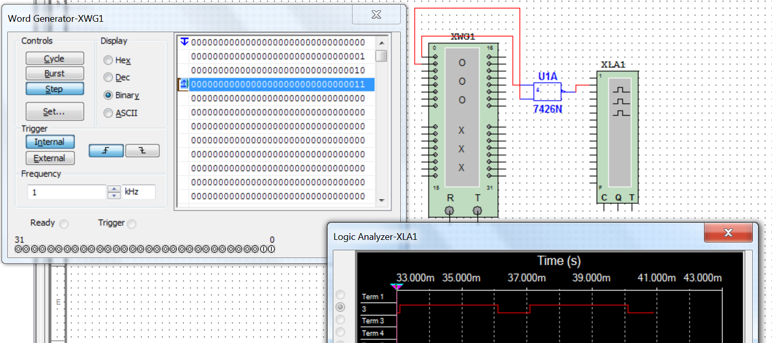
Рис. 2.1.23. Логическая схема для исследования

Для программирования генератора слов двойным щелчком мыши по изображению генератора откройте поле программирования генератора. Установите режим отображения Binary, в этом режиме каждому выходу генератора соответствует символ в строке. На следующем шаге моделирования будет выведено состояние следующей строк и так далее. Удобно использовать пошаговый режим работы, когда при нажатии на кнопку Step осуществляется переход на следующую строку. Обязательно установите начало (обычно автоматически со строки с нулевым адресом) и конец моделирования. При моделировании отображается текущая строка. Можно установить теперь режим моделирования Cycle (повторять циклически) или Burst (один проход). По умолчанию генератор слов работает на частоте 1КГц, а анализатор на частоте 10КГц. За один период генератора слов будет отображено 10 точек отсчета. Для имитации реальной работы схем вводятся задержки распространения сигналов от генератора к анализатору, и задержка выходного сигнала относительно входного составит в этом случае 0,1 периода генератора слов. Если бездумно нарушить это соотношение частот, можно получить непредсказуемые результаты. При равных частотах, например, получим задержку сигнала на период и работа исследуемой схемы не будет соответствовать таблице истинности.
Если Вы хотите сохранить программирование генератора слов, чтобы использовать однажды введенную последовательность входных сигналов для схемы, которую предполагается исследовать в дальнейшем, сохраните программу генератора в файле. Для этого в поле генератора слов выберите последовательно Set/Save/Accept (рис.2.1.24).
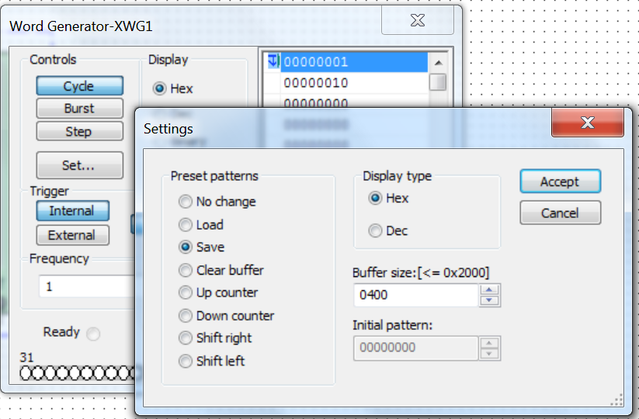
Рис. 2.1.24. Выбор операции сохранения

Файл сохраняется с заданным именем. Теперь его можно загрузить в любой проект, выполнив последовательно в поле генератора слов Set/Load/Accept, далее выбираем записанный ранее файл, в генератор слов записывается сохраненная программа.
При реализации больших проектов часть схемы удобно представить в виде отдельного блока (рис. 2.1.25).
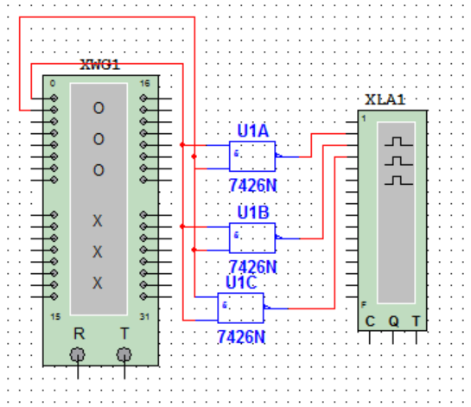

Рис. 2.1.25. Схема, которая будет включена в иерархический блок

Выделяем часть схемы, включаемую в блок. Открываем закладку Place и выбираем в выпадающем меню Replase by Hierarchical Block.... (рис. 2.1.26).

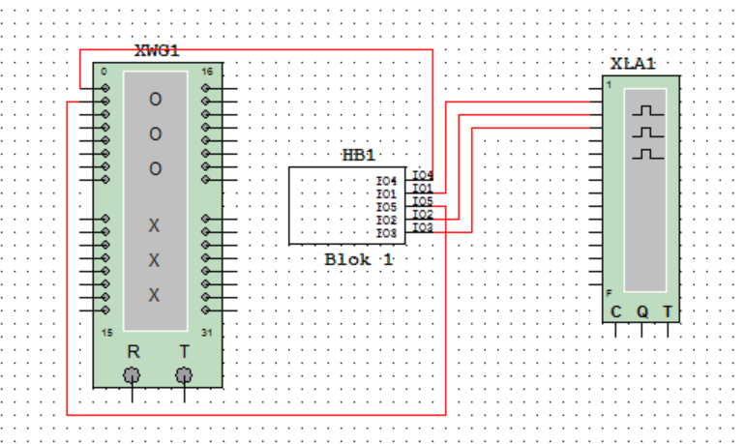
Рис. 2.1.26. Создание иерархического блока

В открывшемся окне задаем имя блоку (рис. 2.1.27).

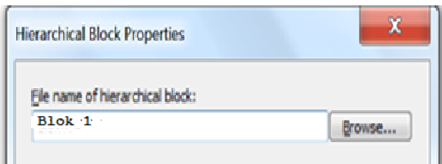
Рис. 2.1.27. Ввод имени блока
Создается блок, которым можно заменить выделенную ранее часть схемы

Полученный блок можно редактировать. Для этого дважды щелкнем по блоку левой кнопкой мыши, в открывшемся окне выберем Edit HB/SC (рис. 2.1.28).

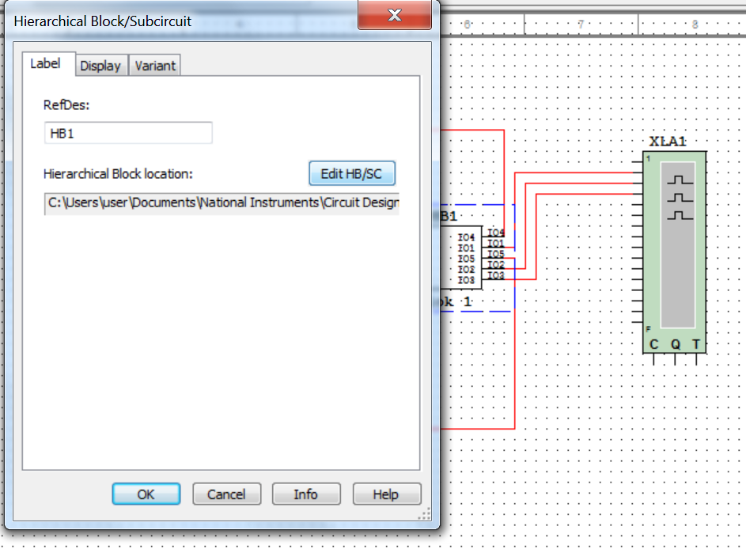
Рис. 2.1.28. Переход к редактированию блока

Открывается схема блока (рис.2.1.29).

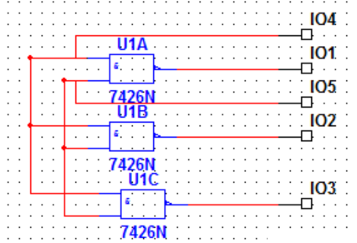
Рис. 2.1.29. Схема иерархического блока

На схеме выходы – I01, I02, I03, входы – I04, I05.
Создайте при выполнении работы свой иерархический блок, проверьте его работу.

Варианты заданий к лабораторной работе
Соедините выходы генератора слов с входами логического анализатора.
Запрограммируйте генератор слов так, чтобы получить на анализаторе следующие диаграммы:
Вариант 1: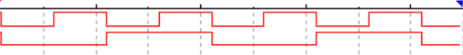 исследуемый логический элемент 7400N
Вариант 2: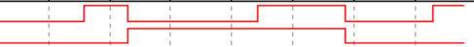 исследуемый логический элемент 7408J
Вариант 3: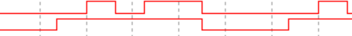 исследуемый логический элемент 7408N
Вариант 4: исследуемый логический элемент 74S00D
Вариант 5: исследуемый логический элемент 74S03N
Вариант 6: исследуемый логический элемент 74S08J
Вариант 7: исследуемый логический элемент 74S32D
Вариант 8: исследуемый логический элемент 74S37N
Вариант 9: исследуемый логический элемент 74S86N
Вариант 10: исследуемый логический элемент 74AS32N
Вариант 11: исследуемый логический элемент 74AS86N
Вариант 12: исследуемый логический элемент 4001BD_5V
Вариант 13: исследуемый логический элемент 4011BD_5V
Вариант 14: исследуемый логический элемент 4030BD_5V
Вариант 15: исследуемый логический элемент 4070BT_5V
Вариант 16: исследуемый логический элемент 4070BP_5V

Подайте соответствующие входные сигналы на исследуемый элемент. Проверьте правильность работы по таблице истинности этого элемента.
Создайте иерархический блок, проверьте его работу.

Вопросы для подготовки к отчету:
- Расскажите об особенностях работы генератора слов.
- Расскажите об особенностях работы логического анализатора.
- Приведите примеры логических компонентов имеющихся в БД Multisim.
- Расскажите, как создать схему в Multisim?.
- Как создать иерархический блок?

  - Лабораторная работа № 2

Проектирование 16-ти простейших логических схем
Цель работы: Исследование функций основных логических элементов.
Задание: Записать заданную в табличной форме функцию в СКНФ или в СДНФ, реализовать и исследовать работу схемы средствами программы Multisim.
Теоретическое введение
Все устройства ЭВМ состоят из элементарных логических схем. Работа этих схем основана на законах и правилах алгебры логики, которая оперирует двумя понятиями: истинности и ложности высказывания. В соответствии с такой двоичной природой высказываний условились называть их логическими двоичными переменными и обозначать 1 в случае истинности и 0 в случае ложности.
Функцию: у = f (Х1, Х2, Х3,... Хп) при Xi, у ϵ {0,1} называют n-разрядной переключательной или двоичной функцией. Логические выражения связывают значение логической функции со значениями логических переменных
Формализация и преобразование связей между логическими переменными осуществляется в соответствии с правилами алгебры логики называемой алгеброй Буля.
Самой простой логической функцией, которая связывает входную переменную X с выходной переменной у, является функция отрицания, или инверсии переменной X.
Две логические переменные А и В, принимающие значение 0 или 1, могут образовывать различные логические функции. Они могут записываться в конъюнктивной или дизъюнктивной нормальных формах. В дизъюнктивной форме логические выражения записываются как логическая сумма логических произведений, в конъюнктивной – как логическое произведение логических сумм. Порядок действий в логических выражениях такой же, как и в обычных алгебраических выражениях.
Совершенной ДНФ (или КНФ) называется такая ДНФ (или КНФ), в состав каждой элементарной конъюнкции (дизъюнкции) которой входят все переменные, от которых зависит логическая функция..
В алгебре логики любые функции удобно изображать в виде таблицы соответствия всех возможный комбинаций входных логических переменных и выходной логической функции, называемой таблицей истинности. Функции, образованные логическими переменными, можно преобразовывать в соответствии с правилами или законами алгебры логики. При этом стремятся минимизировать логическое выражение, т.е. привести его к виду, удобному для практической реализации на логических элементах. Логическим элементом называют физическое устройство, реализующее одну из операций алгебры логики или простейшую логическую функцию. Таблица истинности для 16-ти простейших функций алгебры логики двух переменных приведена в таблице 2.2.1.

Таблица 2.2.1
Таблица истинности для 16-ти простейших функций алгебры логики
Функция | Название функции | Х1 | 0 | 0 | 1 | 1
Функция | Название функции | Х2 | 0 | 1 | 0 | 1
F0= x1 Ʌ x2 | Конъюнкция – логическое умножение (И |  | 0 | 0 | 0 | 1
F1= x1 Vx2 | Дизъюнкция – логическое сложение |  | 0 | 1 | 1 | 1
F2= x1 → x2 | Импликация х1 в х2 |  | 1 | 1 | 0 | 1
F3= х1 ← х2 | Импликация х2 в х1 |  | 1 | 0 | 1 | 1
F4=x1 Þ x2 | Запрет х2 |  | 0 | 0 | 1 | 0
F5=x1 Ü x2 | Запрет х1 |  | 0 | 1 | 0 | 0
F6=x1 ~ x2 | Эквивалентность |  | 1 | 0 | 0 | 1
F7=x1 Å x2 | Сложение по модулю 2 |  | 0 | 1 | 1 | 0
F8=x1/x2 | И-НЕ – Штрих Шеффера |  | 1 | 1 | 1 | 0
F9=x1 ↓ x2 | ИЛИ-НЕ – Стрелка Пирса |  | 1 | 0 | 0 | 0
F10=x1 | Повторение х1 |  | 0 | 0 | 1 | 1
F11=x2 | Повторение х2 |  | 0 | 1 | 0 | 1
F12=1 | Константа 1 |  | 1 | 1 | 1 | 1
F13=0 | Константа 0 |  | 0 | 0 | 0 | 0
F14=x1^ | Инверсия х1- НЕ х1 |  | 1 | 1 | 0 | 0
F15=x2^ | Инверсия х2- НЕ х2 |  | 1 | 0 | 1 | 0
В таблице для всех возможных двоичных наборов значений переменных (4 набора) приведены 4 соответствующих значения, которые принимает функция на этих наборах.
Условные обозначения основных логических элементов, принятые в России (сверху) и в США (снизу), приведены на рис. 2.2.1.
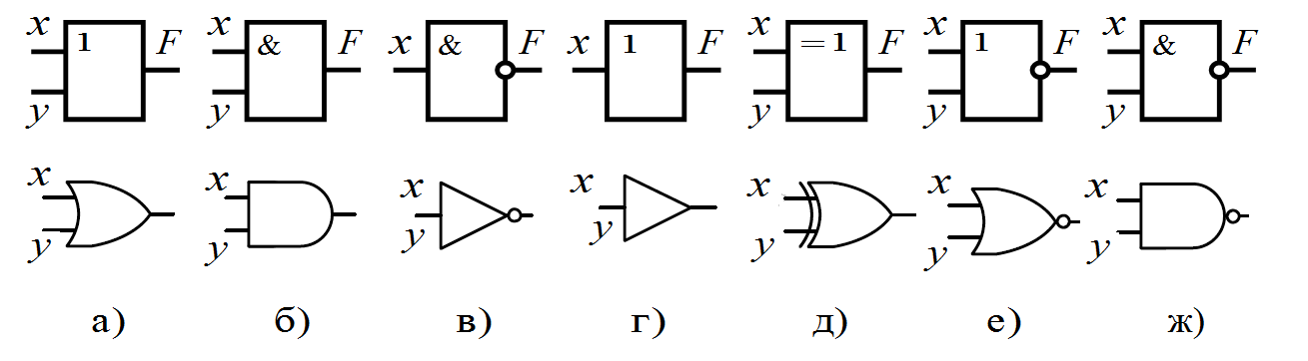
Рис. 2.2.1. Обозначения основных логических элементов, где:
а) дизъюнктор – элемент «ИЛИ»; б) конъюнктор – элемент «И»; в) инвертор; г) повторитель; д) исключающее «ИЛИ» – XOR; е) элемент «ИЛИ – НЕ»; ж) элемент «И – НЕ»

Выполнение лабораторной работы
- Записать таблицы истинности для функций (согласно варианту задания).
- На основе таблицы истинности записать логические выражения каждой функции в виде СКНФ и СДНФ.
- Собрать схему на логических элементах «И», «ИЛИ». «И-НЕ» «ИЛИ-НЕ», «НЕ». Получить временные диаграммы, продемонстрировать выполненную в системе Multisim работу преподавателю.
- Оформить отчет. Отчет оформляется на том же занятии. В отчете приводятся определения основных функций алгебры логики, таблицы истинности, схема исследования, временные диаграммы входных и выходных сигналов каждой схемы. В заключение, в отчете необходимо сделать вывод о соответствии полученных временных диаграмм таблице истинности.
- Если какие-то пункты задания студент не успел выполнить во время занятия, то эти пункты должны быть выполнены самостоятельно и представлены преподавателю на следующем занятии.
Варианты заданий к лабораторной работе
Варианты заданий к лабораторной работе приведены в таблице 2.2.2,
Таблица. 2.2.2
Номер варианта | F₀ | F₁ | F₂ | F₃ | F₄ | F₅ | F₆ | F₇ | F₈ | F₉ | F₁₀ | F₁₁ | F₁₂ | F₁₃ | F₁₄ | F₁₅
1 | + |  |  |  |  | + |  |  |  |  | +
2 |  | + |  |  |  |  | + |  |  |  |  | +
3 |  |  | + |  |  |  |  | + |  |  |  |  | +
4 |  |  |  | + |  |  |  |  | + |  |  |  |  | +
5 |  |  |  |  | + |  |  |  |  | + |  |  |  |  | +
6 |  |  |  |  |  | + |  |  |  |  | + |  |  |  |  | +
7 | + |  |  |  |  |  | + |  |  |  |  | +
8 |  | + |  |  |  |  |  | + |  |  |  |  | +
9 |  |  | + |  |  |  |  |  | + |  |  |  |  | +
10 |  |  |  | + |  |  |  |  |  | + |  |  |  |  | +
11 |  |  |  |  | + |  |  |  |  |  | + |  |  |  |  | +
12 | + |  |  |  |  | + |  |  |  |  |  | +
13 |  | + |  |  |  |  | + |  |  |  |  |  | +
14 |  |  | + |  |  |  |  | + |  |  |  |  |  | +
15 |  |  |  | + |  |  |  |  | + |  |  |  |  |  | +
16 |  |  |  |  | + |  |  |  |  | + |  |  |  |  |  | +

Вопросы для подготовки к отчету:

- Что такое логическая функция и логическая переменная?
- Как получены 16 простейших функций 2-х аргументов?
- Что такое дизъюнкция?
- Как записывается функция в дизъюнктивной нормальной форме?
- Что такое конъюнкция?
- Как записывается функция в конъюнктивной нормальной форме?
- Как можно представить логическую функцию при помощи таблицы истинности?
- Как запрограммировать генератор слов, чтобы исследовать функцию двух переменных на всех наборах переменных?

  - Лабораторная работа № 3

Доказательство основных тождеств булевой алгебры
Цель работы: Исследование тождеств алгебры логики, применяемых для преобразования логических выражений.
Задание: Построить схемы – аналоги логических уравнений двух частей заданных тождеств. Доказать тождество экспериментально, средствами Multisim.
Теоретическое введение:
Законы алгебры логики базируются на аксиомах:

0 х 0 = 0; | 0 + 0 = 0;
0 х 1 = 0; | 0 + 1 = 1;
1 х 0 = 0; | 1+ 0 = 1;
1 x 1 = 1; | 1 + 1 = 1.
Из аксиом следует, что:

Х х 1 = Х: Х + 0 = Х :
X х 0 = 0; Х + 1 = 1;
X х Х = Х; Х + Х = Х – закон тавтологии;
X х X* = 0; X + X* = 1 – закон дополнительных элементов (здесь и в дальнейшем символ «*» обозначает инверсию).

- XY = YX; 2) X + Y = Y + X – коммуникативный закон;
- X(YZ) = (XY)Z; 4) X + (Y+Z) = (X +Y) + Z – ассоциативный закон;
5) X + YZ = (X + Y)(X + Z); 6) X (Y + Z) = XY + XZ – дистрибутивный закон;
7) XY + X*Y = Y; 8) (X + Y) x (X* + Y) = Y –закон склеивания;
9) X(X + Y) = X; 10) X + (XY) = X-закон поглощения;
11) X* x Y* = (X + Y)*; 12) X* + Y* = (X x Y)* - закон (правило) де Моргана.
X = X** - отрицание отрицания (двойное отрицанис).

Выполнение лабораторной работы
Для выполнения работы необходимо использовать опыт предыдущей лабораторной работы в части, касающейся построения технических аналогов логических уравнений. Для доказательства тождества необходимо построить схемы – аналоги логических уравнений обеих частей тождества и проанализировать выходные параметры каждой схемы.
Используя пакет Multisim собрать схемы, соответствующие обеим частям тождества. С помощью анализа доказать тождество (проверку произвести на всех возможных наборах переменных.
Составить отчет о выполнении лабораторной работы. В отчет включить схемы и диаграммы входных и выходных сигналов для каждой из исследуемых схем. Сделать заключение.

Варианты заданий к лабораторной работе
Варианты заданий к лабораторной работе приведены в таблице 2.2.3.
Таблица 2.2.3.
N варианта/  функция | F 1 | F 2 | F 3 | F 4 | F 5 | F 6 | F 7 | F 8 | F 9 | F10 | F 11 | F 12
1 | + |  |  |  | + |  |  |  |  | +
2 |  | + |  |  |  | + |  |  |  |  | +
3 |  |  | + |  |  |  | + |  |  |  |  | +
4 |  |  |  | + |  |  |  | + |  |  | +
5 | + |  |  |  | + |  |  |  |  | +
6 |  | + |  |  |  | + |  |  | +
7 |  |  | + |  |  |  | + | +
8 |  |  |  | + |  |  |  | + |  |  |  | +
9 |  |  |  |  | + |  |  |  | + |  | +
10 |  |  |  |  | + | + |  |  |  | +
11 |  |  |  | + |  |  |  |  | + |  | +
12 |  |  | + |  |  |  |  | + |  |  |  | +
13 |  | + | + |  |  |  | +
14 | + |  |  | + |  | +
15 |  | + |  |  | + |  |  |  |  |  |  | +
16 |  |  | + |  |  | + |  |  |  |  | +

Вопросы для подготовки к отчету:
- Чем отличаются операции склеивания и поглощения? Докажите путем логических заключений и преобразований, что эти операции действительно выполняются.
- Докажите путем логических заключений и преобразований, что правила де Моргана действительно выполняются.

  - Лабораторная работа № 4

Синтез логических схем и их исследование
Цель работы: Приобретение навыков синтеза логических схем и их реализации в определенном базисе.
Задание: Записать логические выражения функций в СДНФ и в СКНФ.
Минимизировать полученные выражения с помощью карты Карно.
Перевести выражение в базис И-НЕ или в базис ИЛИ-НЕ (в зависимости от варианта задания). Построить схему устройства в соответствующем базисе.
Теоретическое введение
Все логические схемы подразделяются на комбинационные схемы и цифровые автоматы (или последовательностные схемы).
В комбинационной схеме любой выходной сигнал в любой момент времени однозначно определяется входными сигналами. Результат зависит только от комбинации входных сигналов и вырабатывается сразу при подаче входной информации. Закон функциональности комбинационной схемы определен, если задано соответствие между ее входными и выходными комбинациями.
В цифровых схемах последовательностного типа (имеют память), выходное состояние в любой момент времени определяется как сигналами на входах цифрового автомата, так и его предыдущим состоянием.
Функции алгебры логики могут быть заданы в виде:
1. Таблицы истинности (таблицы состояний).
2. Структурной формулы (логического выражения), описывающей функциональную связь между входными и выходными переменными.
3. Временных диаграмм.
Порядок синтеза комбинационных схем и цифровых автоматов:
1. Словесная формулировка задачи, в которой оговаривается число входных и выходных переменных и функциональные связи между ними.
2. Составление таблицы истинности синтезируемой функции.
3. Запись функции (или функций) в виде логического выражения (или системы логических уравнений).
4. Минимизация функции.
5. Построение логической схемы из конкретных логических элементов с использованием логического уравнения в минимальной форме.
Рассмотрим синтез функции на примере.
Пусть функция 3-х переменных задана таблицей истинности (таблица 2.4.1).
Таблица 2.4.1.
Номер  набора | Входы |  |  | Выход
 | Х3 | Х2 | Х1 | F
0 | 0 | 0 | 0 | 1
1 | 0 | 0 | 1 | 1
2 | 0 | 1 | 0 | 0
3 | 0 | 1 | 1 | 0
4 | 1 | 0 | 0 | 1
5 | 1 | 0 | 1 | 0
6 | 1 | 1 | 0 | 1
7 | 1 | 1 | 1 | 1

Каждую конкретную комбинацию аргументов называют набором. Для краткости набор записывают в виде двоичного числа, цифрами которого являются значения аргументов. Для п аргументов существует N = 2n наборов.
Если неизвестно, какие значения принимает функция на всех наборах аргументов, то она называется недоопределенной, или не полностью определенной (частично), а комбинации аргументов, для которых функция не определена, – запрещенными наборами. Значения функции на запрещенных наборах можно задать по своему усмотрению (доопределить функцию). Этот прием используется при минимизации функций.
После того как таблица истинности составлена, находят алгебраическую форму этой функции. На следующем этапе функцию преобразуют в простейшую форму, которую потом реализуют с помощью соответствующих электрических схем.
Для записи логической функции в дизъюнктивной нормальной форме поступают следующим образом:
1. В таблице истинности выделяют строки, в которых булева функция имеет значение 1.
2. Для каждой такой строки составляют конъюнкцию всех входных переменных, причем записывают сомножитель без инверсии, если переменная принимает значение 1 и с инверсией, если 0. Составляют столько конъюнкций всех аргументов, сколько имеется строк в таблице истинности, в которых функция равна 1. Каждая такая конъюнкция называется конституентой единицы.
Таким образом функцию F запишем в СДНФ:F_{СДНФ} (X1,X2,X3) = X1*·X2*·X3*+ X1·X2*·X3* + X1*·X2*·X3 +X1*·X2·X3 + X1·X2·X3.
Функция представлена суммой групп конституент единицы. Каждая группа состоит из произведения, в которую входят все переменные.
Если схема имеет несколько выходов, то каждый выход описывается своей функцией. Такая система функций называется системой собственных функций.
Для записи функции в коньюнктивной нормальной форме (СКНФ) пользуемся правилом: для каждого набора переменных, при котором функция равна 0, записывается сумма, в которой с отрицанием берутся переменные, имеющие значение 1.
F_{СКНФ} (X1,X2,X3) = (X1+ X2* +X3) (X1*+X2*+X3) (X1*+ X2 +X3*)
Теперь полученные функции необходимо минимизировать.
Простые функции можно минимизировать, используя законы склеивания и поглощения.
Для F_{СДНФ} (X1,X2,X3) склеиваются первый и второй члены, получаем (X2*·X3*), склеиваем первый и третий члены, получаем (X1*·X2*), четвертый и пятый дают (X2·X3).
Получаем минимизированную функцию:
F_{МДФ} (X1,X2,X3) = (X2*· X3*) + (X1*·X2*) + (X2·X3)

Для F_{СКНФ} (X1,X2,X3) склеиваются пе6рвый и второй члены функции, третий остается без изменений..
Получаем минимизированную функцию:
F_{МКФ} (X1,X2,X3) = (X2* +X3) (X1*+X2+ X3*)

Для минимизации функций широко применяют карты Карно. Карта Карно представляет собой некоторую модификацию таблицы истинности без изменения логики функционирования схемы. Входные переменные в картах Карно представлены в виде кода Грея (соседние кодовые комбинации отличаются только одним разрядом). Верхняя и нижняя строки, а также правый и левый столбец являются соседними, т.е. карту Карно можно сворачивать в кольцо в каждом направлении.
Минимизация осуществляется за счет операций склеивания и поглощения.
Склеивание происходит в соответствии со следующими правилами:
- склеивание можно осуществлять по единицам (для ДНФ) или по нулям (для КНФ). Причем склеиваемые области (импликаты) должны содержать только единицы для ДНФ (или только нули для КНФ );
- объединяются только прямоугольные области с числом единиц (нулей) 2^{n}, где n – целое число;
- объединяются только соседние по горизонтали или вертикали клетки (крайние клетки каждой строки и каждого столбца граничат между собой);
- для получения оптимального результата число областей объединения (импликат) должно быть как можно меньше, а число клеток в области должно быть как можно больше;
- одна ячейка может входить сразу в несколько областей.
C учетом этих правил сам процесс минимизации можно описать следующим образом: после составления карты Карно и выделения областей смежных единиц необходимо внутри каждой области исключить переменные, дополняющие друг друга, а оставшиеся члены объединить функцией ИЛИ для ДНФ. Следует отметить, что результатом минимизации могут быть эквивалентные друг другу формы, которые соответствуют разным способам покрытия карты Карно областями. На рис. 2.4.1 показана карта Карно для исследуемой нами функции, на которой выделены 3 области из двух рядом стоящих единиц. Для минимизации функции в дизъюнктивной нормальной форме выпишем не изменяющиеся переменные.

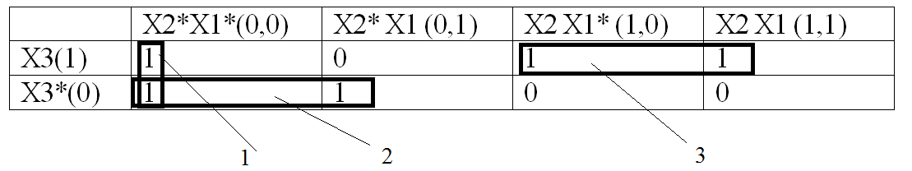
Рис. 2.4.1. Карта Карно для трех переменных, минимизация функции в ДНФ, выделены 3 области.
F_{МДФ} (X1,X2,X3) = (X2*· X3*) + (X1*·X2*) + (X2·X3)
Первая выделенная область дает первый член функции, вторая– второй и третья – третий.
В конъюнктивной форме объединяем рядом стоящие нули (рис.2.4.2). Выделили только одну область.
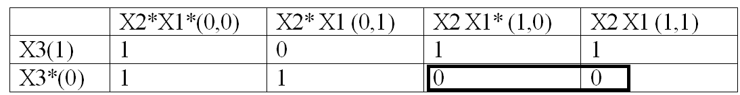
Рис. 2.4.2. Карта Карно для трех переменных, минимизация функции в КНФ, выделена 1 область

Запишем теперь функцию, выписывая не изменяющуюся часть в выделенной области с инверсией переменных. Еще одна конституента нуля не имеет соседних нулей и будет внесена в минимизированную форму без изменения. В результате получим:
F_{МКФ} (X1,X2,X3) = (X2* +X3) (X1*+X2+ X3*)
На основе полученных выражений можно составить схему устройства, реализующего заданную функцию. Схема устройства, полученная на основе СДНФ, изображена на рис. 2.4,3 а на основе СКНФ на рис. 2.4.4.

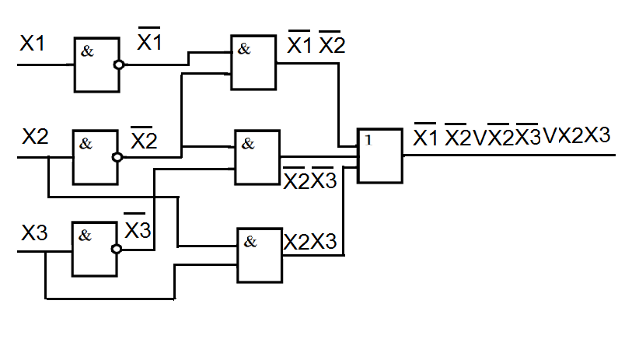
Рис. 2.4.3. Схема устройства, полученная на основе минимизации СДНФ

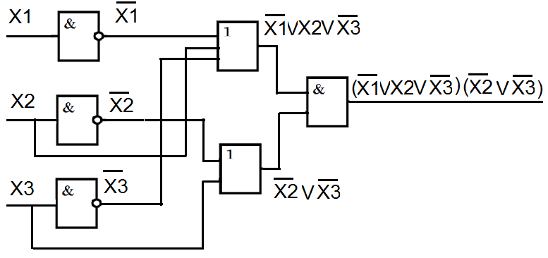

Рис. 2.4.4. Схема устройства, полученная на основе минимизации СКНФ

Выполнение лабораторной работы
Для соответствующего варианта задания записать логические выражения в СДНФ и в СКНФ.
Минимизировать полученные выражения с помощью карты Карно.
Перевести выражение в базис И-НЕ (для нечетных вариантов), в базис ИЛИ-НЕ (для четных вариантов).
Построить схему устройства в соответствующем базисе.
Получить временные диаграммы работы устройства. Для этого запрограммировать все кодовые комбинации входных сигналовс помощью Word Generator, подключить соответствующие выводы генератора к входам схемы, подать входные и выходные переменные на входы Logic Analyzer.
Отчет должен содержать заголовок работы, цель исследования и отражать каждый шаг выполнения работы. Заключение обязательно.

Варианты заданий к лабораторной работе
Варианты заданий к лабораторной работе приведены в таблице 2.4.2.

Таблица 2.4.2.
№ | Входные переменные |  |  |  | Варианты заданий
 | X4 | X3 | X2 | X1 | F1 | F2 | F3 | F4 | F5 | F6 | F7 | F8 | F9 | F10 | F11 | F12
0 | 0 | 0 | 0 | 0 | 1 | 1 | 1 | 1 | 0 | 0 | 0 | 1 | 0 | 1 | 0 | 1
1 | 0 | 0 | 0 | 1 | 0 | 1 | 0 | 0 | 0 | 1 | 0 | 1 | 1 | 0 | 1 | 0
2 | 0 | 0 | 1 | 0 | 0 | 1 | 0 | 0 | 0 | 1 | 1 | 1 | 1 | 0 | 1 | 0
3 | 0 | 0 | 1 | 1 | 1 | 0 | 0 | 0 | 1 | 1 | 1 | 1 | 0 | 0 | 0 | 0
4 | 0 | 1 | 0 | 0 | 1 | 0 | 1 | 0 | 1 | 0 | 1 | 0 | 1 | 1 | 0 | 0
5 | 0 | 1 | 0 | 1 | 1 | 0 | 1 | 1 | 1 | 0 | 0 | 0 | 1 | 1 | 0 | 1
6 | 0 | 1 | 1 | 0 | 0 | 1 | 1 | 1 | 1 | 0 | 0 | 0 | 1 | 1 | 1 | 1
7 | 0 | 1 | 1 | 1 | 0 | 0 | 1 | 1 | 0 | 1 | 0 | 1 | 1 | 0 | 1 | 1
8 | 1 | 0 | 0 | 0 | 0 | 0 | 0 | 0 | 0 | 0 | 0 | 1 | 0 | 0 | 0 | 1
9 | 1 | 0 | 0 | 1 | 1 | 0 | 0 | 0 | 1 | 0 | 1 | 0 | 0 | 0 | 1 | 0
10 | 1 | 0 | 1 | 0 | 1 | 1 | 0 | 1 | 1 | 0 | 1 | 0 | 0 | 1 | 1 | 0
11 | 1 | 0 | 1 | 1 | 0 | 1 | 0 | 1 | 0 | 1 | 0 | 0 | 1 | 0 | 1 | 0
12 | 1 | 1 | 0 | 0 | 0 | 1 | 1 | 0 | 0 | 1 | 1 | 1 | 1 | 1 | 1 | 1
13 | 1 | 1 | 0 | 1 | 0 | 1 | 1 | 0 | 1 | 1 | 1 | 1 | 0 | 1 | 0 | 1
14 | 1 | 1 | 1 | 0 | 1 | 1 | 0 | 1 | 0 | 0 | 1 | 1 | 0 | 0 | 0 | 1
15 | 1 | 1 | 1 | 1 | 1 | 0 | 1 | 1 | 1 | 1 | 0 | 0 | 0 | 0 | 0 | 0

Вопросы для подготовки к отчету:

1. Как записать СДНФ, используя таблицу истинности устройства?
2. Как записать СКНФ, используя таблицу истинности устройства?
3. Как минимизировать функцию, используя карты Карно?

  - Лабораторная работа № 5

Исследование работы асинхронных и синхронных RS- триггеров, построенных на логических элементах И-НЕ, ИЛИ-НЕ.
Цель работы: Исследование RS – триггеров, построенных на логике
И-НЕ, ИЛИ-НЕ.
Задание: Изучить теоретическое введение, собрать схемы триггеров в Muitisim, исследовать работу триггеров, сделать заключение о соответствии экспериментальных результатов таблицам состояния триггеров.
Теоретическое введение
Последовательностные схемы - триггеры
Триггер - цифровой автомат, имеющий два устойчивых состояния равновесия 0 или 1. Состояние триггера определяется входными сигналами. Под влиянием входных сигналов триггер скачкообразно переходит из одного устойчивого состояния в другое (скачкообразно изменяется уровень напряжения его выходных сигналов). Триггеры имеют два выхода – прямой Q и инверсный Q*. В единичном состоянии триггера на выходе Q присутствует высокий уровень сигнала, а в нулевом – низкий.
Если хотя бы с одного входа информации в триггер заносится принудительно под воздействием синхронизирующего сигнала, то триггер называется синхронизируемым (синхронным). Если занесение информации в триггер с любого входа производится без синхронизирующего сигнала, то триггер называется асинхронным (не синхронным).
Состояние триггера определяется сигналом Q на прямом выходе триггера.
Законы функционирования триггеров задаются таблицами переходов с компактной записью, при которой в столбце состояний может быть указано, что новое состояние совпадает с предыдущим либо является его отрицанием.
Типы триггеров.
Триггер типа RS имеет два входа раздельной установки в нулевое и единичное состояния. Воздействие по входу S (обозначен по первой букве слова set – установка) приводит триггер в единичное состояние, а воздействие по входу R (от первой буквы слова reset – сброс) – в нулевое.
Асинхронный RS-триггер может быть построен на элементах И-НЕ. Такой триггер образован из двух комбинационных схем И-НЕ, соединенных таким образом, что возникают положительные обратные связи, благодаря которым в устойчивом состоянии выходной транзистор одной схемы И-НЕ закрыт, а другой открыт. Точно также можно построить RS-триггер на элементах ИЛИ-НЕ.
Состояния, в которые переходит триггер при подаче соответствующих входных сигналов, определяются таблицами истинности логических элементов, на которых триггер построен. На основе RS-триггеров строятся триггеры , предназначенные для различных целей. Это триггеры задержки, или D-триггеры, счетные триггеры, или Т-триггеры, универсальные триггеры, или JK – триггеры. В микроэлектронном исполнении выпускают триггеры, различающиеся по сложности построения, по своим функциональным возможностям, по способу управления. Входы, как и сигналы, подаваемые на них, делятся на информационные и вспомогательные. Информационные сигналы через соответствующие входы управляют состоянием триггера. Сигналы на вспомогательных входах служат для предварительной установки триггера в заданное состояние и его синхронизации. Вспомогательные входы могут, при необходимости, играть роль информационных.

Асинхронный RS-триггер на логике ИЛИ -НЕ.
Схема асинхронного RS – триггера на логике ИЛИ-НЕ показана на рис. 2.5.1, таблица истинности для элементов ИЛИ-НЕ приведена в таблице 2.5.1.
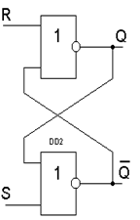

Рис.2.5.1. Схема асинхронного RS – триггера на логике ИЛИ-НЕ

Таблица истинности для элементов ИЛИ-НЕ приведена в таблице 2.5.1.

Таблица 2.5.1.
a | b | Y
0 | 0 | 1
0 | 1 | 0
1 | 0 | 0
1 | 1 | 0

Таблица установки RS – триггера на логике ИЛИ-НЕ
Таблица 2.5.2.

S | R | Q | Q* | Примечание
0 | 1 | 0 | 1 | Установка 1
1 | 0 | 1 | 0 | Установка 0
0 | 0 | Q | Q* | Хранение
1 | 1 | (0) | (0) | Запрещено

Асинхронный RS – триггер на логике И-НЕ.
Схема асинхронного RS – триггера на логике И-НЕ показана на рис. 2.5.3, таблица истинности для элементов И-НЕ приведена в таблице 2.5.3.
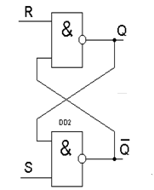
Рис.2.5.2. Схема асинхронного RS-триггера на элементах И-НЕ

Таблица истинности для элементов И-НЕ
Таблица 2.5.3.
a | b | Y
0 | 0 | 1
0 | 1 | 1
1 | 0 | 1
1 | 1 | 0

Исходя из таблицы истинности для логических элементов, из которых состоит триггер, можно построить таблицу состояний триггера в зависимости от входных сигналов (таблица 2.5.4). Если на вход элемента И-НЕ подается «0», то выход этого элемента, независимо от второго входа, установится в «1». Исходяч из этого заполним таблицу установки RS – триггера на логике И-НЕ.

Таблица установки RS – триггера на логике И-НЕ
Таблица 2.5.4
R | S | Q | Q* | Примечание
0 | 1 | 1 | 0 | Установка 1
1 | 0 | 0 | 1 | Установка 0
1 | 1 | Q | Q* | Хранение
0 | 0 | (1) | (1) | Запрещено

Таблицы установки триггеров на логике И-НЕ и ИЛИ-НЕ отличаются. Активным логическим уровнем на входах логических элементов И-НЕ является уровень «0», пассивным – «1». Для того чтобы активными (определяющими состояние триггера) были, как и в предыдущем триггере, входные сигналы S = 1 и R=1, будем считать, что на входы подаются инверсии S*и R*. Другое удобство такого обозначения входных величин состоит в том, что триггер с инверсными входами описывается той же таблицей состояний, что и триггер с прямыми входами.
Обозначения триггеров на схеме и схемы триггеров на элементах 2ИЛИ-НЕ и 2И-НЕ приведены на рис. 2.5.3. Триггер, построенный на двух логических элементах 2ИЛИ-НЕ - триггер с прямыми входами (рис. 2.5.3 а), на двух логических элементах 2И-НЕ - триггер с инверсными входами (рис. 2.5.3 б).

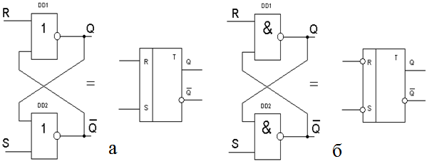
Рис. 2.5.3 а, б. RS –триггеры с прямыми и инверсными входами.

Синхронные RS-триггеры
Синхронный RS-триггер можно рассматривать как асинхронный с дополнительной входной логикой, на которую кроме информационных сигналов S и R действует сигнал синхронизации С . Обозначим Sa и Ra сигналы на входе асинхронного триггера, a S и R – на входах синхронного, С – сигнал синхронизации.
Синхронный RS-триггер на логике И-НЕ (рис. 2.5.4) При отсутствии синхронизирующего сигнала (С = 0) триггер не должен переключаться, независимо от входной информации (Qt+1=Qt), поэтому если Sa*=Rа*=1, триггер в режиме хранения.
При С=1 триггер изменяет свое состояние в соответствии с поступившей на входы S и R информацией, Sa*=S*, Ra*=R*, триггер работает по таблице асинхроннного триггера на логике И=НЕ.

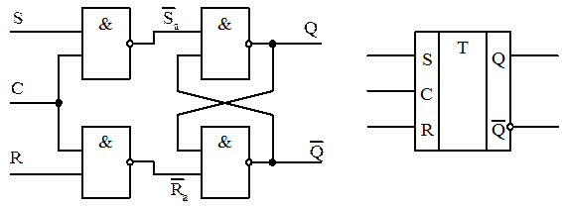
Рис. . 2.5.4. Схема и принятое на схемах обозначение синхронного
RS-триггера на логике И=НЕ
При С=0 синхронный триггер на логике И-НЕ находится в режиме хранения информации.
Состояния синхронного триггера на логике И-НЕ в ависимости от входных сигналов при С=1 показаны в таблице 2.5.5.
Таблица 2.5.5.
При С=1 | R | S | Ra* | Sa* | Q | Q* | Примечание
При С=1 | 0 | 1 | 1 | 0 | 1 | 0 | Установка 1
При С=1 | 1 | 0 | 0 | 1 | 0 | 1 | Установка 0
При С=1 | 0 | 0 | 1 | 1 | Q | Q* | Хранение
При С=1 | 1 | 1 | 0 | 0 | (1) | (1) | Запрещено

Синхронный RS-триггер на логике ИЛИ-НЕ (рис. 2.5.5)
Рассмотрим работу синхронного RS-триггера на логике ИЛИ-НЕ.
Дополнительные элементы ИЛИ-НЕ на входе синхронного триггера при «0» на входе С* передают на асинхронный триггер инвертированные сигналы, так что Sa=S а Ra= R.

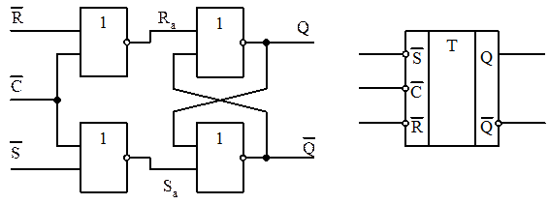
Рис. . 2.5.5. Схема и принятое на схемах обозначение синхронного
RS-триггера на логике ИЛИ=НЕ
При С*=1 на входах асинхронного триггера устанавливаются значения Ra = Sa = «0». Это режим хранения информации для асинхронного триггера.
Состояния синхронного триггера на логике ИЛИ-НЕ в зависимости от входных сигналов при С*= 0 показаны в таблице 2.5.6.
Таблица 2.5.6
При С*=0 | R* | S* | Ra | Sa | Q | Q* | Примечание
При С*=0 | 0 | 1 | 1 | 0 | 0 | 1 | Установка 0
При С*=0 | 1 | 0 | 0 | 1 | 1 | 0 | Установка 1
При С*=0 | 1 | 1 | 0 | 0 | Q | Q* | Хранение
При С*=0 | 0 | 0 | 1 | 1 | (1) | (1) | Запрещено
Сигнал «1» на входе синхронизации «С» позволяет управлять приемом информации. Если подать на вход «С» триггера единичный импульс, то за время импульса произойдет прием информации, а после окончания импульса триггер перейдет в режим хранения информации.
Выполнение лабораторной работы
- Исследование RS – триггера на логике ИЛИ-НЕ
Собериате схему RS – триггера на логике ИЛИ-НЕ (рис.2.5.4).
.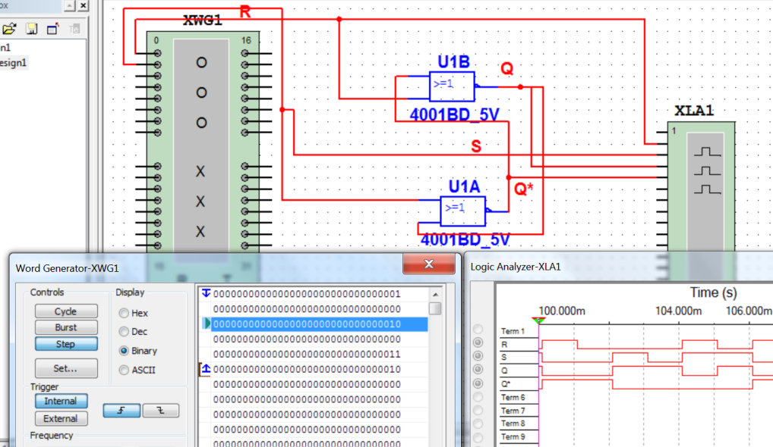

Рис. 2.5.4. схема исследования RS – триггера на логике ИЛИ-НЕ

Запрограммируйте генератор так, чтобы возможно было проверить все возможные состояния триггера в зависимости от входных сигналов.
На рис.2.5.4. на первом шаге моделирования при R= «1», S= «0» происходит установка триггера в «0», второй щаг – режим хранения R= «0», S= «0», сохраняются значения, установленные на предыдущем шаге, третий шаг – при R= «0», S= «1» происходит установка триггера в «1», четвертый шаг – сохраняются значения, установленные на предыдущем шаге, пятый шаг – R= «1», S= «1», запрещенная ситуация, так как каждый элемент устанавливается входным сигналом в «0», что нарушает условия работы триггера. Триггерное кольцо превращается в два независимых инвертора, и при переходе к хранению (R=S=0) триггер может устанавливаться в любое состояние. Поэтому такая комбинация входных сигналов запрещена.
- Исследование RS – триггера на логике И-НЕ
Соберите схему RS – триггера на логике И-НЕ (рис.2.5.5).

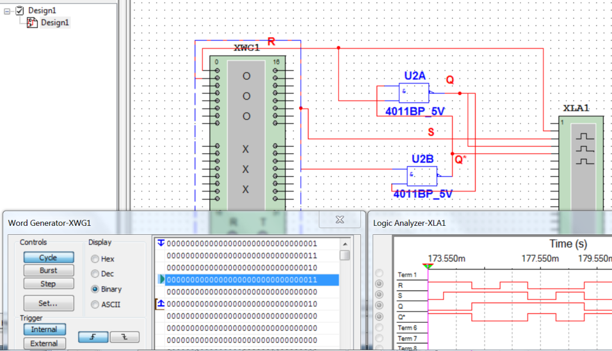

Рис.2.5.5. Схема RS – триггера на логике И-НЕ

Запрограммируйте генератор так, чтобы возможно было проверить все возможные состояния триггера в зависимости от входных сигналов.
Исследуйте работу триггера и поясните временную диаграмму так же, как это было сделано для RS – триггера на логике ИЛИ-НЕ.
- Исследование синхронного триггера на логике И-НЕ
На рисунке 2.5.6. показана схема синхронного RS – триггера на логике
И-НЕ. Генератор запрограммирован так, чтобы можно было проверить все возможные состояния триггера по таблице состояний. На первом такте подается импульс синхронизации. На входе «S» логическая единица, на входе «R» логический ноль. Триггер устанавливается в состояние «1», Q = «1».
Во втором такте входы «S» и «R» изменяют свои значения на противоположные, но триггер находится в режиме хранения и не меняет своего состояния, так как вход С = «0».
В третьем такте при С= «1» происходит изменение состояния триггера, он устанавливается в «0», Q = «0».
В четвертом такте С = «0» – хранение.
В пятом такте установка в состояние «1», Q = «1».
В шестом такте - хранение, так как все входные сигналы равны «0».
В седьмом такте – хранение, так как хотя С= «1», «S» = «R» = 0.
В восьмом такте – хранение.
В девятом и десятом тактах –запретное состояние С= «S» = «R» = «1», при
этом Q =Q*=1.
При исследовании триггера используйте однократную развертку временной диаграммы в режиме «Burst».

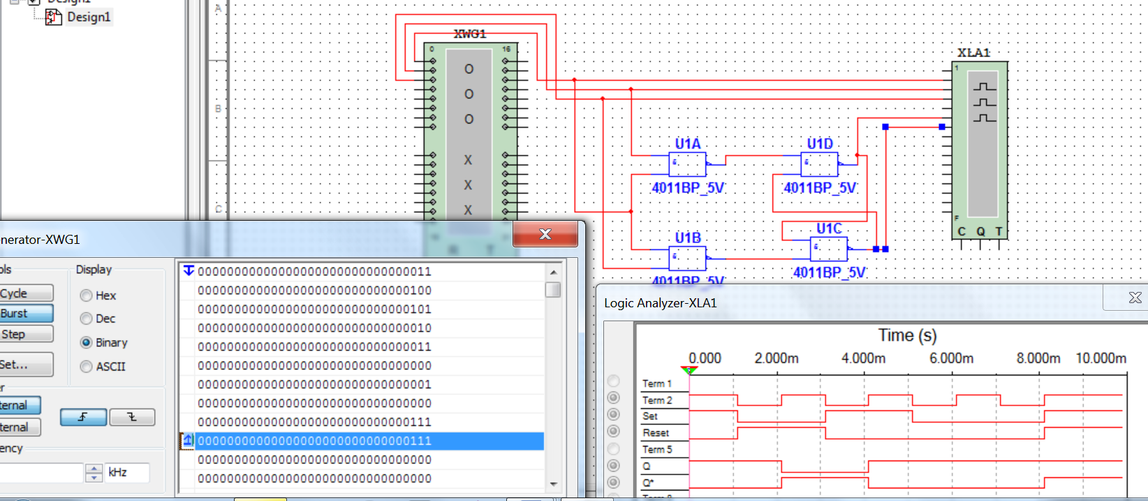

Рис.2.5.6. Схема синхронного RS – триггера на логике И-НЕ

Отчет должен содержать заголовок работы, цель исследования, определение триггера и его назначение. Таблицы состояний триггеров с пояснениями, схемы исследуемых триггеров, временные диаграммы их исследования на всех возможных входных наборах входных сигналов. Выводы о соответствии результатов теоретически построенным таблицам состояния триггеров.
Вопросы для подготовки к отчету:
- Какие функции выполняют триггеры в схемах вычислительной техники?
- Чем отличаются триггеры, построенные на логике И-НЕ и на логике ИЛИ-НЕ.
- Для чего применяются синхронные триггеры?
- Как работает синхронный триггер на логике И-НЕ?

  - Лабораторная работа № 6

Исследование работы двухтактного RS-триггера.
Цель работы: Изучить основы построения двухтактного RS – триггера.
Задание: Изучить теоретическое введение, собрать схему двухтактного RS – триггера в в Muitisim, исследовать его работу, сделать заключение о соответствии экспериментальных результатов таблице состояния триггера.
Теоретическое введение
Одновременно принимать информацию в однотактный триггер по импульсу синхронизации и читать информацию из этого же триггера невозможно. Такую задачу решает двухтактный триггер. Двухтактный триггер состоит из двух однотактных.
Первый триггер принимает информацию по импульсу синхронизации, а из второго в это время можно читать информацию, записанную ранее. После окончания импульса синхронизации принятая информация переписывается во второй триггер. Импульс синхронизации на второй триггер подается через инвертор. Когда первый триггер принимает информацию, второй триггер находится в режиме хранения, именно потому из него можно читать записанную ранее информацию в том же такте (рис.2.6.1).
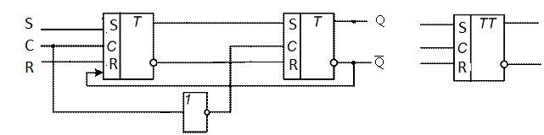

Рис.2.6.1. Синхронный двухтактный триггер

Второй триггер изменяет свои состояния только после окончания действия сигнала синхронизации С=1. Используемый принцип записи позволяет исключить потерю информации, когда один и тот же элемент памяти одновременно используется в качестве приёмника и источника информации.
Поэтому из двухтактных триггеров можно строить произвольные схемы, в том числе подавать сигналы с выхода триггера на его вход
Для асинхронной установки триггера в состояние «1» или «0» вводят дополнительные схемы, устанавливающие обе ступени двухтактного триггера в состояние «0» или «1» при подаче устанавливающих сигналов на входы. На рис. 2.6.2 показан двухтактный триггер, имеющий входы асинхронной установки и сброса и его обозначение на схемах.

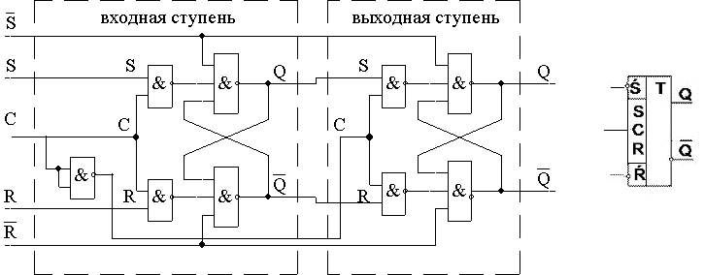

Рис.2.6.2. Двухтактный синхронный RS-триггер с асинхронной установкой и сбросом
Таблица переходов двухтактного триггера приведена в таблице 2.6.1.

Таблица 2.6.1
R | S | Q | Примечание
0 | 0 | Q | Хранение
1 | 0 | 0 | Установка 0
0 | 1 | 1 | Установка1
1 | 1 | - | Запрещено

Выполнение лабораторной работы
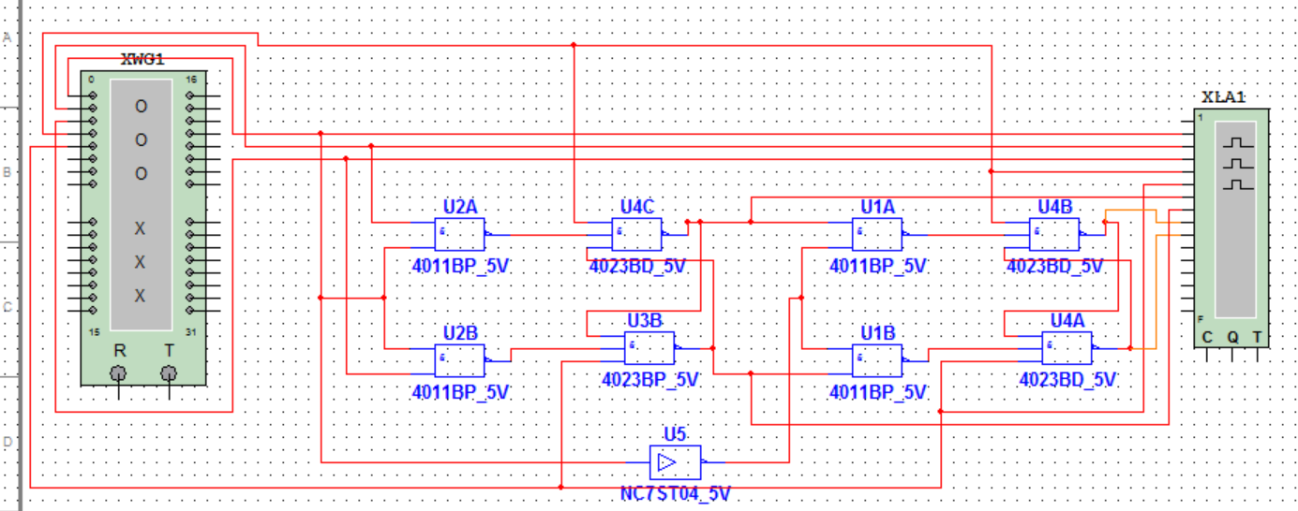
Выполните исследование двухтактного синхронного триггера с асинхронной установкой и сбросом.
Соберите схему, приведенную на рис. 2.6. 3.

Рис. 2.6. 3. Исследуемая схема двухтактного триггера

Запрограммируйте генератор слов для проведения эксперимента. В первой строке генератора слов обязательно задайте сигналы установки триггеров первой и второй ступени в «0» (рис. 2.6.4).

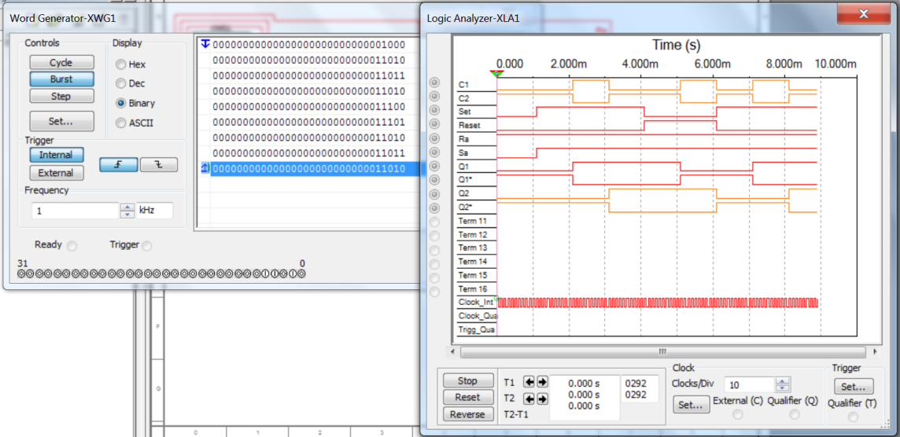

Рис. 2.6. 4. Программирование генератора слов и результаты моделирования

После первого шага оба триггера установлены в «0». Второй шаг – на Set установлена «1», на Reset – «0». Третий шаг – С1 = «1», первый триггер принимает информацию и по началу импульса синхронизации С1 переходит в состояние Q1 = «1». С2 принимает значение «0» – второй триггер хранит прежнюю информацию. Четвертый шаг – С1= «0», С2 = «1», второй триггер принимает информацию из первого триггера и по окончанию импульса синхронизации С1 переходит в состояние Q2 = «1».
Оформите отчет по лабораторной работе. Отчет должен содержать название работы, цель, основные определения, исследуемую схему, временные диаграммы с пояснением, выводы.
На основе RS – триггеров строятся схемы триггеров, применяемых для счета импульсов (Т – триггеры), для задержки импульсов (D – триггеры) и другие. Универсальный JK – триггер (в основе тоже RS – триггер) может работать в режиме любого из перечисленных выше триггеров.
Вопросы для подготовки к отчету:
- Для чего в цифровых схемах используют двухтактные триггеры?
- Как создать двухтактный триггер из 2-х однотактных?
- Почему выходной триггер схемы переключается по срезу импульса синхронизации?

  - Лабораторная работа № 7

Исследование D-триггера
Цель работы: Изучить принципы функционирования однотактного и двухтактного D-тpиггepа.
Задание: Ознакомиться с теорией построения и работы D – тpиггepа. Провести исследование однотактного и двухтактного D – тpиггepа в программе Multisim.
Теоретическое введение
D-тpиггep, триггер задержки (Delay) имеет один информационный вход (D-вход) и вход управляющий задержкой выходного сигнала относительно входного (синхронизирующего импульс на входе С).
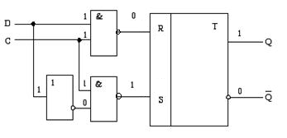
Основное назначение D – триггера – задержка сигнала, поданного на вход. Как и RS – триггер, он может быть построен на различных логических элементах (И-НЕ, ИЛИ-НЕ).
D – триггер легко построить на основе схемы асинхронного RS – триггера. (рис. 2.7.1).
Рис. 2.7.1. Схема однотактного D-триггера на основе RS-триггера

Обозначение на схемах и временные диаграммы работы D – триггера приведены на рис.27.2.
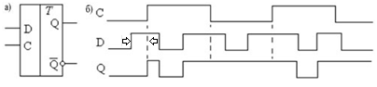
Рис. . 2.7.2. Временные диаграммы работы D-триггера

При С = «0» изменение входного сигнала не сказывается на состоянии триггера (режим хранения), и только при С = «1» триггер принимает состояние, определяемое входным сигналом D. На рисунке стрелочками выделено время задержки сигнала на выходе триггера относительно сигнала на D-входе.
Большее распространение получила схема D-триггера, приведенная на рис. 2.7.3.
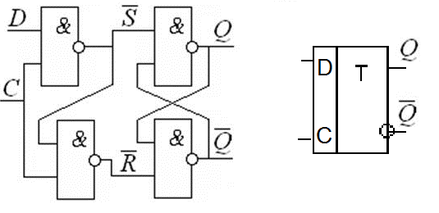
Рис. 2.7.3. Однотактный D-триггер

В таблице 2.7.1. показаны состояния цифрового автомата при C = 1 в зависимости от управляющего сигнала D и предыдущего состояния триггера.
Таблица переходов D-триггера
Таблица 2.7.1.
Qt | Dt | Q(t+1)
0 | 0 | 0
0 | 1 | 1
1 | 0 | 0
1 | 1 | 1
Временная диаграмма работы D-триггера приведена на рис. 2.7. 4.
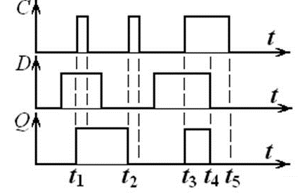
Рис. 2.7.4. Временная диаграмма работы D-триггера
Разновидностью D – триггера является DV – триггер, который дополнительно к D – входу имеет управляющий V– вход (рис. 2.7.5).
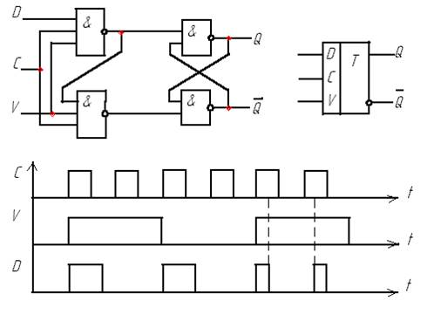
Рис. 2.7.5. DV-триггер, его обозначение и временная диаграмма
При V = «1» триггер работает аналогично D – триггеру, а при V = «0» сохраняет исходное состояние независимо от изменения сигнала на D- и С-входах.
D – триггер с динамическим управлением
Широкое применение в практике построения цифровых устройств находят D – триггеры с динамическим управлением (155TM2, 564ТМ2). Они реагируют на информационные сигналы только в момент изменения сигнала на С – входе от «0» к «1» (прямой динамический вход) или от «1» к «0» (инверсный динамический вход).
D – триггер с динамическим управлением конструируется из трех RS – триггеров асинхронного типа. Они построены на элементах И-НЕ, при этом два из них выполняют коммутирующую функцию, а третий является выходным. Выходные сигналы коммутирующих триггеров предназначены для управления выходным триггером. Внутренняя схема D – триггеров, примененных в микросхеме К155ТМ2 , содержит дополнительные асинхронные входы R* и S*. Они позволяют принудительно записывать в D – триггер логический ноль или логическую единицу. Принципиальная схема одного триггера микросхемы К155ТМ2 приведена на рисунке 2.7.6.

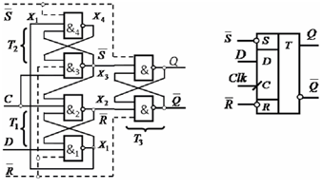
Рис. 2.7.6. D-триггер с динамическим управлением и его обозначение на схемах

D – триггер ИС К155ТМ2 является аналогом триггера микросхемы SN7474, изображение которой в среде Multisim представлено на рис. 2.7.7.
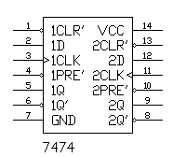
Рис. 2.7.7. Микросхема SN7474

Микросхема SN 7474 содержит два независимых комбинированных D –триггера, имеющих общую цепь питания. У каждого триггера имеется один информационный вход D(1D, 2D), вход синхронизации CLK(1CLK, 2CLK) и два дополнительных входа 1PRE*, 2PRE* и 1CLR*, 2CLR* независимой асинхронной установки триггера в единичное и нулевое состояние, а также комплементарные выходы 1Q, 2Q и 1Q*, 2Q*.
Работа триггера микросхемы SN 7474 отражена в таблице переходов 2.7.2.

Таблица переходов (состояний) триггера SN 7474
Таблица 2.7.2.
Режим работы | Входы |  |  |  | Выходы
Режим работы | #PRE | #CLR | D | CLK | Q | #Q
Асинхронная установка | 0 | 1 | х | х | 1 | 0
Асинхронный сброс | 1 | 0 | х | х | 0 | 1
Неопределенность (запрет) | 0 | 0 | х | х | 1 | 1
Загрузка «1» (установка) | 1 | 1 | 1 | ⎦⎡ | 1 | 0
Загрузка «0» (сброс) | 1 | 1 | 0 | ⎦⎡ | 0 | 1

Анализ работы схемы
- При С= «0» сигналы X2 и X3 принимают значение X2=X3=«1» и выходной триггер Т3 (рис. 2.7.6) находится в режиме хранения, а Х1 = D*, X4 = X1* = D.
2. При положительном перепаде синхросигнала C (0→1) функционирование RS – триггеров Т₁ Т₂ и Т₃ при различных значениях входного сигнала D показано в таблице 2.7.3. Состоянием обычного асинхронного триггера Т₃ управляют сигналы X2 (R*) и X3 (S*).
Функционирование RS-триггеров Т₁ Т₂ и Т₃
Таблица 2.7.3.
D(t) | C | Триггер Т1 |  | Триггер Т2 |  | Триггер Т3  Q(t+1)
D(t) | C | X1 | X2 | X3 | X4 | Триггер Т3  Q(t+1)
0 | 0 | 1 | 1 | 1 | 0 | Q(t)
0 | 1 | D*= 1 | C*= 0 | Хранение |  | 0
0 | 1 | 1 | 0 | 1 | 0 | 0
1 | 1 | 0 | 1 | 1 | 1 | Q(t)
1 | 0 | Хранение |  | С*= 0 | X1* =1 | 1
1 | 0 | 0 | 1 | 0 | 1 | 1

3. Анализ схемы при С=1. При С=1 триггер Т₃ сохраняет своё состояние, так как блокируется от воздействия сигнала по D-входу. При С=1 выполняется условие: X2≠X3. Возможны 2 случая.
а) Пусть X₂=0, X₃=1. Тогда действие D-входа блокировано вентилем &₁, а триггер Т₃ будет находится в «0».
б) Пусть X₂=1, X₃=0. В этом случае вентиль &₁ разблокирован, но значение сигнала X₃=0 сохраняет значение X₂=1 и блокирует действие D-входа по цепи &₁ и &₄. Триггер Т₃ будет находится в состоянии «1».
4. Отрицательный перепад синхросигнала С(1→0)
При С«1→0» триггер Т₃ переходит в режим хранения, т.к. сигнал С=0 устанавливает X₂=X₃=1 (R*=S* =1).
Временная диаграмма работы динамического триггера показана
на рис. 2.7.8.
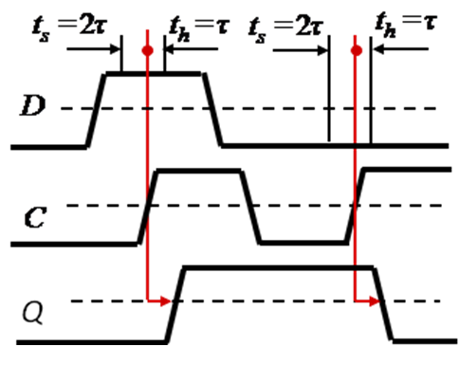
Рис. 2.7.8. Временная диаграмма работы динамического триггера

В применяемых в России условных обозначениях триггеров направление косой черты на входе C показывает, по какому фронту происходит срабатывание триггера: по переднему фронту – прямая косая черта, по заднему – обратная косая черта (рис. 2.7.9 ).
Триггеры, построенные по двухступенчатой схеме, предусматривают применение такого же способа обозначения синхронизирующего входа C, для того чтобы с помощью него показать, по какому фронту этого сигнала информация с выходов первичной ступени обработки передается во вторую ступень и поступает на его выходы
Понять различие в схемах помогает обозначение, уточняющее тип элемента — для одноступенчатого триггера предусматривается обозначение T, а для такого же двухступенчатого — TT.

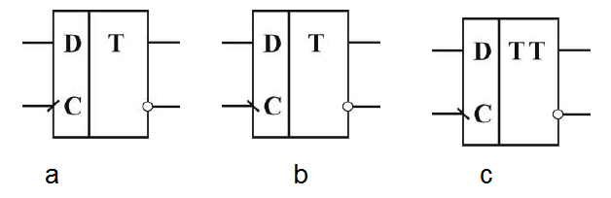
Рис. 2.7.9. D-триггер с динамическим входом:
a) – управление передним фронтом импульса (фронт); b) – управление задним фронтом импульса (спад). с) – двухтактный триггер с переключением по спаду импульса.
Двухтактный D-триггер
D-триггер, тактируемый фронтом, построен по схеме «мастер-помощник» на двух триггерах D1 и D2, тактируемых импульсом и одном инверторе D3 (рис. 2.7.10). Это двухтактный триггер. Из схемы видно, что информационный вход D второго триггера соединён с выходом Q1, то есть триггеры соединены последовательно. Триггер D1 «мастер» тактируется прямым уровнем синхросигнала, а «помощник» D2-инверсным. При C=1 информация с входа D записывается на выход Q1, триггер D2 при этом закрыт. При переходе тактового сигнала C из 1 в 0 на тактовом входе триггера D2 формируется сигнал С*=1, триггер D2 открывается и записывает на основной выход Q информацию с выхода Q1. Таким образом, двухступенчатый триггер тактируется задним фронтом сигнала C, что и отмечается косой чертой на входе С графического изображения триггера.
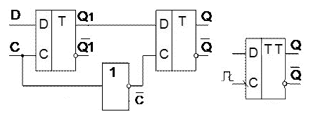
Рис. 2.7.10. Двухтактный D-триггер и его графическое изображение

Временные диаграммы работы двухтактного D-триггера приведены на рис. 2.7.11.
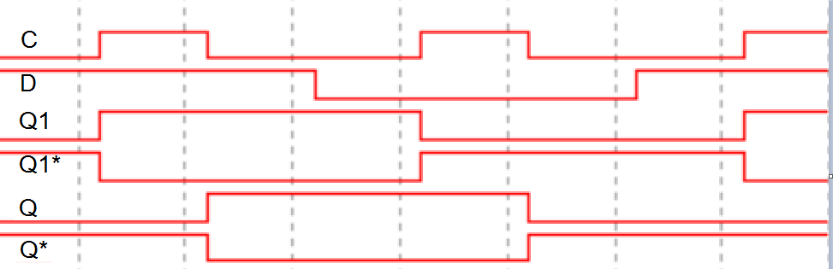
Рис. 2.7.11. Временные диаграммы работы двухтактногоD-триггера

Выполнение лабораторной работы
Как всегда, записать заголовок работы. Привести определение D – триггера. Собрать схему однотактного D – триггера (рис. 2.7.12), исследовать работу схемы. Зарисовать схему в тетрадь. Определить время задержки сигнала на выходе схемы, пояснить, почему это происходит.

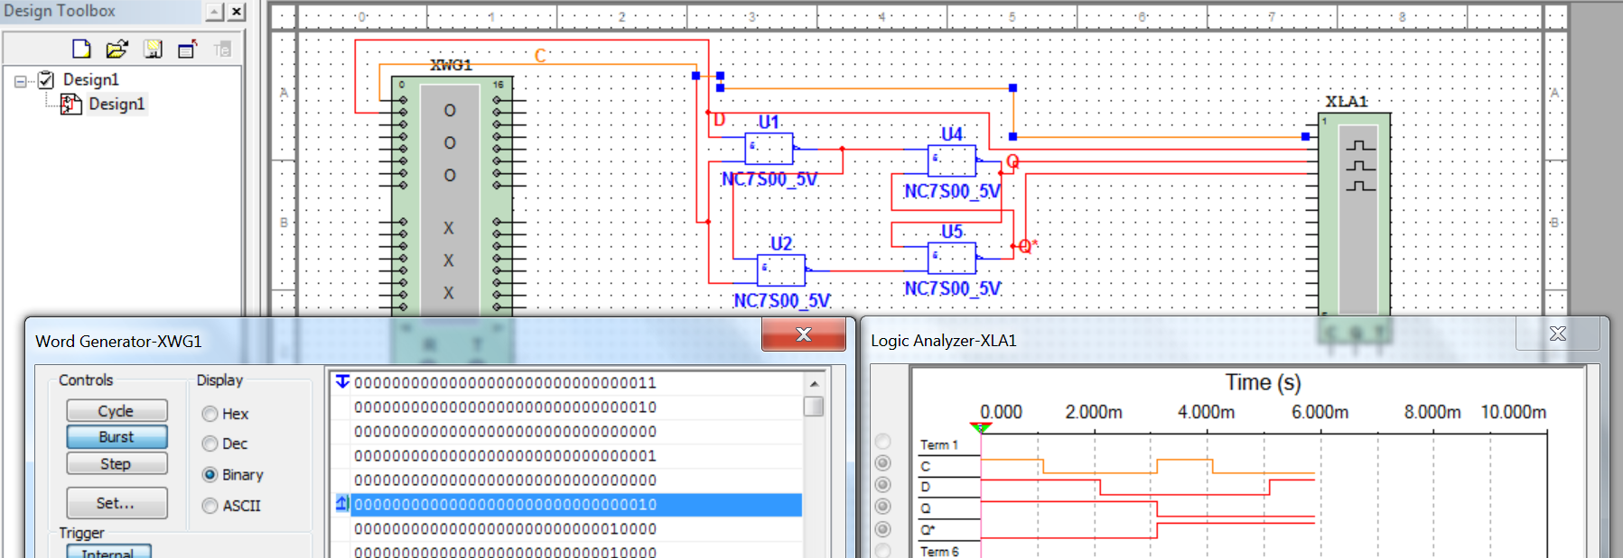

Рис. 2.7.12. Схема исследования однотактного D – триггера

Провести исследование двухтактного D – триггера. (рис. 2.7.13).
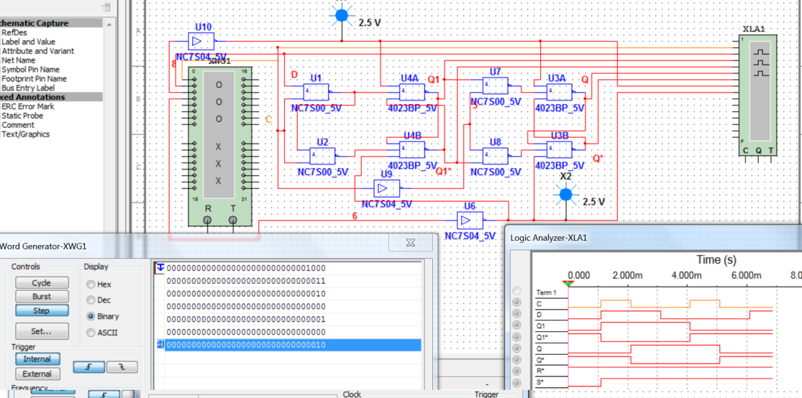

Рис. 2.7.13. Схема исследования двухтактного D – триггера
Собрать схему двухтактноготактного D – триггера, исследовать работу схемы. Зарисовать схему и временные диаграммы. Пояснить работу триггера с помощью временных диаграмм. Сделать выводы.
Вопросы для подготовки к отчету:
Для чего предназначен D-триггер?
Как строится однотактный D-триггер на основе RS-триггера?
Как строится двухтактный триггер на основе RS-триггера?
Составьте таблицу переходов D-триггера, поясните работу однотактного и двухтактного триггеров на основе таблицы переходов, сравните строки таблицы с временной диаграммой, сделайте соответствующие выводы.

  - Лабораторная работа № 8

Исследование триггера Т – типа (Счётный триггер)
Цель работы: Изучить принципы функционирования однотактного и двухтактного Т-тpиггepа.
Задание: Ознакомиться с теорией построения и работы Т-тpиггepа.
Провести исследование однотактного и двухтактного Т – тpиггepа в программе Multisim.
Теоретическое введение
Т-триггер или счётный триггер, имеет один счётный вход Т и два выхода (Рис. 2.8.1). Функционирование триггера определяется уравнением:
Счетный триггер (Т-триггер) изменяет свое состояние всякий раз при наличии активного уровня сигнала на его единственном информационном входе Т.
Этому способствует наличие перекрёстных обратных связей с выходов триггера на входы элементов D1 и D2.
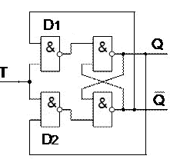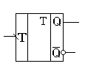
Рис.2.8.1. Асинхронный T- триггер
Временные диаграммы работы триггера приведены на рис.2.8.2.
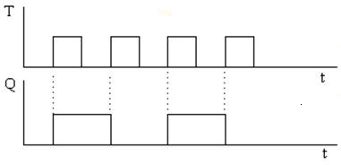
Рис.2.7.2. Временные диаграммы работы асинхронного T-триггера

Схема двухтактного T- триггера на элементах ИЛИ –НЕ приведена на рис. 2.8.3.
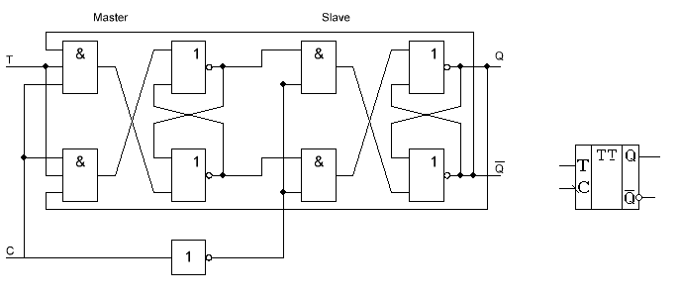
Рис.2.8.3. Схема двухтактного T- триггера и его графическое изображение

Временные диаграммы работы двухтактного синхронного триггера показаны на рис. 2.8.4.
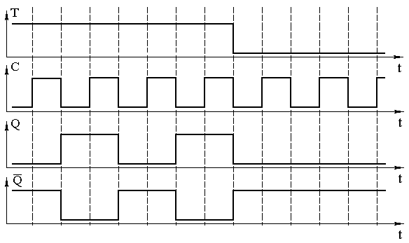
Рис. 2.8.4. Временные диаграммы работы двухтактного синхронного триггера.

На рис. 2.8.5 показан двухтактный T- триггер со счетным входом. Такой триггер считает по модулю два и широко используется для построения счетчиков.
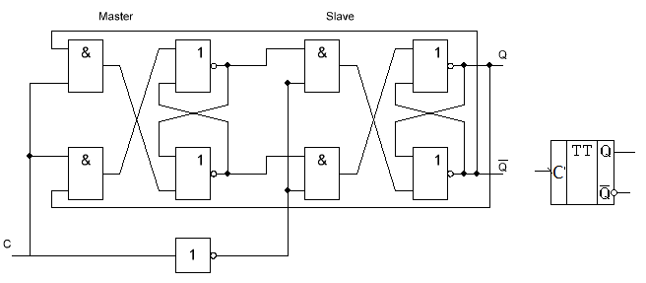
Рис.2.8.5. Двухтактный T- триггер со счетным входом и его графическое изображение
Временная диаграмма работы двухтактного T- триггера со счетным входом показана на рис. 2.8.6.

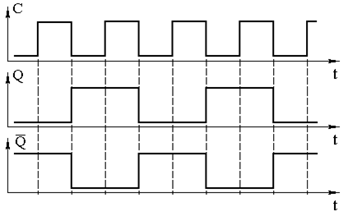
Рис.2.8.6. Временная диаграмма работы двухтактного T– триггера со счетным входом

После каждого счетного импульса на входе С триггер переходит в противоположное состояние – считает по модулю 2. Если последовательность импульсов, полученную с данного триггера подать на вход такого же триггера, получим счетчик, который считает до 4-х и т.д.
Выполнение лабораторной работы
Собрите двухтактный Т– тpиггep со счетным входом (рис. 2.8.7).

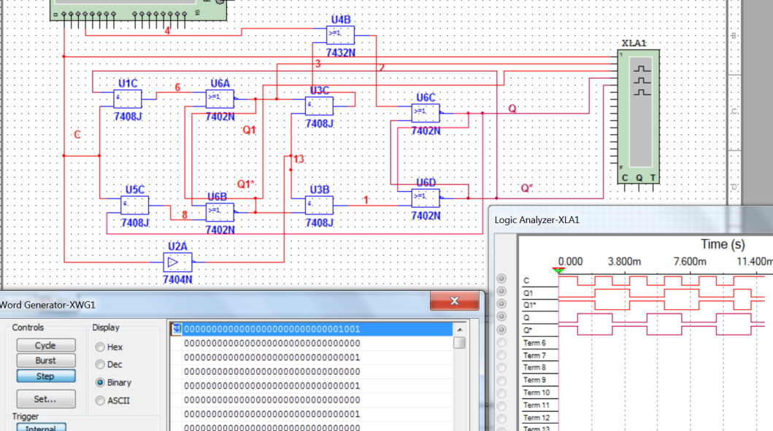

Рис. 2.8.7. Двухтактный Т – триггер со счетным входом на логике ИЛИ-НЕ

Запрограммируйте генератор слов. Получите временные диаграммы триггера. Исследуйте работу микросхемы Т – тpиггepа (тип микросхемы выберите самостоятельно.
Оформите отчет по лабораторной работе, в котором приведите название работы. Дайте определение Т – тpиггepа. Приведите схемы исследования в Multisim. Приведите полученные временные диаграммы. Поясните по временным диаграммам принцип работы двухтактного Т – триггера. Сделайте вывод по результатам работы.
Соберите схему и исследуйте работу микросхемы Т триггера (поиск и выбор микросхемы произведите самостоятельно).
Вопросы для подготовки к отчету:
- Какие функции выполняет Т – триггер?
- Почему Т – триггер изменяет свое состояние на противоположное при подаче на вход разрешающего сигнала.
- Для чего используется Т – триггер.

  - Лабораторная работа № 9

Исследование универсального JK-триггера
Цель работы: Изучить принципы функционирования двухтактного JK-тpиггepа. Исследовать его работу средствами Multisim.
Задание: Ознакомиться с теорией построения и работы JK -тpиггepа.
Провести исследование однотактного и двухтактного JK – тpиггepа в программе Multisim.
Теоретическое введение
JK-триггеры подразделяются на универсальные и комбинированные. Универсальный JK-триггер имеет два информационных входа J и K. По входу J триггер устанавливается в состояние Q = «1!, Q* = «0», а по входу K-в состояние Q= «0», Q*= «1».
JK – триггер отличается от RS – триггера прежде всего тем, что в нем устранена неопределенность, которая возникает в RS-триггере при определенной комбинации входных сигналов.
Универсальность JK-триггера состоит в том, что он может выполнять функции RS –, Т– и D – триггеров.
Комбинированный JK – триггер отличается от универсального наличием дополнительных асинхронных входов S и R для предварительной установки триггера в определенное состояние (логической 1 или 0).
Простейший JK-триггер можно получить из синхронного RS-триггера с динамическим управлением (рис. 2.9.1), если ввести дополнительные обратные связи с выходов триггера на входы, которые позволяют устранить неопределенность в таблице состояний.
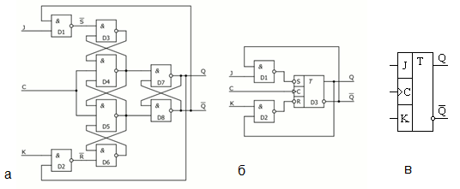
Рис. 2.9.1. Схема JK-триггера на основе RS-триггера:
а) JK-триггер на логических элементах основе RS-триггера с динамическим управлением; б) схема JK-триггера на микросхеме RS-триггера с динамическим управлением;в) Графическое обозначение JK-триггера

При входных сигналах J = К = «0» состояние триггера не изменяется, так как напряжение низкого уровня, приложенное хотя бы к одному входу элемента И-НЕ, отменяет пpохождение сигналов от других его входов и удерживает выходной сигнал в текущем логическом состоянии (режим хранения).
В таблиц 2.9.1 показаны переходы JK –триггера при изменении сигнала с «0» на «1» на входе С.
Таблица 2.9.1.
Таблица состояний JK-триггера
Установлено |  | Записано
J | K | Q(t+1) | Q*(t+1)
1 | 1 | Q(t)* Q(t)  Переход в противоположное состояние
1 | 0 | 1 | 0
0 | 1 | 0 | 1
0 | 0 | Без изменений (хранение)  Qn Qn*
Приведенная схема управления триггером тактовыми импульсами, подаваемыми на вход С в схеме с перекрестными обратными связями, применяется и для двухступенчатых триггеров (рис. 2.9.2.). Обратные связи с выходов на входы исключают неопределенное состояние триггера (нет запретных состояний).
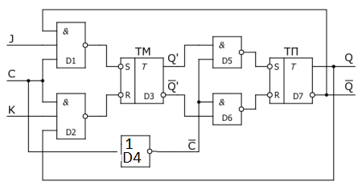
Рис. 2.9.2. Двухтактный JK – триггер

Переходы из одного состояния в другое для двухтактного JK – триггера c с асинхронной установкой и сбросом показаны в таблице 2.9.2.
Таблица 2.9.2.
Режим работы | Входы |  |  |  |  | Выходы
Режим работы | Асинхронные |  |  | Синхронные
Режим работы | Sa* | Ra* | C | J | K | Q | Q*
Установка  Сброс | 0 | 1 | Х | Х | Х | 1 | 0
Установка  Сброс | 1 | 0 | Х | Х | Х | 0 | 1
Запрет | 0 | 0 | Х | Х | Х | 1 | 1
Хранение | 1 | 1 |  | 0 | 0 | Q | Q*
Установка «0» | 1 | 1 |  | 0 | 1 | 0 | 1
Установка «1» | 1 | 1 |  | 1 | 0 | 1 | 0
Переключение | 1 | 1 |  | 1 | 1 | Q* | Q
Последние 4 строки таблицы описывают работу JK –триггера, которая управляется импульсом на входе С и состояниями входов J и K.
Временные диаграммы работы двухтактного JK – триггера показаны на рис. 2.9.3.
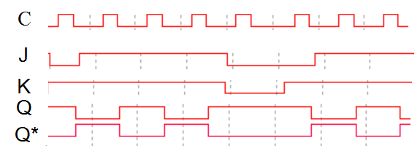
Рис. 2.9.3. Временные диаграммы работы двухтактного JK – триггера

Триггер типа JK - универсален, с раздельной установкой нулевого и единичного состояния, в зависимости от соединения его входов он может работать как RS, T, D триггера. В отличие от триггера типа RS в нем не запрещена одновременная подача сигналов на оба входа. Входы J и K эквивалентны входам S и R установки триггера соответственно в состояния “1” и “0”.При объединении входов J и K и при подаче на них счетных импульсов. Вход J при раздельном использовании входов играет роль входа установки в единицу, а вход K - роль входа установки в нуль (рис. 2.9.4).
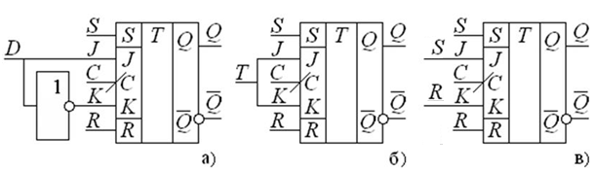
Рис. 2.9.4. Схемы использования универсального JK – триггера в качестве D, T, RS – триггеров
Выполнение лабораторной работы
Ознакомьтесь с теорией построения и работой JK-тpиггepа.
Соберите двухтактный JK – тpиггep (рис. 2.9.5). Получить временные диаграммы двухтактного триггера.
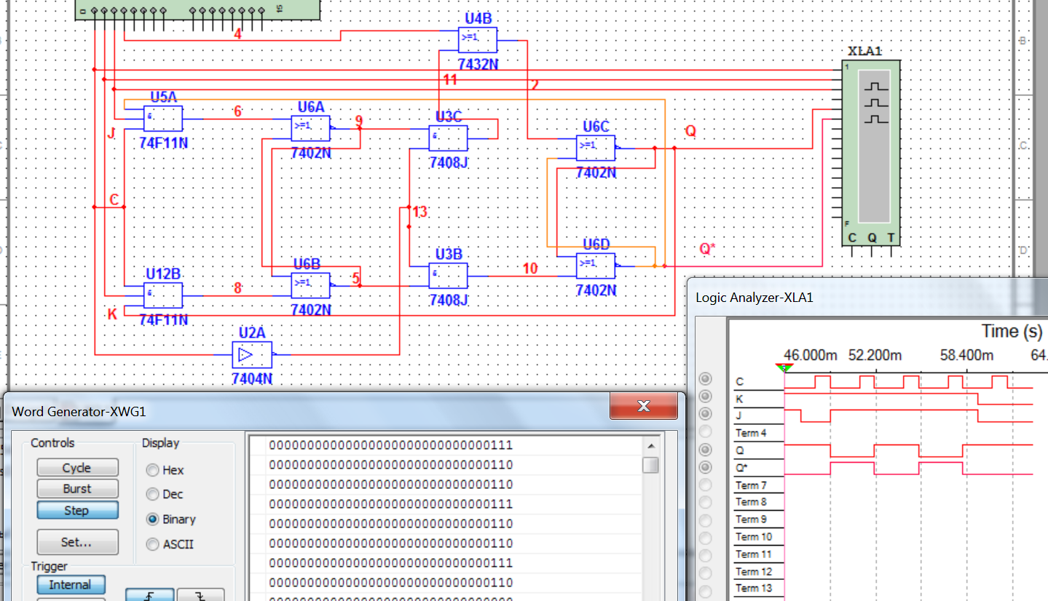

Рис. 2.9.5. Схема исследования двухтактного JK-триггера

Исследуйте работу триггера, как универсального. Соберите приведенную на рис.2.9.6. схему и проведите исследования..
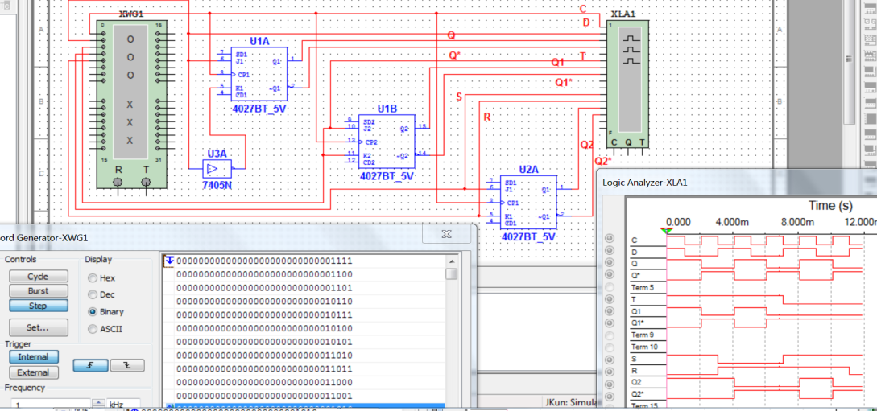

Рис.2.9.6. Схема исследования универсальности JK-триггера
Заполните таблицы истинности для каждого триггера на основе полученных временных диаграмм Оформите отчет по лабораторной работе, в котором приведите название работы. Дайте определение JK – тpиггepа. Приведите схемы исследования в Multisim. Приведите полученные временные диаграммы. Поясните по временным диаграммам принцип работы JK – триггера. Сделайте выводы по результатам работы.
Вопросы для подготовки к отчету:
- Почему не существует запрещенных комбинаций входных сигналов
для JK- триггеров?
- Как можно построить JK –триггер на основе RS – триггера?
- Как использовать JK –триггер в режиме Т – триггера?

  - Лабораторная работа № 10

Исследование счетчиков
1. Цель работы: Исследование счетчиков различного типа
Задание: Ознакомиться с теорией построения счетчиков. Провести исследование
Теоретическое введение
Счетчиком называют цифровое устройство с памятью, сигналы на выходе которого, в двоичном коде, отображают число импульсов, поступивших на счетный вход.
Кроме того, в счётчиках выполняются такие микрооперации, как установка в исходное состояние, хранение и выдача слов.
По мере поступления входных сигналов счетчик последовательно меняет свои состояния, образованные комбинациями состояний триггеров со счетным входом. Число разрешенных состояний счетчика называют модулем счета, коэффициентом пересчета или емкостью M (в общем случае , где n - число триггеров или двоичных разрядов счетчика). Счетчики классифицируют по значению модуля, направлению счета и способу организации межразрядных связей.
По значению модуля счета различают: двоичные (), двоично-кодированные с произвольным модулем.
По направлению счета: суммирующие (прямого счета - Up-counter), вычитающие (обратного счета - Down-counter) и реверсивные (Up-Down-counter).
По способу организации межразрядных связей различают счетчики с последовательным, параллельным и групповым переносами.
Кроме того, все перечисленные типы счетчиков принято делить на два вида: синхронные и асинхронные. При этом в асинхронных счетчиках изменение его состояния, вызванное воздействием очередного импульса, характеризуется последовательным во времени изменением состояний триггеров (как правило, это счетчики с последовательным переносом). В синхронных счетчиках смена состояний характеризуется одновременным во времени изменением состояний его триггеров.
Определим некоторые закономерности двоичных счётчиков. Соответствие между числом входных импульсов и состояниями 3-разрядного двоичного счетчика (прямой и обратный счет) представлено в табл. 2.10.1.
Таблица 2.10.1

Число  входных | Суммирующий |  |  | Вычитающий
импульсов | Q₃ | Q₂ | Q₁ | Q₃ | Q₂ | Q₁
0 | 0 | 0 | 0 | 1 | 1 | 1
1 | 0 | 0 | 1 | 1 | 1 | 0
2 | 0 | 1 | 0 | 1 | 0 | 1
3 | 0 | 1 | 1 | 1 | 0 | 0
4 | 1 | 0 | 0 | 0 | 1 | 1
5 | 1 | 0 | 1 | 0 | 1 | 0
6 | 1 | 1 | 0 | 0 | 0 | 1
7 | 1 | 1 | 1 | 0 | 0 | 0
8 | 0 | 0 | 0 | 1 | 1 | 1

Рассматривая табл. 2.10.1 для прямого счета, можно отметить две закономерности:
- Значение переменной Q_{i} изменяется тогда, когда переменная в соседнем младшем разряде Q_{i-1} переходит из состояния «1» в состояние «0» (счетный триггер срабатывает на задний фронт входного импульса или синхросигнала).
- Значение выходной переменной Q_{i} изменяется при поступлении очередного импульса счета в том случае, когда переменные во всех младших разрядах Q_{i-1}, ..., Q₁ находятся в состоянии «1».
Первая закономерность указывает на возможность реализации счетчика асинхронного типа (последовательное переключение триггеров), вторая позволяет построить синхронный счетчик (одновременное переключение триггеров счетчика).
Асинхронные последовательные счетчики
Асинхронные счетчики строятся в виде цепочки триггеров со счетным входом (Т- вход для Т – триггера; С – вход для JK - триггера при J=K=1; C – вход для D – триггера, при этом D вход соединен с инверсным выходом триггера). Счетный вход каждого последующего триггера счетчика подключается к выходу Q предыдущего или последующего триггера, что зависит как от направления счета, так и от фронта тактирующего входа, который переключает триггер счетчика в новое состояние. Основной недостаток последовательных счетчиков заключается в том, что из-за последовательного переключения триггеров, в счетчике возникает на короткие промежутки времени много других состояний. На рис.2.10.1. приведен асинхронный суммирующий счетчик, построенный на четырех двухтактных JK- триггерах и временная диаграмма его работы. Двухтактные триггеры построены на двух однотактных.

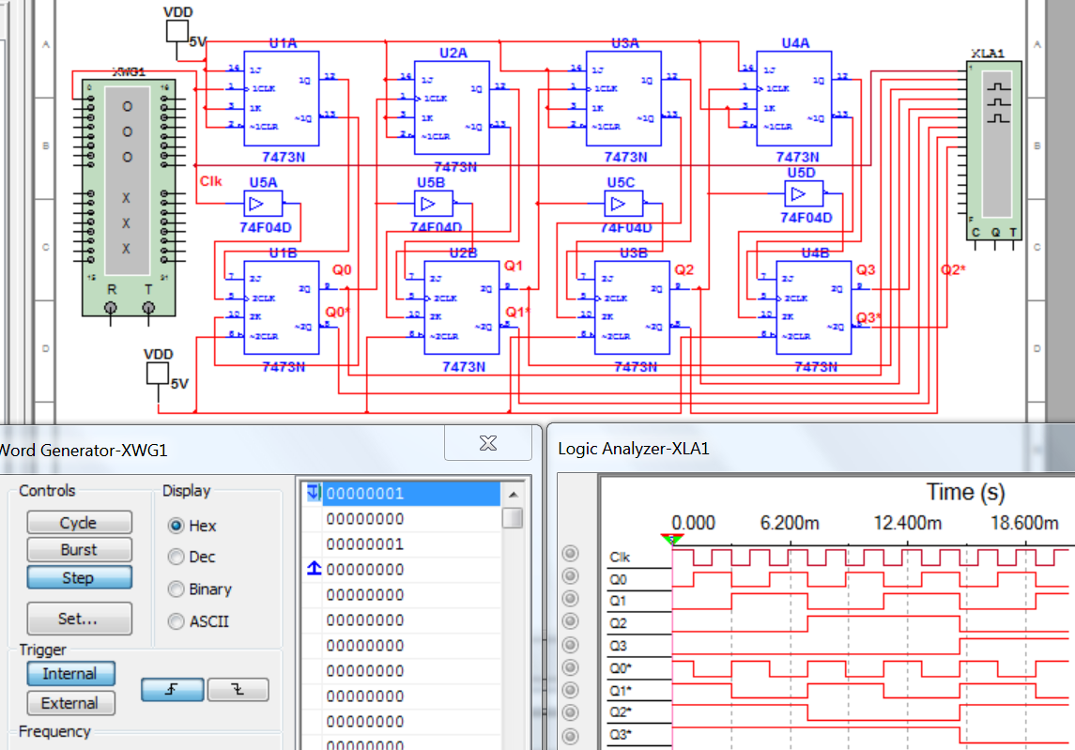
Рис.2.10 1. Схема и временные диаграммы работы асинхронного счетчика с последовательным переносом
Счетчик, изображенный на рис. 1 называют последовательным, так как каждый триггер переключается выходным сигналом предыдущего. Эти счетчики отличаются простой схемой, но недостатком является их низкое быстродействие в режиме регистрации выходных сигналов, так как в этом режиме нельзя подавать очередной входной сигнал, пока не зафиксировано предыдущее состояние счетчика. Время установления нового состояния счетчика равно t_{уст} = nt _{зд. тр}, где t _{зд. тр} - время задержки переключения триггера. Очевидно, что максимальная частота входных сигналов в режиме регистрации составляет f_{макс.рег}=1/t_{уст}. Каждый триггер счетчика делит частоту поступающих на его вход импульсов на 2. Можно установить любой коэффициент деления в счетчике, осуществляя его сброс при заданном количестве поступающих импульсов.
Построим двухтактный Т триггер со счетным входом на двух однотактных JK- триггерах (как на рис. 2.10.1) и создадим иерархический блок T-flip-flop (рис.2.10.2), который будет удобно использовать для построения счетчиков.
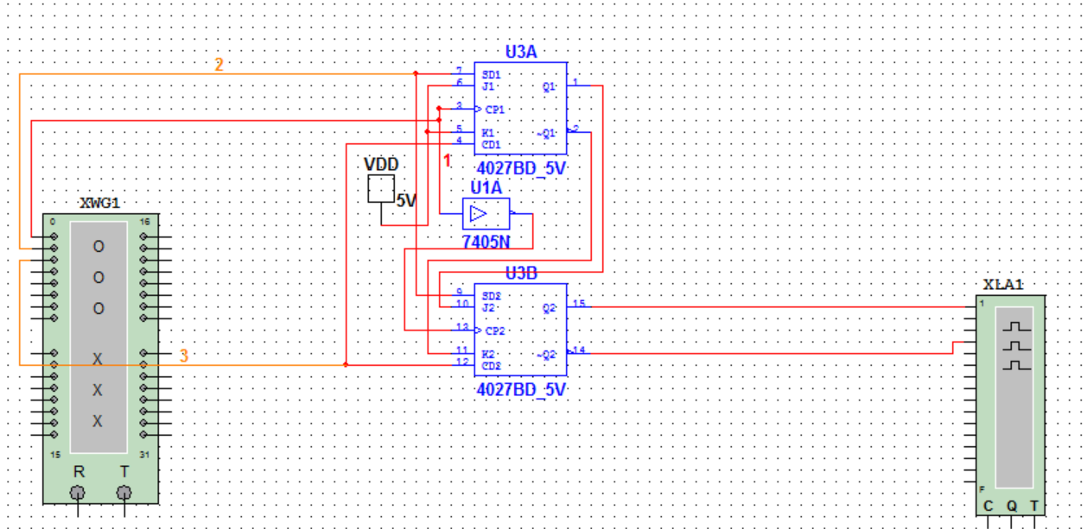
Рис. 2.10.2. Двухтактный Т-триггер
Перейдем к редактированию созданного блока, переименуем входы и выходы схемы (рис. 2.10.3).
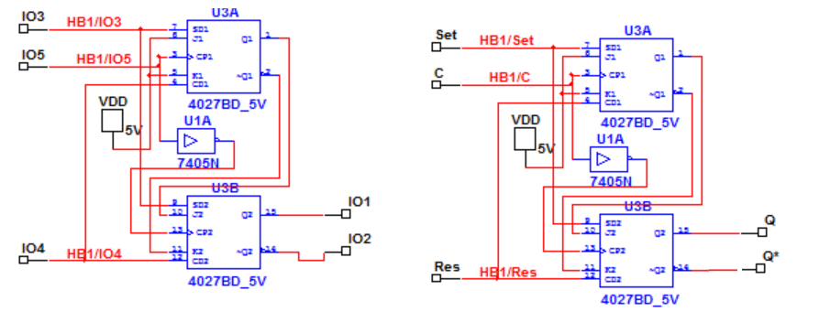
Рис 2.10.3. Редактирование блока T-flip-flop

Построим последовательный вычитающий счетчик на созданных нами двухтактных Т-триггерах (рис. 2.10.4). Переключение каждого триггера осуществляется по спаду импульса синхронизации.

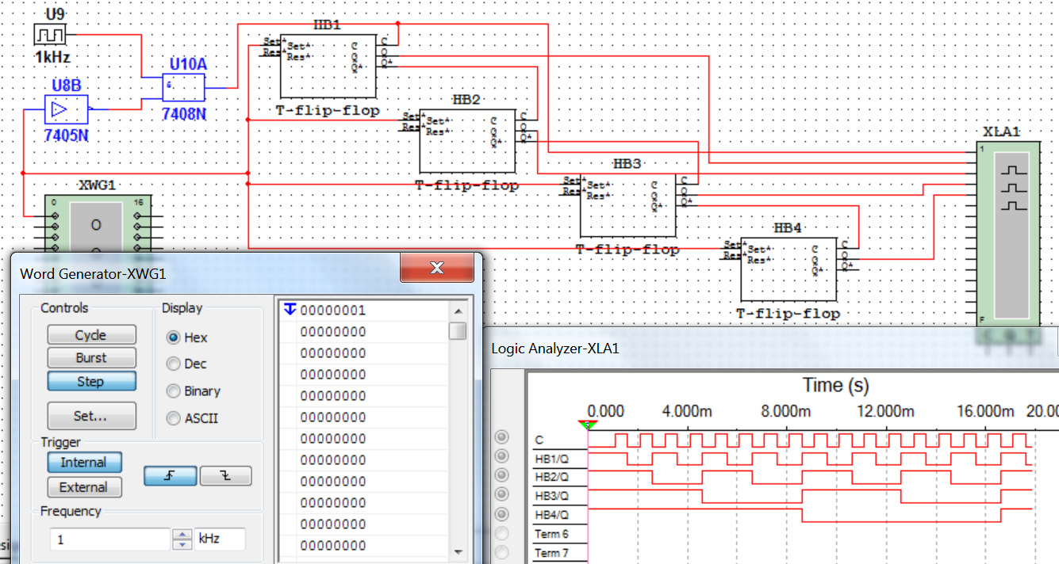

Рис 2.10.4. Последовательный вычитающий счетчик на двухтактных Т – триггерах со счетным входом

Счетные импульсы поступают с генератора U9. Для первоначальной установки всех триггеров счетчика в состояние 1 собрана схема, включающая инвертор U8, на который подается «1» на первом шаге моделирования.
Логический элемент «И» объединяет два сигнала: сигнал установки триггера и сигнал от генератора счетных импульсов. В начале моделирования следует установить курсор генератора слов на строку с нулевым адресом и осуществить установку триггера.
На рисунке 2.10.5 показан последовательный вычитающий счетчик на двухтактных D-триггерах

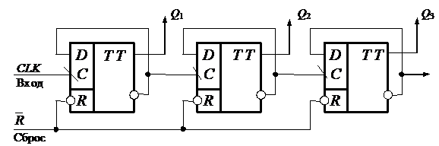

Рис. 2. 10. 5 Последовательный вычитающий счетчик на двухтактных D-триггерах

На рис. 2.10.6. показаны временные диаграммы работы вычитающего счетчика на двухтактных D-триггерах.
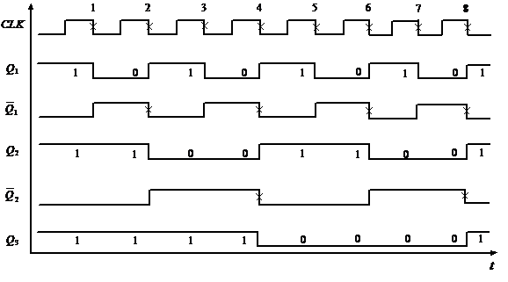
Рис. 2.10.6. Временная диаграмма работы асинхронного вычитающего счетчика на D- триггерах

Для устранения недостатков счетчика с последовательным переносом используют синхронные счетчики.
На рис. 2.10.7. показана схема синхронного счетчика с параллельным переносом и временные диаграммы его работы.
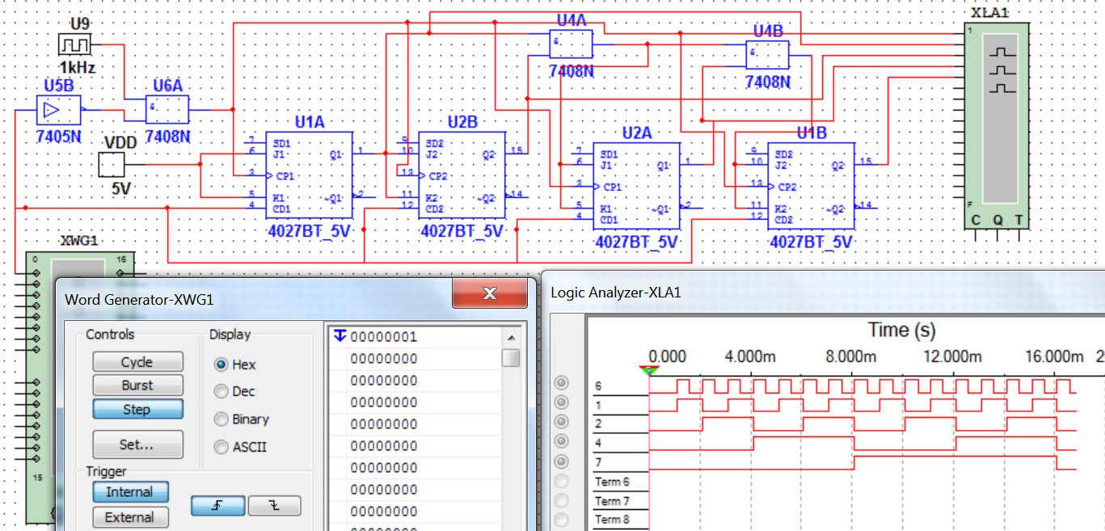

Рис. 2.10.7. Синхронный суммирующий, построенный на однотактных JK- триггерах и временная диаграмма его работы.
В схеме организован параллельный перенос. Переключение каждого последующего триггера осуществляется (по фронту счетных импульсов), если все предыдущие установлены в «1».
По сигналу синхронизации все триггеры переключаются одновременно, поэтому состояние триггера устанавливается за время переключения одного триггера.

Счетчик с произвольным модулем пересчета

В вычислительной технике широко используются счетчики с разными модулями счета, где в качестве делителей частоты подбираются счётчики с M<2^{n}. В десятичной системе счисления, например, применяются декадные счетчики с M=10.
Для создания счетчика с заданным коэффициентом пересчета построим схему сброса счетчика при достижении соответствующего состояния. Пусть это состояние равно состоянию счетчика после прихода на счетный вход 13-го импульса. После поступления 13-го импульса в счетчике установится следующее состояние (двоичный код числа 13): Q0 = «1» , Q1 = «0», Q2 = «1», Q3 = «1».
Соберем дополнительно схему, которая вырабатывает сигнал «1» при установке данного кода. Для этого требуется реализовать уравнение:
Y = Q3 x Q2 x Q1 x Q0.
Схемная реализация уравнения сброса счетчика показана на рис. 2.10.8.
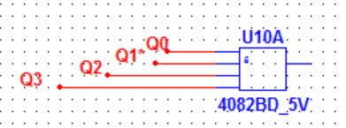
Рис. 2.10.8. Схемная реализация сброса счетчика

Преобразуем схему сброса счетчика. Объединим сброс по достижению заданного кода и начальный сброс счетчика при помощи элемента «ИЛИ», на рис. 2.10.9 это элемент U8A. На рисунке 2.10.9 показана схема счетчика с заданным коэффициентом пересчета (13). Как видно из временной диаграммы, сброс счетчика осуществляется по началу 13-го импульса.
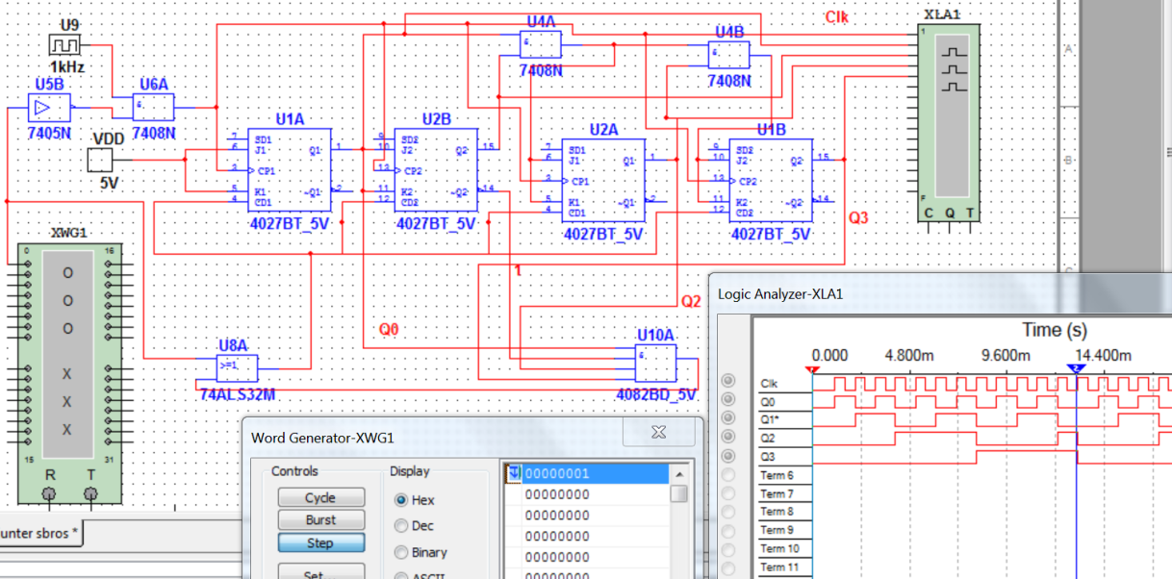

Рис. 2.10.9 Схема счетчика с коэффициентом пересчета 13

Выполнение лабораторной работы
Соберите схему асинхронного счетчика с последовательным переносом
(рис.2.10. 1). Исследуйте работу схемы, нарисуйте схему и временные диаграммы работы счетчика, объясните принцип работы.
Создайте двухтактный Т – триггер на однотактных JK – триггерах как иерархический блок (рис.2.10.2).
Постройте на созданных триггерах вычитающий счетчик (рис. 2.10.4). Нарисуйте схему счетчика и временные диаграммы его работы. Объясните принцип работы счетчика.
Соберите схему синхронного счетчика с параллельным переносом (рис. 2.10.7) исследуйте работу счетчика. Зарисуйте счетчик и временные диаграммы его работы. Объясните принцип работы счетчика.
Постройте счетчик с заданным коэффициентом пересчета соответственно заданному варианту: Вариант 1 M=11; Вариант 2 M=12; Вариант 3 M=10; Вариант 4 M=14; Вариант 5 M=15; Вариант 6 M=9; Вариант 7 M=7.
Исследуйте работу счетчика. Получите временные диаграммы работы, соответствующие заданию. На временных диаграммах отметьте момент сброса счетчика.
Отчет по работе должен содержать результаты всех проведенных исследований.
Вопросы для подготовки к отчету:
1. Чем отличаются принципы работы суммирующего и вычитающего счетчика?
2. Как определить максимальное число счетных импульсов, которое может подсчитать n - разрядный счетчик.
3. Какое время требуется последовательному счетчику для переключения в новое состояние?
4. Чем определяется максимальная частота входных счётных сигналов?
5. В чем отличие синхронного счетчика от асинхронного?

  - Лабораторная работа № 11

Исследование дешифраторов и шифраторов
Цель работы: Изучить принципы синтеза и работы дешифраторов и шифраторов.
Задание: Произвести синтез схемы дешифратора на основе таблицы истинности. Исследовать полученную схему дешифратора. Исследовать работу микросхемы дешифратора. Собрать и исследовать схему каскадного включения дешифраторов. Собрать схему и исследовать работу шифратора.
Теоретическое введение
Дешифраторы и шифраторы принадлежат к схемам преобразователей кодов. С принятием шифрации связано представление о сжатии данных, с понятием дешифрации – обратное преобразование. В условных обозначениях дешифраторов и шифраторов используются буквы DC и CD (от слов decoder и coder соответственно).
Дешифратор – это устройство, преобразующее цифровой сигнал, заданный кодом в другую, не закодированную форму. Дешифраторы широко используются в качестве преобразователей двоичного кода в десятичный, а также во многих других устройствах.
Дешифратор цифровых сигналов – элемент цифровой техники необходимый для организации работы микропроцессорных устройств.
Классическим дешифратором называется комбинационная схема, имеющая n – входов и 2^{n} выходов, преобразующая поступающий на входы код (адрес выхода) в сигнал только на одном из ее выходов (унитарный код).
Если часть входных наборов не используется, то дешифратор называют неполным и у него количество выходов меньше, чем 2^{n}. В ЭВМ с помощью дешифраторов осуществляется выборка необходимых ячеек запоминающих устройств, расшифровка кодов операций с выдачей соответствующих управляющих сигналов и т.д.
Функционирование дешифратора описывается системой логических уравнений составленных на основе таблицы истинности. Построим дешифратор на основе таблицы истинности и составленных соответственно логических уравнений для выходных функций.
Наша задача – построить дешифратор на 3 входа. Количество выходов дешифратора N=2³=8.
Обозначим адресные входы дешифратора А0, А1, А2, а выходы дешифратора – Y0, Y1, Y2, Y3, Y4, Y5, Y6, Y7. Составим на основе определения классического дешифратора таблицу истинности
Таблица истинности дешифратора
Таблица 2.11.1.
Адресные входы |  |  | Выходы дешифратора
A2 | A1 | A0 | Y0 | Y1 | Y2 | Y3 | Y4 | Y5 | Y6 | Y7
0 | 0 | 0 | 1 | 0 | 0 | 0 | 0 | 0 | 0 | 0
0 | 0 | 1 | 0 | 1 | 0 | 0 | 0 | 0 | 0 | 0
0 | 1 | 0 | 0 | 0 | 1 | 0 | 0 | 0 | 0 | 0
0 | 1 | 1 | 0 | 0 | 0 | 1 | 0 | 0 | 0 | 0
1 | 0 | 0 | 0 | 0 | 0 | 0 | 1 | 0 | 0 | 0
1 | 0 | 1 | 0 | 0 | 0 | 0 | 0 | 1 | 0 | 0
1 | 1 | 0 | 0 | 0 | 0 | 0 | 0 | 0 | 1 | 0
1 | 1 | 1 | 0 | 0 | 0 | 0 | 0 | 0 | 0 | 1

Запишем уравнения для функций выходов дешифратора.
Y0 = А2* v A1* v A0*
Y1 = A2* v A1* v A0
Y2 = A2* v A1 v A0*
Y3 = A2* v A1 v A0
Y4 = A2 v A1* v A0*
Y5 = A2 v A1* v A0
Y6 = A2 v A1 v A0*
Y7 = A2 v A1 v A0
Построим схему дешифратора по полученным уравнениям (рис. 2.11.1а).
На рис. 2.11.1б показана схема дешифратора с разрешающим входом Е, на рис. 2.11в – показано обозначение дешифратора на схеме.
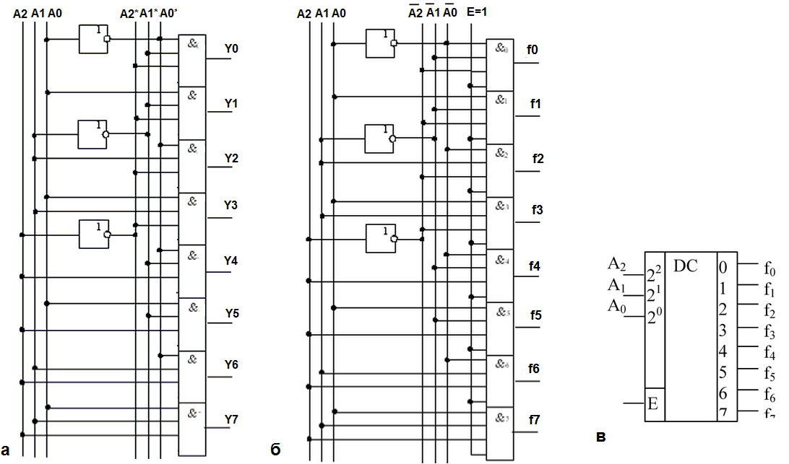
Рис. 2.11.1 а,б,в. Схема и микросхема дешифратора

Широкое распространение получил двоично-десятичный дешифратор, имеющий четыре входа и десять выходов (не полный дешифратор). Выходы могут подключаться к разрядам цифрового или знакового индикатора, например, так как это показано на рис.2.11.2.
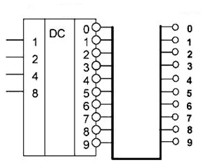
Рис. 2.11.2. Использование неполного дешифратора для индикации 10-ти состояний
Дешифраторы с десятичными выходами, кроме работы с цифровыми индикаторами, могут быть использованы и для других целей, например, для реализации логических функций. Рассмотрим пример синтеза логических функций для управления семисегментным индикатором.
Семисегментные индикаторы имеют семь стандартно расположенных сегментов и предназначены для отображения цифровой информации (рис. 2.11.3).
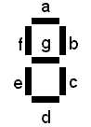
Рис. 2.11.3. Схема расположения сегментов в семисегментном индикаторе

Для реализации функций управления семисегментным индикатором составим таблицу истинности (табл. 2.11.2), в которой сопоставим двоичные коды, соответствующие десятичным цифрам, поданным на входы дешифратора, и активизацию сегментов индикатора для отображения соответствующей десятичной цифры. Fn – выход дешифратора. Будем считать, что активизация сегмента соответствует подаче на него уровня логической единицы.
Таблица 2.11.2
Цифра | Входы |  |  |  | Выходы
F | X3 | X2 | X1 | X0 | a | b | c | d | e | f | g
0 | 0 | 0 | 0 | 0 | 1 | 1 | 1 | 1 | 1 | 1 | 0
1 | 0 | 0 | 0 | 1 | 0 | 1 | 1 | 0 | 0 | 0 | 0
2 | 0 | 0 | 1 | 0 | 1 | 1 | 0 | 1 | 1 | 0 | 1
3 | 0 | 0 | 1 | 1 | 1 | 1 | 1 | 1 | 0 | 0 | 1
4 | 0 | 1 | 0 | 0 | 0 | 1 | 1 | 0 | 0 | 1 | 1
5 | 0 | 1 | 0 | 1 | 1 | 0 | 1 | 1 | 0 | 1 | 1
6 | 0 | 1 | 1 | 0 | 1 | 0 | 1 | 1 | 1 | 1 | 1
7 | 0 | 1 | 1 | 1 | 1 | 1 | 1 | 0 | 0 | 0 | 0
8 | 1 | 0 | 0 | 0 | 1 | 1 | 1 | 1 | 1 | 1 | 1
9 | 1 | 0 | 0 | 1 | 1 | 1 | 1 | 1 | 0 | 1 | 1

По таблице истинности можно записать булевы выражения функций для каждого сегмента семисегментного индикатора:
a = F0 v F2 v F3 v F5 v F6 v F7 v F8 v F9
……………………………………
…………………………………….
g = F2 v F3 v F4 v F5 v F6 v F8 v F9

Схемная реализация дешифратора для управления семисегментным индикатором приведена на рис. 2.11.4.

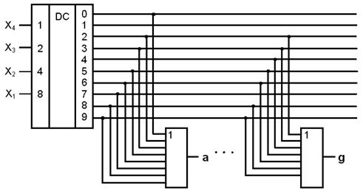

Рис. 2.11.4. Применение дешифратора для управления семисегментным индикатором

В устройствах цифровой индикации для работы с индикаторами используются специализированные дешифраторы или преобразователи кода.
Способы увеличения числа выходов дешифраторов
Мы рассмотрели одноступенчатый дешифратор (линейный) – он является наиболее быстродействующим, но его реализация при значительной разрядности входного слова затруднена, поскольку требует применения логических элементов с большим числом входов, что сопровождается большой нагрузкой на источники входных сигналов. Обычно одноступенчатыми выполняются дешифраторы на небольшое число входов, определяемое возможностями элементов применяемой серии микросхем. Поэтому зачастую количества выводов дешифратора не хватает для выбора необходимого количества устройств микропроцессорной техники. Используя два дешифратора с разрешающим входом Е, можно реализовать дешифратор с количеством выходов N = 2^{n+1} (рис. 2.11.3). 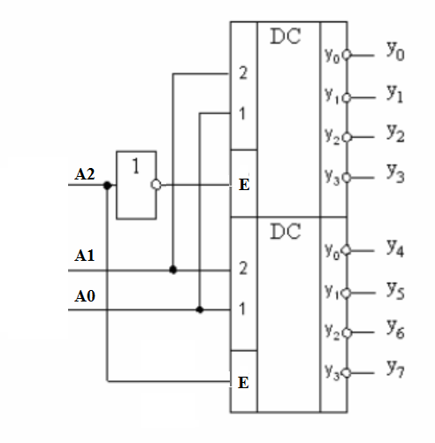
Рис. 2.11.3. Дешифратор 3х8 на основе двух дешифраторов 2х4

На рис. 2.11.3 приведена схема комбинированного дешифратора 3х8, реализованная на двух полных дешифраторах 2х4. Таким образом можно из 2-х дешифраторов 3х8 создать дешифратор 4х16 и т.д. Разрешающий вход Е используется, как адресный разряд. При Е = 0 работает верхний дешифратор, при Е = 1 работает нижний дешифратор, при этом все выходы верхнего дешифратора равны 0.
Широко используется еще каскадный (пирамидальный) способ построения дешифраторов с большим числом выходов на микросхемах дешифраторов с меньшим числом выходов ( рис.2.11.4) .
Для разрешения работы одного из дешифраторов 3х8 (DC2, DC3, DC4, DC5) на вход Е каждого дешифратора подается разрешающий или запрещающий сигнал от дешифратора DC1 (первый каскад), который управляется адресными разрядами А3, А4.
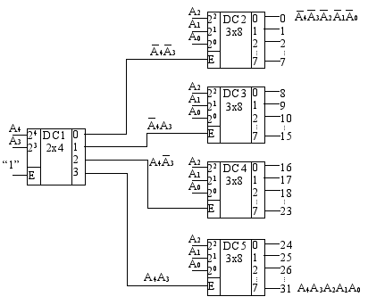
Рис. 2.11.4. Схема каскадного (пирамидального) включения дешифраторов
Адресные разряды А0, А1, А2 параллельно подаются на дешифраторы 2-го каскада. Общее число адресных разрядов увеличилось на 2 разряда.
Шифраторы. Шифраторы это устройства, предназначенные для преобразования унитарного кода в двоичный. На выходе шифратора появляется многоразрядный двоичный код, соответствующий десятичному номеру входа, на который подан активный логический уровень. Двоичные шифраторы выполняют операцию, обратную операции дешифраторов.
Шифратор иногда называют «кодером» (от англ. coder) и используют, например, для перевода десятичных чисел, набранных на клавиатуре кнопочного пульта управления, в двоичные числа. Если количество входов настолько велико, что в шифраторе используются все возможные комбинации сигналов на выходе, то такой шифратор называется полным. Число входов и выходов в полном шифраторе связано соотношением N = 2^{n}, где N — число входов, n — число выходов. Так, для преобразования кода кнопочного пульта в четырехразрядное двоичное число достаточно использовать лишь 10 входов, в то время как полное число возможных входов будет равно 16 (n = 2⁴ = 16), поэтому шифратор 10x4 будет неполным.
Рассмотрим пример построения шифратора для преобразования десятиразрядного единичного кода (десятичных чисел от 0 до 9) в двоичный код. При этом предполагается, что сигнал, соответствующий логической единице, в каждый момент времени подается только на один вход.
Таблица истинности для шифратора приведена в таблице 2.11.3.
Используя данную таблицу, запишем логические выражения для выходных переменных, включая в логическую сумму те входные переменные, которые соответствуют единице соответствующей выходной переменной.
Таблица истинности для дешифратора
Таблица 2.11.3.
Входы |  |  |  |  |  |  |  |  |  |  | Выходы
№ | X0 | X1 | X2 | X3 | X4 | X5 | X6 | X7 | X8 | X9 | A3 | A2 | A1 | A0
0 | 1 | 0 | 0 | 0 | 0 | 0 | 0 | 0 | 0 | 0 | 0 | 0 | 0 | 0
1 | 0 | 1 | 0 | 0 | 0 | 0 | 0 | 0 | 0 | 0 | 0 | 0 | 0 | 1
2 | 0 | 0 | 1 | 0 | 0 | 0 | 0 | 0 | 0 | 0 | 0 | 0 | 1 | 0
3 | 0 | 0 | 0 | 1 | 0 | 0 | 0 | 0 | 0 | 0 | 0 | 0 | 1 | 1
4 | 0 | 0 | 0 | 0 | 1 | 0 | 0 | 0 | 0 | 0 | 0 | 1 | 0 | 0
5 | 0 | 0 | 0 | 0 | 0 | 1 | 0 | 0 | 0 | 0 | 0 | 1 | 0 | 1
6 | 0 | 0 | 0 | 0 | 0 | 0 | 1 | 0 | 0 | 0 | 0 | 1 | 1 | 0
7 | 0 | 0 | 0 | 0 | 0 | 0 | 0 | 1 | 0 | 0 | 0 | 1 | 1 | 1
8 | 0 | 0 | 0 | 0 | 0 | 0 | 0 | 0 | 1 | 0 | 1 | 0 | 0 | 0
9 | 0 | 0 | 0 | 0 | 0 | 0 | 0 | 0 | 0 | 1 | 1 | 0 | 0 | 1

Запишем логические уравнения для выходных переменных А0, А1, А2, А3:
А0 = X1 v X3 v X5 v X7 v X9
A1 = X2 v X3 v X6 v X7
A2 = X4 v X5 v X6 v X7
A3 = X8 v X9
Для такого шифратора легко построить схему на логических элементах «ИЛИ» (рис. 2.11.5).
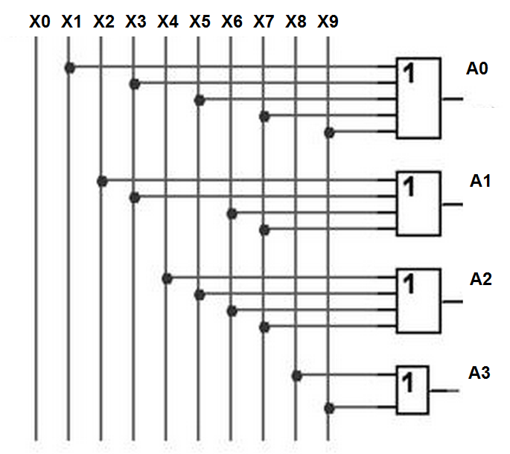

Рис. 2.11.5. Схема неполного шифратора 10х4

Методические указания к выполнению работы:
Запишите в отчете, как обычно, название работы, цель работы. Приведите определение дешифратора. Составьте таблицу истинности для дешифратора, имеющего 3 адресных входа. Запишите уравнения для каждого из 8-ми выходов дешифратора. Постройте схему. Соберите схему, реализующую функции дешифратора в Multisim. Исследуйте её работу.
Исследуйте работу микросхемы дешифратора 2х4. Соберите схему дешифратора, приведенную на рис. 2.11.4 используя только дешифраторы 2х4.
Получите временные диаграммы работы схемы. Чтобы показать все входные и выходные сигналы дешифратора используйте 2 анализатора.
Зарисуйте схему и поясните в отчете принцип ее работы. Приведите временные диаграммы. Временные диаграммы надо привести на одной странице, нельзя продолжать связанные по времени графики на другой странице. Все связи между сигналами должны быть наглядными.
Составьте таблицу истинности для полного шифратора 8х3. Запишите логические функции выходных переменных. Постройте и исследуйте схему шифратора. В отчете приведите таблицу истинности, уравнения, построенную по уравнениям схему, временные диаграммы.
Запишите соответствующие каждому пункту выполненной работы выводы.
Вопросы для подготовки к отчету:
- Дайте определение дешифратора.
- Дайте определение шифратора.
- Что понимают под унитарным кодом?
- Чем отличается полный дешифратор от неполного?
- Чем отличается полный шифратор от неполного?
- В чем отличие линейного дешифратора от пирамидального?
- Больше быстродействие у линейного дешифратора или пирамидального?
- Больше аппаратных затрат требуется для реализации линейного дешифратора или пирамидального?
- Для чего применяют в вычислительной технике дешифраторы и шифраторы?

  - Лабораторная работа №12

Исследование мультиплексоров и демультиплексоров
Цель работы: Изучить принципы синтеза и работы мультиплексоров и демультиплексоров.
Задание: Произвести синтез схемы мультиплексора, исследовать работу схемы. Исследовать микросхему мультиплексора, построить и исследовать работу пирамидальной схемы. Произвести синтез схемы демультиплексора, исследовать работу схемы. Исследовать совместную работу мультиплексора и демультиплексора.
Теоретическое введение
Мультиплексором называется комбинационное логическое устройство, предназначенное для управляемой передачи данных от нескольких источников информации в один выходной канал. Входы мультиплексора подразделяются на информационные Д₀, Д₁, …… и управляющие (адресные) А₀, А₁, …, А_{n-1}.
Код, подаваемый на адресные входы, определяет, какой из информационных входов в данный момент передается на выход схемы. Поскольку n-разрядный двоичный код может принимать 2^{n} значений, то, если число адресных входов мультиплексора равно n, число его информационных входов должно равняться 2^{n} .
Построим таблицу истинности, отображающую работу мультиплексора с двумя адресными входами на основе определения. Обозначим в таблице A0 и A1 – адресные входы. D0, D1, D2, D3 – входы 4-х потоков данных, при установке адреса соответствующие данные будут передаваться на единственный выход мультиплексора Y (таблица 2.12. 1) .
Таблица имеет следующий вид:
Таблица 2.12. 1
Адрес |  | Данные |  |  |  | Выход
А1 | А0 | D0 | D1 | D2 | D3 | Y
0 | 0 | D0 | D1 | D2 | D3 | D0
0 | 1 | D0 | D1 | D2 | D3 | D1
1 | 0 | D0 | D1 | D2 | D3 | D2
1 | 1 | D0 | D1 | D2 | D3 | D3

Запишем уравнение для функции Y:
Y = A1*A0*D0 v A1*A0 D1 v A1 A0*D2 v A1 A0 D3.
Схема, реализующая функцию Y, может быть построена на 2-х инверторах, 4-х трехвходовых элементах «И» и четырехвходовом элементе «ИЛИ» (рис. 12.2.1).

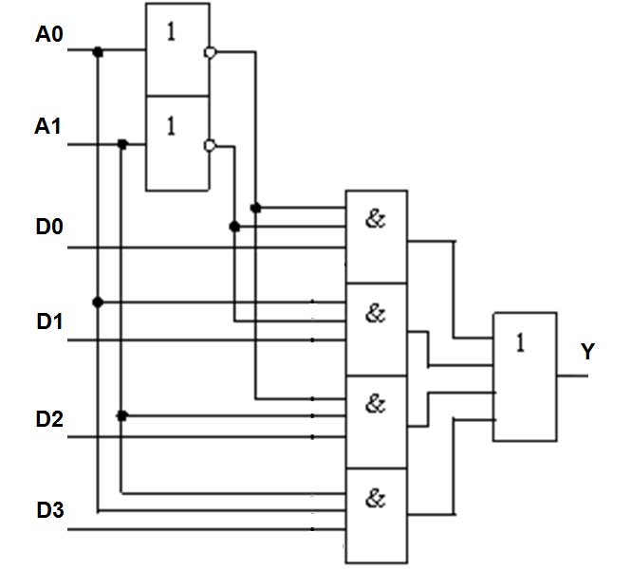
Рис. 12.2.1. Схема мультиплексора 4-1

Можно для реализации этой же схемы собрать дешифратор, и с его помощью осуществлять переключение входов на выход Y (рис. 2.12.2).

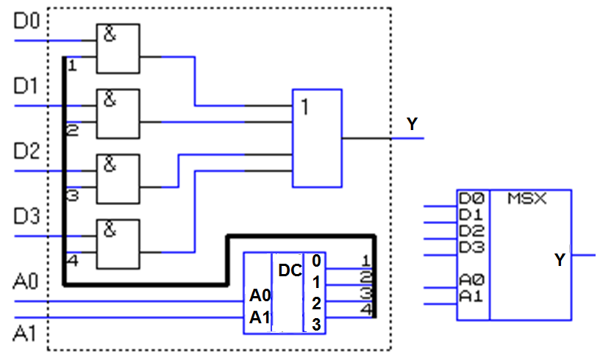
Рис. 2.12.2. Схема мультиплексора и его условное обозначение

В тех случаях, когда функциональные возможности ИС мультиплексоров не удовлетворяют разработчиков по числу информационных входов, прибегают к их каскадированию с целью наращивания числа входов до требуемого значения. Наиболее универсальный способ наращивания размерности мультиплексора состоит в построении пирамидальной структуры, состоящей из нескольких мультиплексоров. При этом первый ярус схемы представляет собой столбец, содержащий столько мультиплексоров, сколько необходимо для получения нужного числа информационных входов. Все мультиплексоры этого столбца коммутируются одним и тем же адресным кодом, составленным из соответствующего числа младших разрядов общего адресного кода. Старшие разряды адресного кода используются во втором ярусе, мультиплексор которого обеспечивает поочередную работу мультиплексоров первого яруса на общий выход. Каскадная схема мультиплексора «16-1», построенная на мультиплексорах «4-1», показана на рис. 2.12.3.
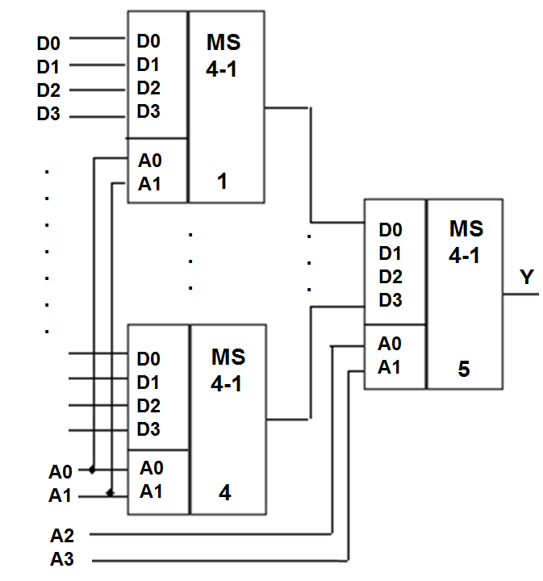
Рис. 2.12.3. Каскадная схема мультиплексора 16-1

Типовое применение мультиплексора — это передача информации от нескольких разнесенных в пространстве источников (датчиков) информации на вход одного приемника.
Предположим, что измеряется температура окружающей среды в нескольких помещениях и результаты этих измерений должны быть введены в одно регистрирующее устройство, например ЭВМ. При этом, так как температура изменяется медленно, для получения достаточной точности совсем не обязательно измерять ее постоянно. Достаточно иметь информацию через некоторые фиксированные промежутки времени.
Функцию подключения различных источников информации к одному приемнику по заданной команде и выполняет мультиплексор.
Мультиплексор можно использовать в качестве универсального логического элемента для реализации любой логической функции от числа аргументов, равного числу адресных входов мультиплексора. Покажем это на примере логической функции, заданной таблицей истинности (табл. 2.12.2).

Таблица2.12.2
№ | A2 | A1 | A0 | Y | № | A2 | A1 | A0 | Y
0 | 0 | 0 | 0 | 0 | 4 | 1 | 0 | 0 | 0
1 | 0 | 0 | 1 | 0 | 5 | 1 | 0 | 1 | 1
2 | 0 | 1 | 0 | 0 | 6 | 1 | 1 | 0 | 1
3 | 0 | 1 | 1 | 1 | 7 | 1 | 1 | 1 | 0

Схема, реализующая данную функцию показана на рис. 2.12.4.
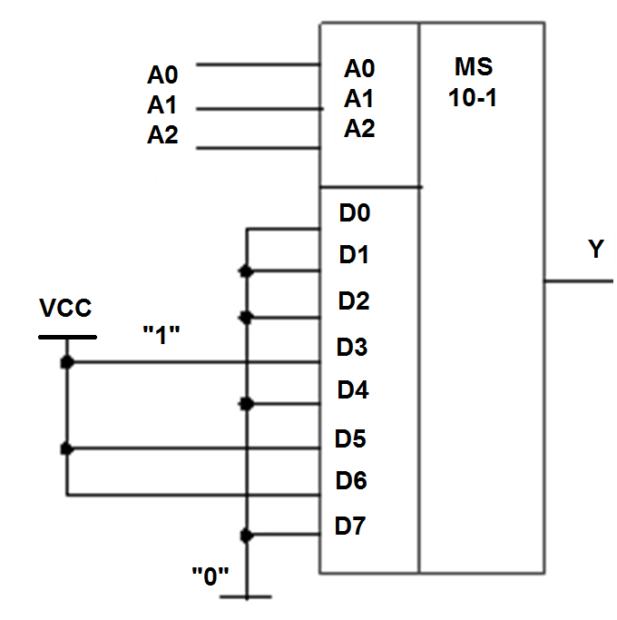
Рис. 2.12.4. Реализация комбинационной схемы при помощи мультиплексора

Демультиплексор – это комбинационная схема, имеющая один информационный вход (D), n управляющих (адресных) входов (А0, А1, …, Аn-1) и N = 2^{n} выходов (Y0, Y1, …, YN-1). Двоичный код, поступающий на адресные входы, определяет один из N выходов, на который передается значение переменной с информационного входа D. Демультиплексор реализует функцию, обратную функции мультиплексора. Он предназначен для разделения потока данных одного источника информации в несколько выходных каналов.
Таблица функционирования демультиплексора (табл.2.12.2), имеющего 4 информационных выхода (Y0, Y1, Y2, Y3) и n = 2 адресных входа (А0, А1), представлена ниже.

Таблица 2.12.2
Инф.вход | Адрес |  | Информационные выходы
D | A1 | A0 | Y0 | Y1 | Y2 | Y3
D | 0 | 0 | D | 0 | 0 | 0
D | 0 | 1 | 0 | D | 0 | 0
D | 1 | 0 | 0 | 0 | D | 0
D | 1 | 1 | 0 | 0 | 0 | D
Уравнения, описывающие работу демультиплексора:

Y0 = D A1* A0*; Y1 = D A1*A0; Y2 = A1 A0*; Y3 = A1 A0.

Схема демультиплексора, построенная по данным уравнениям и его графическое изображение представлены на рис. 2.12.5.

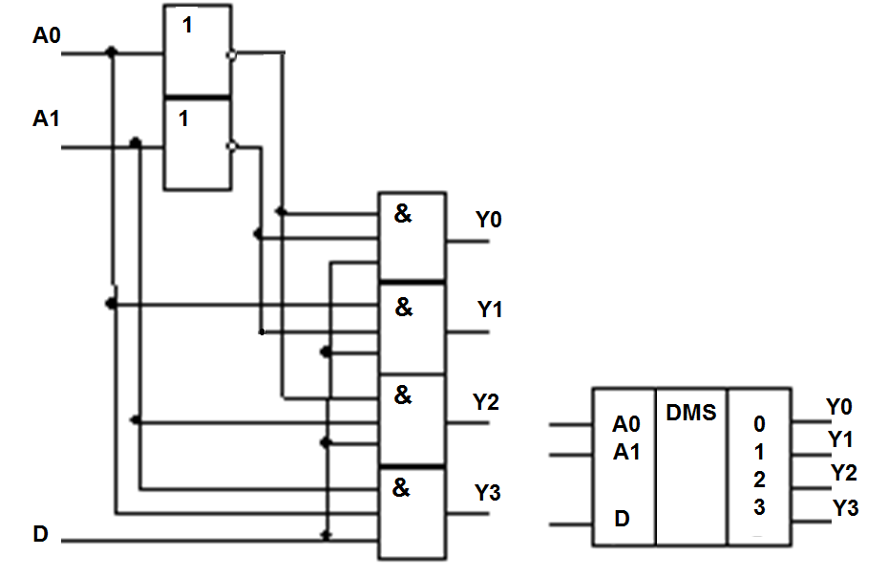

Рис. 2.12.5. Схема демультиплексора "1-4" и его условное изображение

Функция демультиплексора легко реализуется с помощью дешифратора, если его вход “Разрешение” – Е использовать в качестве информационного входа демультиплексора, а входы 1, 2, 4 … - в качестве адресных входов демультиплексора А0, А1, А2, … Действительно, при активном значении сигнала на входе Е избирается выход, соответствующий коду, поданному на адресные входы. Поэтому интегральные схемы дешифраторов, имеющих разрешающий вход, иногда называют не просто дешифраторами, а дешифраторами-демультиплексорами .
Термином “мультиплексирование” называют процесс передачи данных от нескольких источников по общему каналу. В качестве устройства, осуществляющего на передающей стороне операцию сведения данных в один канал применяют мультиплексор. Подобное устройство способно осуществлять временное разделение сигналов, поступающих от нескольких источников, и передавать их в канал (линию) связи друг за другом в соответствии со сменой кодов на своих адресных входах.
На приемной стороне обычно требуется выполнить обратную операцию – демультиплексирование, т.е. распределение порций данных, поступивших по каналу связи в последовательные моменты времени, по своим приемникам. Эту операцию выполняет демультиплексор. Совместное использование мультиплексора и демультиплексора для передачи данных от 4-х источников к
4-м приемникам по общей линии иллюстрирует рис. 2.12.6.

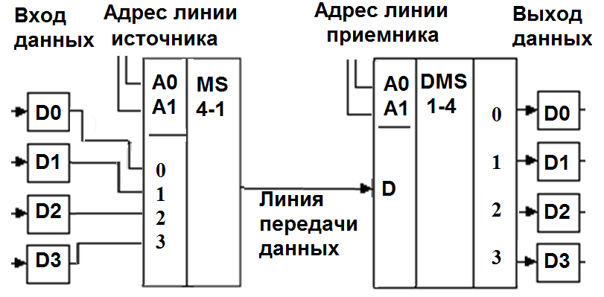
Рис. 2.12.6. Совместное использование мультиплексора и демультиплексора для передачи данных

Выполнение лабораторной работы
Оформите, как обычно, лабораторную работу: запишите заголовок работы, определение мультиплексора, постройте таблицу истинности. Запишите уравнение функции выхода мультиплексора. Соберите и исследуйте схему мультиплексора, приведите в отчете временные диаграммы. Сделайте пояснения к ним. Исследуйте микросхему мультиплексора на 4 входа. Соберите каскадную схему 16-1. Исследуйте ее работу. Чтобы понять, что происходит переключение входов задайте на четных входах значение «1», на нечетных «0».
Запишите определение демультиплексора. Постройте таблицу истинности.
Запишите функции выходов демультиплексора 1-4. Соберите схему. Исследуйте работу демультиплексора. Зарисуйте и поясните временные диаграммы.
Соберите схему совместного использования мультиплексора и демультиплексора. Зарисуйте временные диаграммы работы схемы. Не забывайте, что временная диаграмма описывает зависимость выходных данных от входных. Проследите эту зависимость. Дайте пояснения.

Вопросы для подготовки к отчету:
1. Дайте определение мультиплексора и демультиплексора.
2. Перечислите сферы применения мультиплексоров и демультиплексоров.
3. В чем суть каскадирования мультиплексоров?
4. Как на основе ИС мультиплексора спроектировать схему, реализующую заданную логическую функцию.
5. Объясните, как с помощью демультиплексора можно осуществить преобразование последовательного кода в параллельный.
6. Объясните, как с помощью мультиплексора можно осуществить преобразование параллельного кода в последовательный.

  - Лабораторная работа № 13

Регистры памяти и сдвиговые регистры
Цель работы: Изучить принципы построения регистров и их назначение в вычислительной технике
Задание: Произвести исследование параллельного регистра хранения данных и последовательного сдвигового регистра.
Теоретическое введение
Регистром называется совокупность триггерных схем, объединенных общими цепями управления и применяемых для приема, преобразования хранения и передачи данных в двоичном коде. Количество триггеров в регистре соответствует числу разрядов двоичного кода. Занесение информации в регистр называется операцией записи. Извлечение информации из регистра – операцией считывания.
В регистрах могут выполняться микрооперации над словами, это:
- установка триггера в начальное состояние (запись нулевого кода, сброс);
- запись слова в регистр, данные хранятся в регистре, пока не появится команда на их смену;
- чтение слова из регистра;
- запись входной информации в параллельном коде;
- запись входной информации в последовательном коде;
- выполнение поразрядных логических операций над словами;
- сдвиг кода вправо или влево на требуемое число разрядов;
- преобразование параллельного кода в последовательный;
- преобразование последовательного кода в параллельный.
В зависимости от формы представления числа (параллельной или последовательной), используемой при вводе числа в регистр, различают два типа регистров: параллельные и последовательные. В параллельный регистр предназначенное для хранения число подается одновременно всеми разрядами (в параллельной форме). В последовательный регистр ввод числа производится в последовательной форме путем последовательной во времени подачи цифр отдельных разрядов (обычно начиная с цифры младшего разряда).
Параллельные регистры. В параллельных регистрах операции записи и считывания информации осуществляются во всех разрядах одновременно. На схемах регистр обозначается буквами RG, условное обозначение параллельного регистра показано на рис. 2.13.1

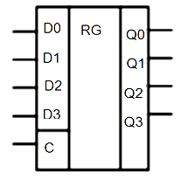
Рис. 2.13.1. Условное обозначение параллельного регистра

На рис. 2.13.2. показана схема параллельного регистра, который принимает информацию по команде записи «WR» – сигнал «С». Чтение осуществляется по команде «RD». При «RD» = 1 логические схемы «И» на выходе регистра разрешают передачу сигналов с выходов триггеров на шину данных.
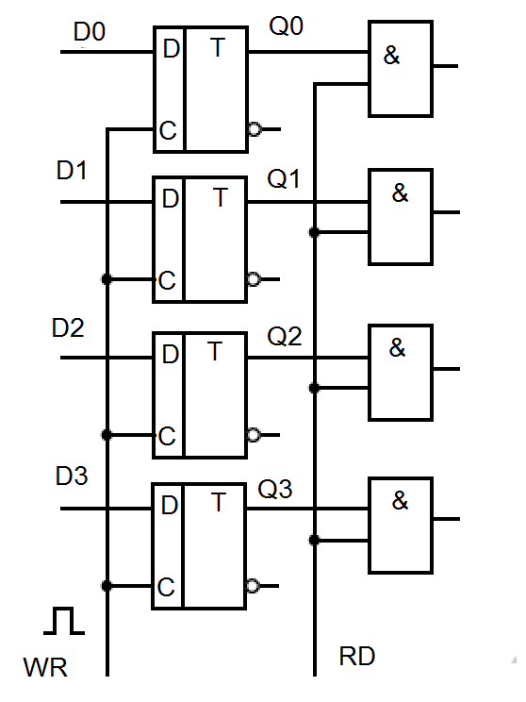
Рис. 2.13.2. Схема параллельного регистра на D – триггерах

На рис. 2.13.3. показана схема параллельного регистра на микросхеме 40157BD_5V. Вход «MR» = «1» разрешает прием данных в регистр, поэтому на него подается логическая единица с источника «VCC».

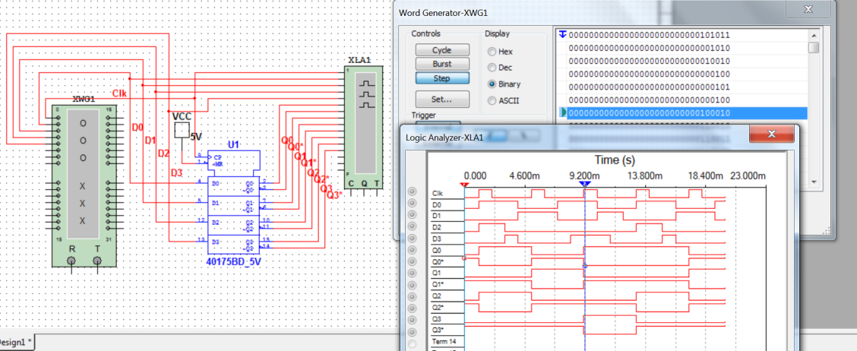
Рис. 2.13.3. Схема параллельного регистра на D – триггерах
(микросхема 40157BD_5V)

Сдвигающие последовательные регистры. В последовательных регистрах запись кода числа начинается с младшего разряда путем последовательного продвижения (сдвига) информации с помощью тактовых импульсов. Такие регистры строятся из синхронных триггерных схем, соединенных последовательно, так что выходной сигнал предыдущего триггера поступает на информационный вход последующего. Все триггеры управляются общим сигналом синхронизации. Для построения сдвигающего регистра необходимы, синхронные триггеры с динамическим управлением или двухтактные триггеры, так как в них выходные сигналы не меняются во время действия синхроимпульса. В регистрах сдвига могут применяться любые двухтактные триггеры: (R-S, D, J-K). Но все они работают в режиме D - триггера, который по сигналу синхронизации устанавливается в состояние, определяемое D - входом. Последовательный n-разрядный регистр принимает n-разрядное число за n-тактовых импульсов. Поступивший на вход последовательный код преобразуется в регистре в параллельный код: число может быть считано параллельным кодом с выходов триггеров. Число можно считать последовательно с одного выхода. Сдвиг информации на один разряд равнозначен умножению кода на 2, поэтому сдвиг можно применять для изменения порядка числа. Условное графическое изображение последовательно – параллельного регистра показано на рис. 2.13.4.

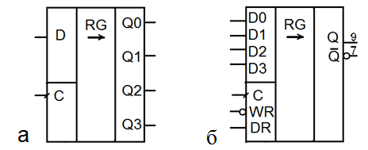

Рис. 2.13.4. Условное графическое изображение сдвигового
а) последовательно – параллельного регистра
б) параллельно – последовательного регистра

Вход WR – разрешает прием информации параллельным кодом. DR – последовательный вход.
Сдвиговый регистр на D – триггерах динамического типа показан на рис. 2.13.5.
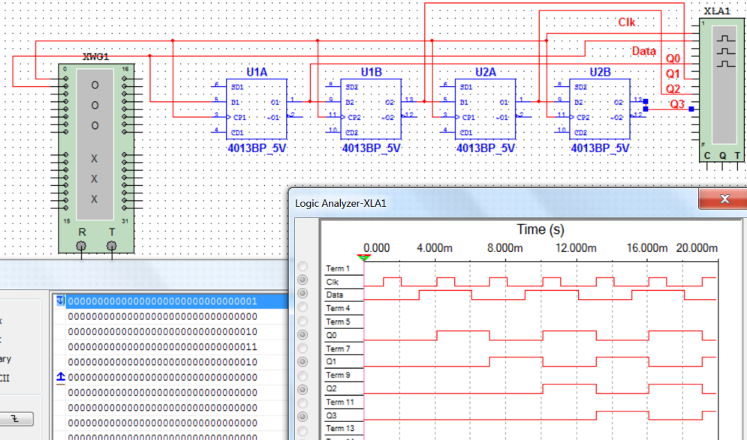

Рис. 2.13.5. Схема сдвигового регистра на D – триггерах

Выполнение лабораторной работы
Запишите заголовок работы, Цель работы. Исследование параллельного регистра. Дайте определение параллельному регистру. Соберите схему, приведенную на рис. 2.13.3. Снимите временные диаграммы. Поясните работу регистра. Запишите заголовок: Исследование последовательного регистра. Дайте соответствующее определение. Соберите схему, приведенную на рис. 2.13.5.
Исследуйте работу сдвигового регистра. Зарисуйте временные диаграммы. Поясните работу регистра.
Вопросы для подготовки к отчету:

- Дайте определение регистра.
- Чем определяется разрядность регистров?
- Какие типы триггеров могут быть использованы для построения схем регистров памяти?
- Какие типы триггеров могут быть использованы для построения схем регистров сдвига?
- Объясните принцип работы последовательного регистра.
- Объясните принцип работы параллельного регистра.
- Объясните принцип работы последовательно-параллельного регистра.
- Объясните принцип работы параллельно-последовательного регистра.

  - Лабораторная работа № 14

Сумматоры
Цель работы: Изучить принципы построения комбинационных сумматоров.
Задание: Произвести синтез схем комбинационных сумматоров. Исследовать полученные схемы при помощи программы моделирования MultiSim.
Теоретическое введение
Сумматор является простейшим цифровым устройством. Это комбинационная схема, предназначенная для сложения двух чисел, заданных в двоичном коде.
Построение двоичных сумматоров обычно начинается с одноразрядного сумматора по модулю 2. Таблицу истинности этого сумматора (таблица 2.14.1) можно получить исходя из правил суммирования в двоичной арифметике. В таблице «а» и «b» разряды слагаемых, S – сумма в двоичном коде.
Сложение в двоичном коде
Таблица 2.14.1
a | b | S
0 | 0 | 0
0 | 1 | 1
1 | 0 | 1
1 | 1 | 0

Запишем уравнение для функции S в СДНФ:
S = a* b v a b*
В результате получили одну из 16 функций таблицы функций двух переменных, которые мы изучали в лабораторной работе «Проектирование 16-ти простейших логических схем»
Эту функцию называют «функция сложения по модулю 2», «исключающее ИЛИ» – «XOR» или «логическая неравнозначность». На схемах (рис. 2.14.1) функция обозначается:
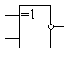
Рис.2.14. 1. Графическое обозначение функции сложения по модулю 2

На основе полученного уравнения построим схему сумматора по модулю 2 (рис. 2.14.2).
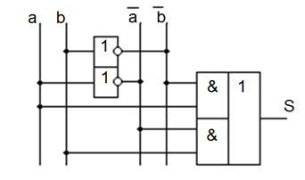
Рис.2.14. 2. Схема сумматора по модулю 2
Сумматор по модулю 2 выполняет суммирование без учета переноса.
В полном двоичном сумматоре требуется учитывать перенос, поэтому требуются схемы, позволяющие формировать перенос в следующий двоичный разряд. Схема, которая формирует при сложении выходной перенос «Р», для учета его в следующем разряде суммы называется полусумматором. Таблица истинности полусумматора 2.14.2 приведена ниже.
Таблица истинности полусумматора.
Таблица 2.14.2
a | b | S | P
0 | 0 | 0 | 0
0 | 1 | 1 | 0
1 | 0 | 1 | 0
1 | 1 | 0 | 1
Как следует из таблицы истинности для функции переноса необходимо реализовать схему, выполняющую операцию: P = a b. Схема полусумматора показана на рис. 2.14.3.
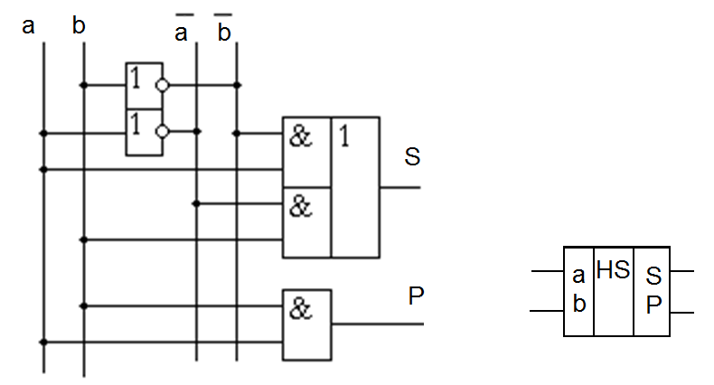
Рис. 2.14.3. Схема полусумматора
и его графическое изображение
Схема полусумматора формирует перенос в следующий разряд, но не учитывает перенос из предыдущего разряда, поэтому она и называется полусумматором. Заполним таблицу истинности полного двоичного одноразрядного сумматора, учитывающего входной перенос.
На таких сумматорах возможно построение многоразрядных сумматоров, выполняющих арифметическое сложение двух чисел в двоичном коде.
Построим таблицу истинности для сумматора (табл. 2.14.3), где PI – входной перенос, PO – выходной перенос, формируемый схемой.

Таблица истинности полного двоичного одноразрядного сумматора.
Таблица 2.14.3
PI | a | b | S | PO
0 | 0 | 0 | 0 | 0
0 | 0 | 1 | 1 | 0
0 | 1 | 0 | 1 | 0
0 | 1 | 1 | 0 | 1
1 | 0 | 0 | 1 | 0
1 | 0 | 1 | 0 | 1
1 | 1 | 0 | 0 | 1
1 | 1 | 1 | 1 | 1

Пользуясь таблицей истинности, запишем логические выражения для выходных величин S и PO в СДНФ.
S = PI* a* b v PI* a b* v PI a* b* v PI a b
PO = PI* a b v PI a* b v PI a b* v PI a b
Уравнение для суммы не минимизируется. Уравнение для переноса можно преобразовать к виду:
PO = a b v PI b v PI a
Схема полного сумматора приведена на рисунке 2.14.4. В этой схеме не учтено преобразование функции переноса.
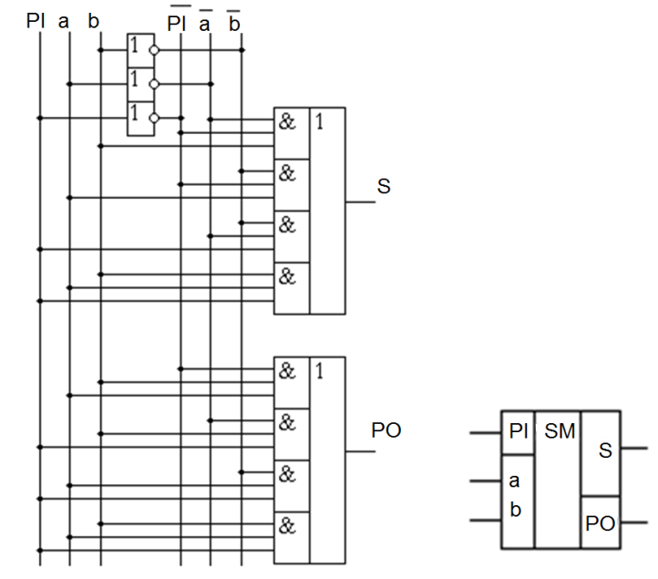
Рис. 2.14.4 Схема двоичного одноразрядного сумматора
и его графическое изображение

Для того чтобы получить многоразрядный сумматор, достаточно соединить выходы переносов младших разрядов с входами переносов соответствующих старших разрядов одноразрядных сумматоров. На схеме PI –входной перенос 4-х разрядного сумматора, PO – выходной перенос, S0, S1, S2, S3 – соответствующие разряды полученной при сложении суммы.
Схема соединения одноразрядных сумматоров для реализации четырехразрядного сумматора приведена на рисунке 2.14.5.
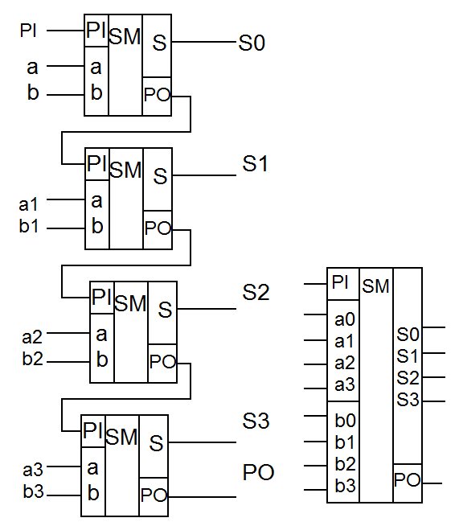
Рис. 2.14.5. Схема четырехразрядного двоичного сумматора и его графическое изображение.

В приведенном на рисунке 4-х разрядном сумматоре процесс передачи переносов в старшие разряды имеет последовательный характер. Сигнал переноса в каждом разряде формируется после того, как будет сформирован и передан сигнал переноса из предыдущего разряда. Самым длительным процессом распространения переноса будет случай, когда в каждом разряде последовательно будет сформирован перенос. Если обозначить t – задержку формирования перенса в одном разряде, то самый длительный процесс формирования переноса в n-разрядном сумматоре T = nt.
В реальных схемах для увеличения скорости работы двоичного сумматора применяется дополнительная схема формирования переносов для каждого двоичного разряда.
Принцип ускоренного переноса заключается в том, что для каждого двоичного разряда дополнительно находятся два сигнала:
G — образование переноса и H — распространение переноса.
GI = ai·bi
HI = ai + bi
Если ai=bi=1, то Gi=1 и в i-разряде формируется сигнал переноса Pi+1 в следующий высший разряд независимо от формирования функций суммы в предыдущих разрядах.
Если хотя бы одно из слагаемых ai или bi равно «1», то HI=1и перенос в последующий разряд производится при наличии сигнала переноса из предыдущего разряда.
Если Hi=Hi–1=1 и при этом существует сигнал переноса Pi из предыдущего в i-й разряд, то перенос производится сразу в i+2 разряд.
Процесс формирования ускоренного переноса описывается следующим уравнением:
PI+1 = GI + HI·GI–1 + HI·HI–1·GI–2 + … + HI·HI–1·…·H2·H1·P1
Блоки ускоренного переноса выпускаются в интегральном исполнении в виде отдельных микросхем или встраиваются в микросхемы сумматоров и арифметико-логических устройств.
Выполнение лабораторной работы
Оформите лабораторную работу: запишите заголовок работы, определение одноразрядного сумматора. Пстройте таблицу истинности одноразрядного сумматора. Запишите уравнения для суммы и переноса. Минимизируйте функцию переноса.
Постройте схему по полученным уравнениям. Исследуйте работу схемы в MultiSim (проверяется работа сумматора по таблице истинности). Постройте временную диаграмму. Поясните полученные результаты.
Соберите 4-х разрядный сумматор на одноразрядных сумматорах и исследуйте его работу для различных входных данных.
Объясните результаты работы. Запишите выводы по полученным результатам.
Вопросы для подготовки к отчету:
- Какие функции выполняет схема исключающее «ИЛИ».
- Чем отличается полусумматор от полного сумматора?
- Дайте определение одноразрядного сумматора и приведите его таблицу истинности.
- Приведите схему одноразрядного сумматора.
- Как формируется перенос в двоичных сумматорах с последовательным переносом.
- Как можно повысить быстродействие многоразрядного сумматора.

  - Лабораторная работа № 15

Исследование АЛУ
Цель работы: Изучить работу АЛУ. Исследовать выполнении операций в АЛУ средствами Multisim.
Задание: Ознакомиться с теорией построения и работы АЛУ. Провести исследование микросхемы АЛУ в программе MultiSim. Ознакомиться со способом использования АЛУ в качестве компаратора.
Теоретическое введение
Арифметико-логическое устройство – АЛУ (Arithmetic-Logic Unit - ALU) представляет собой комбинационное устройство, выполняющее определенный набор операций обработки данных. Арифметико-логические устройства позволяют выбирать вид выполняемой операции при помощи кода, подаваемого на специальные выводы микросхемы. Это позволяет программировать одно и то же устройство для выполнения различных функций. Разработка и совершенствование программируемого АЛУ, привело к разработке микропроцессорных систем, а затем и микропроцессоров. В современных микропроцессорах работает параллельно несколько АЛУ, предназначенных для выполнения целочисленных операций, операций над числами, представленными в формате с плавающей точкой, операции над потоками данных и т.д.
Чтобы представить как это работает, рассмотрим простейшее программируемое АЛУ, схема которого приведена на рис. 2.15.1.

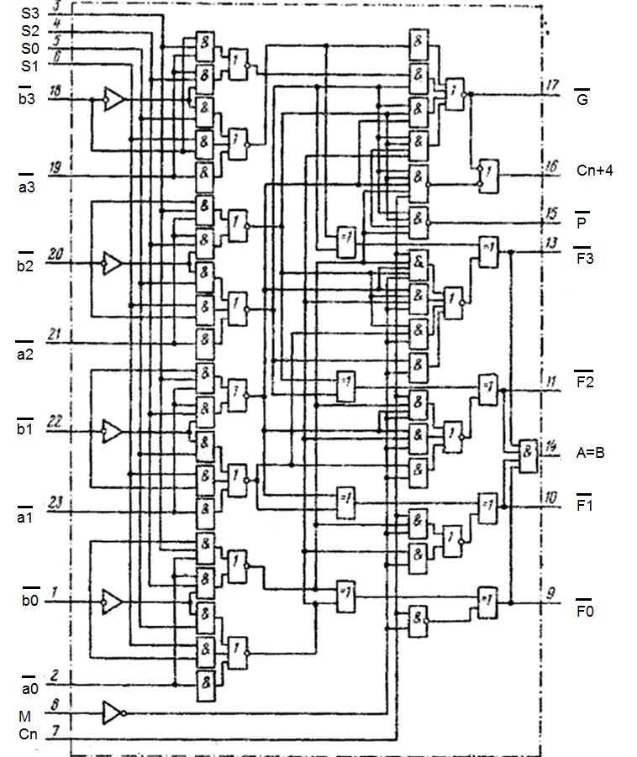

Рис. 2.15.1. Функциональная схема простейшего АЛУ

Мы могли бы собрать и следовать такую схему средствами MultiSim, но поступим проще. Исследуем микросхему АЛУ. Рассмотрим подробнее таблицу функций АЛУ.
АЛУ работает в режиме выполнения логических операций при значении управляющего сигнала «М»=«1» и в режиме выполнения арифметических операций при значении управляющего сигнала «М»=«0». В таблице 2.15.1 показаны выполняемые логические и арифметические операции в зависимости от кодовой комбинации на управляющих входах «S0, S1,S2, S3» (АЛУ способно выполнять 32 арифметических операции и 16 логических). Операции сложения и вычитания выполняются в АЛУ с ускоренным переносом для организации ускоренного переноса между секциями АЛУ при наращивании разрядности АЛУ используются выходы «P» и «G». В схеме есть вход приема сигнала переноса из предыдущей секции АЛУ – «Cn».
Логические операции выполняются независимо в каждом разряде.
Арифметические операции выполняются с учетом переносов и займов (при вычитании).
На выходы «F3 F2 F1 F0» выдаются результаты выполняемых операций.
На выходе «Cn+4» образуется сигнал переноса в следующую микросхему АЛУ.
Вывод (А=В) служит для определения соотношения неравенства между числами А и В при этом дополнительно для оценки соотношения используется сигнал «Cn+4».
Таблица операций, выполняемых АЛУ, приведена на рис. 2.15.2.

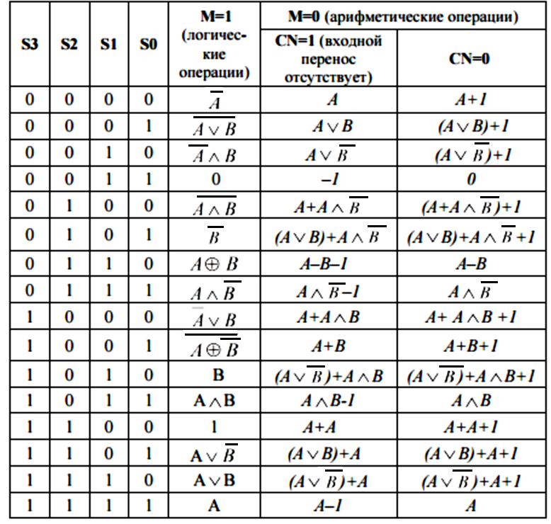
Рис. 2.15.2. Таблица операций простейшего АЛУ

Исследуем работу АЛУ в программе MultiSim. Выберем для исследования микроcхему 74LS181DV(Alu/Function Generator). Ее обозначение на схеме показано на рис. 2.15.3.
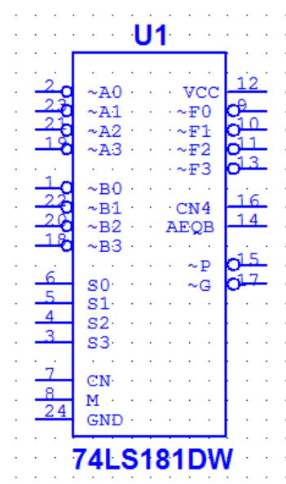
Рис. 2.5.3. Микросхема АЛУ 74LS181DV

На рисунке 2.15.4 Приведена таблица функций, выполняемых данной схемой. Найти функции любого элемента схемы можно, открыв свойства элемента (правой кнопкой мыши ) и выбрав Ucer fields/Info.

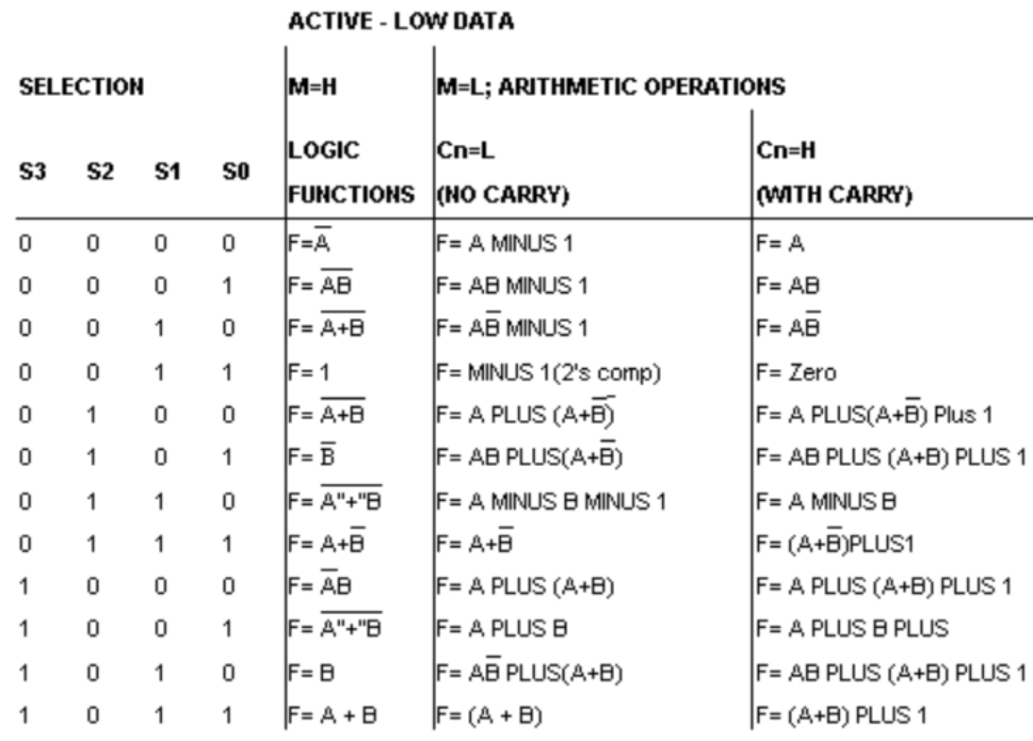

Рис. 2.15.4. Таблица операций микросхемы АЛУ 74LS181DV

Построим схему. Учитывая, что данные на входы подаются в инвертированном виде, поставим инвертор на каждый инверсный вход и выход микросхемы. Схема исследования АЛУ приведена на рис. 2.15.5.

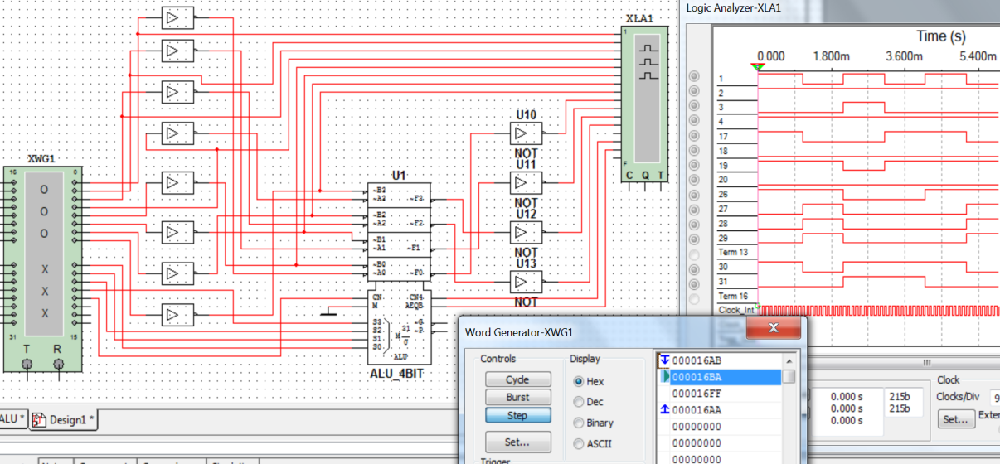

Рис. 2.15.5. Схема исследования аботы АЛУ

Выполнение лабораторной работы
Отчет должен содержать: Номер и название работы; цель работы; теоретические сведения о назначении и принципе действия АЛУ; исследуемую схему и результат выполнения операций в АЛУ, анализ полученных результатов и соответствующие выводы. Оцените возможность применения АЛУ в качестве компаратора, сравнивающего числа «А» и «В». Запишите значения «CN4» и «AeqB» для случаев:
- число «А» больше «В»;
- число «А» меньше «В»;
- число «А» равно «В».
Выполните работу для других значений операндов, отличных от использованных в примере, приведенном на рис. 2.15.5. Приведите доказательства правильности полученных результатов на выходах «F». Для этого выполните операцию вычитания, как операцию сложения чисел, записанных в дополнительном коде.

Список литературы
- Цифровые устройства. Лабораторный практикум : учеб.-метод, пособие / Р. Г. Ходасевич, В. Н. Левкович, А. В. Мартинович, Е. Н. Каленкович. - Минск : БГУИР, 2010. - 112 с: ил.
- А. Строгонов. Схемотехника элементов БИС.
http://www.chipinfo.ru/literature/chipnews/200301/4.html
- А. А. Шегал. Применение программного комплекса MultiSim для проектирования устройств на микроконтроллерах. Лабораторный практикум. Екатеринбург Издательство Уральского университета 2014г–114с.
- Петров, С. Н. Цифровые и микропроцессорные устройства. Лабораторный
практикум : пособие / С.Н.Петров. С. Л. Прищепа - Минск: БГУИР. 2013.-75 с: ил.
- Выполнение лабораторных работ с помощью пакета Multisim. Учебник для вузов. Под ред. О. П. Глудкина. М.: Горячая линия Телеком, 2003. 768 с ил. Пряшников В. А. Электроника: Полный курс лекций. Спб.: Корона
- Применение дешифраторов в источниках индикации. http://studik.net/primenenie-deshifratorov-v-ustrojstvax-indikacii/
- Лекции по схемотехнике. http://www.plam.ru/radioel/lekcii_po_shemotehnike/p5.php

